Geekbrains

Создание интернет-магазина спортивной одежды. Исследование особенностей идентификация текущего пользователя

IT-специалист:

Java-developer

Окишев Е.В.

Таганрог

2024

**Оглавление**

|  |  |  |
| --- | --- | --- |
|  | **ВВЕДЕНИЕ** | 4 |
| **Глава 1.** | **ТЕОРЕТИЧЕСКИЕ ОСНОВЫ, ОПИСАНИЕ ЯЗЫКА И ИНСТРУМЕНТОВ ПРОЕКТА** | 7 |
| 1.1 | Используемый язык программирования и его преимущества | 7 |
| 1.2 | Методология программирования на базе ООП | 8 |
| 1.3 | Инструмент разработки- среда разработки IntelliJ IDEA | 9 |
| 1.4. | Инструмент разработки- комплект разработчика приложений Java Development Kit (JDK) (Версия 21) | 10 |
| 1.5 | Сборщик проекта Mаven. Преимущества и особенности применения в проекте | 11 |
| 1.6 | Архитектурный паттерн программирования Model-View-Controller (MVC) | 12 |
| 1.7 | Архитектурный паттерн программирования Data Access Object (DAO) | 14 |
| 1.8. | База данных PostgreSQL. Характеристики и преимущества | 15 |
| 1.9. | Фреймворк для разработки приложений на языке Java –Framework Spring | 16 |
| 1.10. | Хранилище файлов-Git. Функционал и удобство использования | 17 |
| 1.11. | Командная оболочка для доступа к Git – Git Bash | 18 |
| 1.12. | Платформа для хостинга проектов Git-hub | 19 |
| **Глава 2.** | **ПРОЕКТИРОВАНИЕ И РАЗРАБОТКА ПРИЛОЖЕНИЯ ИНТЕРНЕТ-МАГАЗИНА СПОРТИВНОЙ ОДЕЖДЫ** | 21 |
| 2.1. | Описание функционала приложения интернет-магазин | 21 |
| 2.1.1 | Регистрация пользователя. Взаимодействие пользователя с формой | 26 |
| 2.1.1.1. | Особенности описания Тега Form на представлении | 27 |
| 2.1.1.2. | Валидация ввода данных в форму | 31 |
| 2.1.1.3. | Описание дополнительного метода управления данными пользователей для администратора интернет-магазина | 35 |
| 2.1.1.4. | Решение проблематики идентификации текущего пользователя и передачи его данных из метода в представление и обратно | 37 |
| 2.1.2. | Описание функционала страницы «Каталог» | 38 |
| 2.1.2.1. | Переход на страницу вида товаров и особенности добавления данного товара в Корзину пользователя | 40 |
| 2.1.2.2. | Функционал и особенности работы с Корзиной текущего пользователя, ввод платежных данных и их валидация | 47 |
| 2.1.2.3. | Описание страницы «Контакты», функционал обратной связи с пользователем | 80 |
| 2.1.2.4. | Описание страницы «Доставка». Работа пользователя с формой | 86 |
| 2.2. | Администрирование и методы работы с базой данных «Товары» | 88 |
| 2.3. | Архитектура таблиц базы данных приложения | 92 |
| 2.4. | Структура проекта | 94 |
|  | ВЫВОД | 99 |
|  | Список литературы и ресурсов | 100 |

**ВВЕДЕНИЕ**

В современном мире интернет-магазины становятся неотъемлемой частью повседневной жизни. С каждым годом число онлайн-покупателей растёт, а доля электронной коммерции в общем объёме рынка продолжает увеличиваться. В такой ситуации создание и эффективное функционирование интернет-магазина становится ключевым фактором успешного бизнеса во многих отраслях. Интернет-магазин имеет большое значение для современного бизнеса и потребителей по нескольким причинам:

1. **Увеличение доступности товаров**: Онлайн-покупки позволяют потребителям приобретать товары из любой точки мира в любое время суток, обеспечивая максимальную доступность и удобство.
2. **Расширение рынка сбыта**: Для бизнеса интернет-магазин открывает возможность привлечения клиентов не только из местного рынка, но и из других регионов и стран, что способствует увеличению объёмов продаж.
3. **Эффективное управление бизнесом**: Интернет-магазин обеспечивает централизованное управление всеми процессами продажи, от управления запасами до обработки заказов, что позволяет оптимизировать бизнес-процессы и повысить эффективность.
4. **В наше время ни один человек не представляет себя без интернета, а также при большой занятости в процессе дня интернет магазин облегчает поиск и покупку необходимой для потребителя вещи**
5. **Интернет магазин значительно экономит средства предпринимателей, теперь нет необходимости арендовать огромные площадь для торговых точек в центральных проходных местах где арендная плата максимально высока, а также позволяет экономить на коммунальных платежах и зарплате для персонала.**
6. **Если обычный магазин в проходном месте мог служить для потребителей живущих в этом городе, а конкретно для людей, находящихся в данном месте или проходивших мимо, то целевая аудитория интернет магазина практически не имеет границ, охват – это та аудитории из любых городов, областей, стран, вопрос только в языковом охвате аудитории или в доменной зоне сайта.**
7. Пользователь может в любое удобное для него время из любого места где есть интернет, зайти на сайт, выбрать себе подходящий товар и оплатить, не смотря на время суток, праздничный день или будний день и погоду на улице.

Развитие данной отрасли идёт семимильными шагами и продолжает захватывать рынки сбыта. Сейчас по статистике около 80% всех покупок совершаются через интернет. II

**Обоснование темы проекта.** С увеличением числа интернет-пользователей и развитием онлайн-торговли создание интернет-магазина становится актуальной задачей. В современном мире потребители все больше предпочитают делать покупки онлайн из-за удобства, доступности и широкого выбора товаров.

**Цель проекта**. Основной целью данного проекта является создание функционального интернет-магазина, который будет предоставлять пользователям удобный и надежный способ покупки товаров через интернет.

**План работы**. Разработка интернет-магазина осуществлялась в несколько этапов, по мере обучения и приобретения определённых знаний по данной тематики, включающих анализ требований, проектирование базы данных, создание пользовательского интерфейса, реализацию бизнес-логики приложения:

1. Наброски структуры проекта
2. Выбор архитектуры проекта (MVC)
3. Выбор языка программирования (Java)
4. Выбор среды разработки (Intellij idea Ultimate)
5. Разработка приложения согласно ООП:

а)Выбор паттернов программирования (DAO как основной)

б) выбор прочих паттернов, применяемые уже в конкретных методах в процессе разработки приложения

1. Выбор настроек различных конфигураций (для настроек приложения )
2. Выбор динамического движка (в данном случае -Thymeleaf) для отображения данных на стороне сервера
3. Выбор способа передачи данных в браузер (это контроллер)
4. Выбор базы данных для хранения информации (PostgreSQL)
5. Выбор способа выведения информации в браузер (страницы html)
6. Выбор способа красивого отображения страниц (применение файлов scc)
7. Выбор связей между таблицами в базе данных
8. Выбор фреймфорка (Framework Spring)
9. Выбор различных фреймворков в процессе написания методов приложения

**Решаемая проблема**: Данный проект решает проблему обеспечения пользователей возможностью удобного и безопасного онлайн-шопинга.

**Специализация проекта**: Проект будет разрабатываться в соответствии со специализацией "Java Developer" (Разработчик на языке программирования Java).

**Опыт для решения задачи**: До прохождения обучения не имел никаких знаний в программировании и соответственно опыта разработок подобных приложений.

**Используемые инструменты и технологии**:

Для разработки проекта будет использован язык программирования Java, фреймворк Spring Boot для создания веб-приложения, система управления базами данных PostgreSQL, инструменты для развертывания и управления проектом Maven, а также HTML, CSS и Thymeleaf который являеться шаблонным движком (template engine) для Java, который предназначен для динамического отображения данных в веб-приложениях на стороне сервера

**Глава 1.ТЕОРЕТИЧЕСКИЕ ОСНОВЫ, ОПИСАНИЕ ЯЗЫКА И ИНСТРУМЕНТОВ ПРОЕКТА**

* 1. **Используемый язык программирования и его преимущества**

Дипломный проект — это интернет-магазин, разработанный с использованием языка программирования Java и с применением паттерна проектирования DAO (Data Access Object). Он представляет собой веб-приложение, предназначенное для торговли товарами и услугами через интернет, более конкретно – это спортивная одежда для мужчин и женщин.

В проекте был использован язык программирования **Java**. Java - один из самых популярных и широко используемых языков программирования, который обладает рядом преимуществ и возможностей по сравнению с другими языками. Вот некоторые из его ключевых плюсов:

1. **Переносимость**: Java является платформенно-независимым языком программирования благодаря использованию виртуальной машины Java (JVM). Это означает, что программы на Java могут быть запущены на любой платформе, поддерживающей JVM, без необходимости переписывания кода.
2. **Простота и удобство**: Синтаксис Java является относительно простым и легко читаемым, что делает его привлекательным для начинающих разработчиков. Кроме того, Java предоставляет множество готовых библиотек и инструментов, что упрощает процесс разработки.
3. **Безопасность**: Java обеспечивает высокий уровень безопасности благодаря механизму проверки типов во время компиляции, средствам управления памятью и встроенным механизмам безопасности, таким как средства контроля доступа и проверки границ массивов.
4. **Многопоточность**: Java имеет встроенную поддержку многопоточности, что позволяет разрабатывать многопоточные приложения с легкостью. Это особенно полезно для разработки высокопроизводительных и масштабируемых приложений.
5. **Обширная экосистема**: Java обладает огромным сообществом разработчиков и обширной экосистемой библиотек, фреймворков и инструментов, что делает его идеальным выбором для разработки широкого спектра приложений, от мобильных приложений до крупных корпоративных систем.
6. **Поддержка объектно-ориентированного программирования (ООП)**: Java полностью поддерживает концепции ООП, такие как инкапсуляция, наследование и полиморфизм, что упрощает разработку модульного и масштабируемого кода.
7. **Высокая производительность**: Благодаря оптимизациям виртуальной машины Java и эффективному управлению памятью, приложения на Java обычно имеют высокую производительность и эффективное использование ресурсов.
8. **Расширяемость**: Java поддерживает создание расширяемых и модульных приложений с использованием модульной системы Java, что делает его идеальным выбором для долгосрочных проектов.

Эти плюсы делают Java одним из самых предпочтительных языков программирования для разработки различных типов приложений, от веб-сайтов и мобильных приложений до корпоративных систем и больших данных.

**1.2 Методология программирования на базе ООП**

Настоящий данный проект строился на базе объектно-ориентированного программирования (ООП). Объектно-ориентированное программирование (ООП) - это методология программирования, которая базируется на концепции объектов. В ООП основной упор делается на создание объектов, которые представляют реальные сущности или абстракции, и взаимодействие между ними. Вот основные концепции и принципы ООП, используемые в проекте:

**Классы и объекты**: Класс - это шаблон, описывающий свойства и методы объекта. Объект - это экземпляр класса, который обладает конкретными значениями свойств. Например, класс “Person" (пользователь) может иметь свойства " имя", "фамилия", "возраст" и методы взаимодействия с данным пользователем.

**Инкапсуляция**: Инкапсуляция означает объединение данных и методов, которые оперируют с этими данными, в единый объект (класс). Это позволяет

скрыть детали реализации и предоставить интерфейс для взаимодействия с объектом. **Наследование**: Наследование позволяет создавать новые классы на основе существующих, наследуя их свойства и методы. Это способствует повторному использованию кода и созданию иерархии классов. Например, класс "Собака" может наследовать свойства и методы класса "Животное".

**Полиморфизм**: Полиморфизм позволяет объектам одного и того же типа вызывать одинаковые методы, но предоставлять разные реализации этих методов. Это достигается за счет переопределения методов в подклассах или использования интерфейсов.

**Абстракция**: Абстракция представляет собой процесс выделения общих характеристик объекта и игнорирования деталей, которые не являются существенными для решаемой задачи. Например, при моделировании телефона мы можем сосредоточиться на его функциональности, игнорируя внутреннее устройство.

**Классы и интерфейсы**: Классы используются для определения объектов с общими свойствами и методами, в то время как интерфейсы определяют контракты, которые должны быть реализованы классами. Это способствует гибкости и расширяемости кода.

**Сокрытие информации (Encapsulation)**: Это принцип ООП, который подразумевает защиту данных и методов объекта от внешнего доступа, обеспечивая доступ к ним только через установленные интерфейсы.

**Создание экземпляров классов (Instantiation)**: Это процесс создания объектов классов, который позволяет работать с данными и методами, определенными в классе.

ООП позволяет создавать модульные, гибкие и расширяемые программы, облегчает поддержку кода, упрощает его повторное использование и повышает его надежность. Этот подход особенно полезен при разработке крупных и сложных проектов, так как позволяет структурировать код и делает его более легким для понимания и сопровождения.

**1.3. Инструмент разработки- среда разработки IntelliJ IDEA**

Для разработки приложения интернет-магазина была использована среда разработки **Intellij Idea Ultimate.** IntelliJ IDEA Ultimate - это мощная интегрированная среда разработки (IDE) от компании JetBrains, предназначенная для работы с различными языками программирования, включая Java, Kotlin, Groovy, Scala, Python и многие другие. Вот некоторые из ее ключевых плюсов и возможностей:

**-Удобство использования**: IntelliJ IDEA обладает интуитивно понятным пользовательским интерфейсом, что делает ее простой в освоении для начинающих разработчиков, а также обеспечивает высокую производительность опытным специалистам.

**-Широкий набор инструментов**: IDE предоставляет богатый выбор инструментов для работы с кодом, включая автодополнение кода, быстрые исправления, интегрированные системы контроля версий (например, Git), отладчик, профилировщик, рефакторинг и многое другое.

**-Поддержка различных языков и технологий**: IntelliJ IDEA обеспечивает разработку на различных языках программирования и технологических стеках, что делает ее универсальным инструментом для работы над разнообразными проектами.

-**Интеграция с плагинами**: Пользователи могут расширить функциональность IntelliJ IDEA, добавив плагины, которые соответствуют их конкретным потребностям разработки.

-**Анализ кода и рефакторинг**: IntelliJ IDEA предоставляет широкий набор инструментов для анализа кода и его оптимизации, что помогает обнаруживать ошибки и улучшать качество кода.

**-Поддержка фреймворков и библиотек**: IDE обладает обширной поддержкой популярных фреймворков и библиотек, что упрощает разработку приложений на основе этих технологий.

**-Интеграция с средствами сборки и развертывания**: IntelliJ IDEA позволяет легко интегрировать проекты с различными средствами сборки (например, Maven, Gradle) и средствами развертывания, упрощая процесс сборки и развертывания приложений. -**Поддержка разработки веб-приложений**: IntelliJ IDEA предоставляет инструменты для разработки веб-приложений с помощью различных технологий, включая HTML, CSS, JavaScript, Angular, React и другие.

Эти и другие возможности делают IntelliJ IDEA Ultimate одним из самых популярных выборов среди разработчиков программного обеспечения для увеличения производительности и качества кода.

**1.4. Инструмент разработки- комплект разработчика приложений Java Development Kit (JDK) (Версия 21)**

Инструментом для данного программного обеспечения я использовал JDK версии 21 (Java Development Kit (JDK) версии 21). Java Development Kit (JDK) версии 21 представляет собой инструментарий для разработки программного обеспечения на языке Java. JDK включает в себя компилятор Java (javac), исполняющую среду Java (JRE), библиотеки Java и другие инструменты разработки, необходимые для создания и запуска Java-приложений.

Ключевые компоненты JDK 21:

**Компилятор Java (javac):** Используется для компиляции исходного кода Java в байт-код Java.

**Исполняющая среда Java (JRE):** Включает в себя виртуальную машину Java (JVM), которая выполняет байт-код Java и обеспечивает среду выполнения для Java-приложений.

**Библиотеки Java (Java API):** В JDK 21 входят стандартные библиотеки Java, которые содержат классы и методы для решения широкого спектра задач, таких как работа с вводом-выводом, сетевое взаимодействие, многопоточность и т. д.

**Инструменты разработки:** JDK 21 содержит различные инструменты для разработки, отладки и тестирования Java-приложений, такие как Java Debugger (jdb), Java Archive Tool (jar) и т. д.

Преимущества JDK 21:

**Новые функциональные возможности:** JDK 21 может включать новые возможности и улучшения, которые улучшают производительность, безопасность и эффективность разработки Java-приложений.

**Безопасность:** JDK 21 предлагает улучшенные механизмы безопасности, обновления и исправления уязвимостей.

**Совместимость:** JDK 21 обеспечивает совместимость со старыми версиями Java и предоставляет возможность разработки приложений, которые могут быть запущены на различных платформах.

**Поддержка инструментов разработки:** JDK 21 поддерживает различные интегрированные среды разработки (IDE), такие как IntelliJ IDEA, Eclipse и NetBeans. **Создание платформонезависимых приложений:** JDK 21 обеспечивает поддержку для создания платформонезависимых Java-приложений, которые могут быть запущены на различных операционных системах.

JDK 21 поддерживает объектно-ориентированное программирование (ООП) и может быть использован в контексте архитектурного шаблона MVC (Model-View-Controller). ООП позволяет создавать модульные и расширяемые Java-приложения, а MVC обеспечивает разделение логики приложения на три основных компонента: модель (Model), представление (View) и контроллер (Controller), что способствует легкости сопровождения, масштабируемости и повторному использованию кода.

**1.4. Сборщик проекта Maven. Преимущества и особенности применения в проекте**

Для сборки моего проекта я использовал сборщик проектов – **Maven**. Преимущества Maven:

1. **Управление зависимостями**: Одним из ключевых преимуществ Maven является его способность управлять зависимостями проекта. Maven автоматически загружает и устанавливает зависимости из центрального репозитория Maven или из других удаленных репозиториев, что позволяет легко добавлять и обновлять библиотеки в проекте.

2. **Консистентная структура проекта**: Maven определяет структуру проекта с помощью стандартной директории и именования файлов. Это делает проекты более понятными и управляемыми для разработчиков, а также способствует их легкому масштабированию.

3. **Автоматизация сборки проекта**: С помощью Maven разработчики могут автоматизировать процесс сборки проекта и генерации исполняемых артефактов, таких как JAR или WAR файлы. Это значительно упрощает процесс развертывания приложений.

4. **Плагины**: Maven предоставляет обширную коллекцию плагинов, которые могут быть использованы для различных задач в процессе сборки и развертывания проекта. Эти плагины позволяют выполнять такие действия, как компиляция исходного кода, тестирование, управление ресурсами и многие другие.

5. **Управление жизненным циклом проекта**: Maven определяет набор стандартных циклов жизни проекта, таких как compile, test, package, install и deploy. Это позволяет разработчикам явно описывать последовательность этапов сборки проекта и выполнять их с помощью одной команды.

6. **Поддержка многомодульных проектов**: Maven обеспечивает поддержку многомодульных проектов, позволяя разбивать проект на отдельные модули, каждый из которых может иметь свою собственную структуру и зависимости.

7. **Широкое распространение и активное сообщество**: Maven является одним из самых популярных инструментов сборки для проектов на Java. Его широкое распространение и активное сообщество разработчиков обеспечивают поддержку, обновления и дополнительные возможности.

**1.6. Архитектурный паттерн программирования Model-View-Controller (MVC)**

При создании моего приложения, я использовал классический подход к разработке веб-приложений, известный как MVC (Model-View-Controller). MVC - это архитектурный шаблон, который используется в разработке программного обеспечения для создания приложений с пользовательским интерфейсом. Он разделяет приложение на три основных компонента: модель (Model), представление (View) и контроллер (Controller). Вот более подробное описание и преимущества использования MVC: 1) **Модель (Model)**: Отвечает за обработку данных и бизнес-логику. В моём приложении модель представлена классами **NewThing**, **Person**, **Cart**, **CartItem** и другими, которые управляют данными и взаимодействуют с базой данных через объекты доступа к данным (DAO). **2) Представление (View)**: Отвечает за отображение данных пользователю. В моём приложении представления представлены HTML-файлами, которые отображают данные и формы для взаимодействия с пользователем. **3) Контроллер (Controller)**: Отвечает за обработку запросов от пользователей, взаимодействие с моделью и передачу данных в представление. В моём приложении классы **CartController**, **ThingController** и другие являются контроллерами, которые обрабатывают HTTP-запросы, получают данные из модели, обновляют их и передают в соответствующие представления.

**Плюсы использования MVC:**

**-Разделение ответственностей**: MVC разделяет приложение на три отдельных компонента, каждый из которых отвечает за свои функции. Это упрощает разработку, тестирование и поддержку кода.

**-Повышение переиспользуемости**: Компоненты MVC могут быть легко повторно использованы в различных частях приложения или в разных проектах, так как они независимы друг от друга.

**-Улучшение поддерживаемости**: Изменения в одной части приложения обычно не требуют изменений в других частях. Это позволяет облегчить поддержку и модификацию приложения.

**-Облегчение тестирования**: Каждый компонент может быть протестирован отдельно, что упрощает процесс тестирования и обнаружения ошибок.

**Для чего нужно использовать MVC**:

MVC рекомендуется использовать при разработке веб-приложений, десктопных приложений и мобильных приложений с пользовательским интерфейсом. Он подходит для проектов любого размера, от небольших приложений до крупных систем.

**Когда нужно использовать MVC**:

Используется для обеспечить разделение слоев данных, бизнес-логики и пользовательского интерфейса.

Этот шаблон особенно полезен, когда приложение имеет сложную структуру и требует поддержки и развития в будущем.

**Как применять и где применять MVC**:

-Применение MVC требует создания отдельных классов для модели, представления и контроллера. Каждый из них должен быть независимым и выполнить свои функции.

-Веб-приложения: контроллер обрабатывает HTTP-запросы, модель представляет бизнес-логику, а представление генерирует HTML-код для отображения пользователю.

-Десктопные и мобильные приложения: контроллер обрабатывает события пользователя (например, нажатия кнопок), модель управляет данными и бизнес-логикой, а представление отображает информацию пользователю.

**Состав паттерна MVC**:

**Модель (Model):** Представляет бизнес-логику и данные приложения.

**Представление (View):** Отвечает за отображение данных пользователю и взаимодействие с ним.

**Контроллер (Controller):** Обрабатывает пользовательский ввод, взаимодействует с моделью и управляет переходами между представлениями.

**Как он сочетается с ООП**:

-MVC основан на принципах объектно-ориентированного программирования (ООП). Каждый компонент MVC может быть реализован как класс в объектно-ориентированном языке программирования.

-Модель, представление и контроллер могут взаимодействовать друг с другом через интерфейсы и методы, что способствует соблюдению принципов ООП, таких как инкапсуляция, наследование и полиморфизм.

-Использование паттерна MVC позволяет создавать гибкие, модульные и легко поддерживаемые приложения, которые легко масштабировать и развивать в будущем.

1**.7. Архитектурный паттерн программирования Data Access Object (DAO)**

При создании моего приложения я использовал паттерн программирования **DAO.** Паттерн программирования DAO (Data Access Object) представляет собой шаблон проектирования, который используется для организации доступа к данным в приложениях. Он позволяет абстрагировать доступ к данным от их конкретной реализации в базе данных или другом хранилище данных. Вот более подробное описание паттерна DAO: Цель данного паттерна**:**

**Отделение бизнес-логики от слоя доступа к данным**: DAO позволяет разделить код, отвечающий за бизнес-логику приложения, от кода, отвечающего за доступ к данным.

**Повышение модульности и переносимости**: Путем выделения слоя доступа к данным в отдельный компонент приложения, его легче поддерживать и переносить на другие платформы или базы данных.

**1.8. База данных PostgreSQL. Характеристики и преимущества**

В проекте я использовал базу данных PostgreSQL. Выбор PostgreSQL в качестве базы данных для проекта обусловлен рядом преимуществ и характеристик этой СУБД:

**1. Открытый исходный код**: PostgreSQL является open-source продуктом, что означает, что он бесплатен для использования и распространения. Это позволяет снизить затраты на лицензии и обеспечивает доступ к полному исходному коду, что способствует его дальнейшему развитию и поддержке сообществом.

1. **Продвинутая функциональность**: PostgreSQL обладает широким спектром функциональных возможностей, включая поддержку сложных запросов, транзакций, оконных функций, хранимых процедур и многих других. Это делает его подходящим выбором для широкого спектра приложений, включая веб-приложения, аналитические системы, системы управления контентом и другие.
2. **Масштабируемость и производительность:** PostgreSQL способен эффективно обрабатывать большие объемы данных и поддерживать высокую производительность даже при интенсивных нагрузках. Он обладает механизмами параллельной обработки запросов, оптимизацией запросов и многопоточностью, что делает его подходящим выбором для высоконагруженных приложений.
3. **Надежность и стабильность**: PostgreSQL известен своей надежностью и стабильностью. Он имеет мощную систему контроля целостности данных и обеспечивает высокую устойчивость к сбоям благодаря механизмам восстановления после сбоев и резервному копированию данных.
4. **Кроссплатформенность:** PostgreSQL доступен для различных операционных систем, включая Linux, Windows и macOS, что обеспечивает гибкость в выборе платформы для развертывания и использования.
5. **Активное сообщество**: PostgreSQL имеет активное сообщество разработчиков и пользователей, что обеспечивает поддержку, обновления и развитие продукта. Существует множество документации, форумов и ресурсов, где можно получить помощь и советы по работе с PostgreSQL.

В целом, PostgreSQL представляет собой мощную и гибкую СУБД, которая подходит для широкого спектра приложений и может эффективно решать различные задачи в области хранения и обработки данных. Ее преимущества включают в себя открытый исходный код, богатый набор функциональных возможностей, высокую производительность и надежность.

**1.9. - Фреймворк для разработки приложений на языке Java –Framework Spring**

В программируемом приложении мной был использовал **Framework Spring**. В настоящее время Spring Framework - это один из самых популярных и влиятельных фреймворков для разработки приложений на языке Java. Его гибкость, мощные функциональные возможности и простота в использовании делают его предпочтительным выбором для разработчиков по всему миру. Вот некоторые из его ключевых возможностей и преимуществ:

1. **Инверсия управления (IoC):** Spring использует принцип инверсии управления, который позволяет разработчикам создавать слабосвязанные компоненты, которые могут быть легко внедрены и управляемы фреймворком. Это способствует созданию более гибких и модульных приложений.
2. **Внедрение зависимостей (DI):** Spring обеспечивает механизм внедрения зависимостей, который позволяет разработчикам инъектировать зависимости в объекты во время выполнения. Это делает код более чистым, уменьшает связанность компонентов и облегчает тестирование.
3. **Модульность и расширяемость**: Spring предоставляет модульную структуру, которая позволяет выбирать только необходимые компоненты и интегрировать их в приложение по мере необходимости. Это делает фреймворк легким для использования и поддержки.
4. **AOP (Aspect-Oriented Programming):** Spring поддерживает аспектно-ориентированное программирование, позволяя разработчикам выносить повторяющиеся аспекты приложения (например, логирование, безопасность, транзакции) в отдельные модули (аспекты). Это способствует улучшению модульности и повторному использованию кода.
5. **Транзакционное управление**: Spring предоставляет мощный механизм управления транзакциями, который позволяет разработчикам легко управлять транзакциями в приложении. Это включает в себя поддержку аннотаций для объявления транзакций и декларативное управление транзакциями.
6. **Поддержка множества технологий**: Spring предоставляет поддержку для широкого спектра технологий, таких как веб-разработка (Spring MVC), работа с базами данных (Spring Data), безопасность (Spring Security), интеграция с другими технологиями (Spring Integration), микросервисная архитектура (Spring Cloud) и многое другое.
7. **Удобство тестирования**: Благодаря своей модульной архитектуре и поддержке DI, Spring делает код легко тестируемым. Разработчики могут легко создавать и проводить модульные, интеграционные и функциональные тесты для своих приложений.
8. **Богатая документация и активное сообщество**: Spring обладает обширной документацией, множеством учебных материалов, форумов поддержки и активным сообществом разработчиков, что обеспечивает доступ к помощи и поддержке при работе с фреймворком.

В целом, Spring предоставляет множество возможностей для разработки качественных, модульных и расширяемых Java-приложений. Его простота в использовании, гибкость и мощные функциональные возможности делают его одним из наиболее популярных фреймворков в мире Java-разработки.

**1.10. Хранилище файлов-Git. Функционал и удобство использования**

Для сохранения данных моего проекта использовал на локальном компьютере использовал **Git. Репозиторий (Repository)** в Git - это хранилище всех файлов, относящихся к проекту, а также истории изменений этих файлов.

Репозитории могут быть локальными (на домашнем компьютере) или удаленными (на сервере, такие как gitHub).

Для того чтобы первоначально начать работу с git, необходимо произвести его инициализацию, с помощью команды: git init <--- данная команда создаст скрытые папки **.git** в текущем рабочем каталоге, которая будет содержать все данные, связанные с репозиторием Git, для отслеживания изменений в файлах и каталогах в этом рабочем каталоге.

**Для сохранения внесённых в проект изменений использовал команду: “git add .” <--- данная команда сохраняет внесённые изменения (фиксация) в проекте сохраняя их в истории git.**

**После фиксации, необходимо совершить “commit” с помощью комманды: git commit –m” комментарий к внесённому изменению в проект” <--- Данная команда делает запись, где команда «сommit»**  (коммит) в Git представляет собой снимок текущего состояния проекта.

Каждый коммит содержит изменения в файлах, а также метаданные, такие как автор коммита, дата и время его создания, и комментарий.

При разработке можно использовать систему ветвления в git. Ветвление в Git позволяет создавать отдельные линии разработки, называемые ветками. Это позволяет разработчикам работать параллельно над различными функциями или исправлениями ошибок, не затрагивая основную линию разработки. Основные команды ветвления: git branch <--- данная команда проверяет на какой ветке находиться разработка в Git;

Git branch (далее идёт имя ветки) <--- данная команда создаст новую ветку с именем указанным в скобках, например: git branch main, где main это имя новой созданной ветки;

git checkout (далее идёт имя ветки) на которую необходимо перейти <--- данная команда переведёт на ветку с именем в скобках, например git checkout master переведёт на ветку с именем master. Слияние веток в Git позволяет объединять изменения из одной ветви в другую. Это позволяет интегрировать новые функции или исправления ошибок в основную линию разработки.

К примеру, нужно слить изменения ветки main в ветку master, для этого необходимо, зафиксировать все изменения на ветки main, затем перейти на ветку master и выполнить команду: git merge main, где команда merge произведёт слияние одной ветки в другую.

Git позволяет откатывать изменения к предыдущим версиям проекта, если это необходимо. Это делает возможным восстановление работоспособности проекта в случае ошибок или проблем. Для этого нужно набрать команду: git reset –hard HEAD~1 <--- эта команда откатит последний коммит и все изменения, внесенные им, будут удалены из рабочего каталога.

Команда: git rest –soft HEAD~1 <--- данная команда позволяет сохранить изменения, внесенные последним коммитом, в своем рабочем каталоге.

Удаленные репозитории в Git - это хранилища, расположенные на удаленных серверах, которые могут быть доступны для совместной работы нескольких разработчиков.   
GitHub, GitLab и Bitbucket - это примеры платформ для хостинга удаленных репозиториев Git.

Конфликты возникают, когда два или более разработчиков вносят изменения в одни и те же строки кода. Git предоставляет средства для разрешения конфликтов и интеграции изменений.

Git обеспечивает эффективное управление версиями кода, совместную работу разработчиков и отслеживание изменений в проектах, что делает его необходимым инструментом для профессиональной разработки программного обеспечения.

**1.11 Командная оболочка для доступа к Git – Git Bash**

Все приведённые выше команды необходимо писать в Git Bash. Git Bash - это командная оболочка, которая предоставляет доступ к Git на операционных системах Windows. Она представляет собой эмулятор Unix-совместимой оболочки, что позволяет пользователям выполнять команды Git так же, как они делали бы на Unix-подобных системах, например, на Linux или macOS. Git Bash предоставляет полноценный набор команд Git, таких как **git init**, **git add**, **git commit**, **git push**, **git pull**, **git merge** и многих других. Он также поддерживает использование Unix-подобного синтаксиса, что делает его удобным для пользователей, привыкших к работе в среде командной строки Unix. Пользователи могут использовать Git Bash для управления версиями своего кода, коммита изменений, переключения между ветками, слияния веток и многих других операций, связанных с системой контроля версий Git.

**1.11. Платформа для хостинга проектов Git-hub**

Разработку приложения вёл на **Git-hub**. GitHub - это веб-платформа для хостинга проектов, основанных на системе контроля версий Git. Он предоставляет разработчикам инструменты для совместной работы над проектами, отслеживания изменений в коде, управления задачами и многое другое. Вот основные причины, по которым GitHub является популярным выбором для разработчиков:

1. Хостинг репозиториев: GitHub предоставляет бесплатное хранение публичных и приватных репозиториев, что позволяет разработчикам удобно хранить свой код и контролировать его версии.

2. Совместная работа: GitHub обеспечивает средства для совместной работы над проектами. Разработчики могут создавать задачи, обсуждать изменения в коде, вносить комментарии к коду и ревью, что способствует эффективной командной работе.

3. Отслеживание изменений: GitHub автоматически отслеживает все изменения, вносимые в репозитории, и предоставляет возможность просмотра истории изменений, а также сравнения различных версий файлов.

4. Интеграция с инструментами разработки: GitHub интегрируется с различными инструментами разработки, такими как IDE, системы CI/CD, инструменты для управления проектами и другие, что облегчает процесс разработки и развертывания.

5. Открытый исходный код и сообщество: GitHub предоставляет доступ к множеству открытых проектов и библиотек, что позволяет разработчикам изучать чужой код, делать вклад в проекты сообщества и делиться своим собственным кодом.

6. Безопасность: GitHub обеспечивает механизмы контроля доступа и безопасности, что позволяет защитить конфиденциальные данные и контролировать доступ к репозиториям.

7. Управление версиями и ветвлением: GitHub позволяет управлять версиями кода с помощью системы контроля версий Git, а также создавать ветви для разработки новых функций и исправлений ошибок.

8. Непрерывная интеграция и развертывание: GitHub предоставляет инструменты для настройки процессов непрерывной интеграции и развертывания (CI/CD), что помогает автоматизировать тестирование и развертывание приложений.

GitHub является неотъемлемой частью современного процесса разработки программного обеспечения, обеспечивая разработчикам удобное и эффективное средство для управления проектами, совместной работы и совместного использования кода.

**Глава 2. ПРОЕКТИРОВАНИЕ И РАЗРАБОТКА ПРИЛОЖЕНИЯ ИНТЕРНЕТ-МАГАЗИНА СПОРТИВНОЙ ОДЕЖДЫ**

**2.1. Описание функционала приложения интернет-магазин**

**Основные функциональные особенности моего проекта интернет-магазин:**

* 1. **Просмотр товаров в магазине**
  2. **Выбор товара по:**
     1. **Размеру товара**
     2. **Цвету товара**
     3. **Полу товара (одежда для мужчин /одежда для женщин)**
     4. **Принадлежности товара к категории (одежда/обувь)**
     5. **Цене товара**
  3. Просмотр списка доступных товаров на складе в магазине, который также отражает количество доступных к покупке вещей в магазине
     1. Добавить выбранный товар в корзину текущего пользователя
     2. Посмотреть общую стоимость всех товаров в корзине
  4. Посмотреть общее количество товаров в корзине
  5. Выбрать вещь из корзины и произвести с ней действия:
     1. Купить вещь из корзины
     2. Удалить вещь из корзины

**4)** Переход с любой страницы интернет магазина на другую (с помощью ссылок и кнопок)

**5)** Написать и оставить отзыв об интернет магазине

* 1. Просмотр адреса нахождения реального объекта (это может быть пункт выдачи товара, либо обычный магазин к дополнению интернет магазина, склад, офис т.е. любой реальный объект) на карте города, с подробным указанием на карте места нахождения объекта
  2. Заказать доставку купленных товаров
  3. Регистрация пользователя в интернет магазине
  4. Просмотр фотографий на главной странице интернет магазина в увеличенном формате (при нажатии на фотографию она увеличивается до полного размера на весь экран)
  5. Переход по сайту с помощью основных ссылок в заголовке (header) сайта.

Руководство по навигации на сайте:

I первый шаг:

При попадании на сайт, пользователь оказывается на главной странице сайта. На рисунке 1 изображена главная страница интернет магазина.

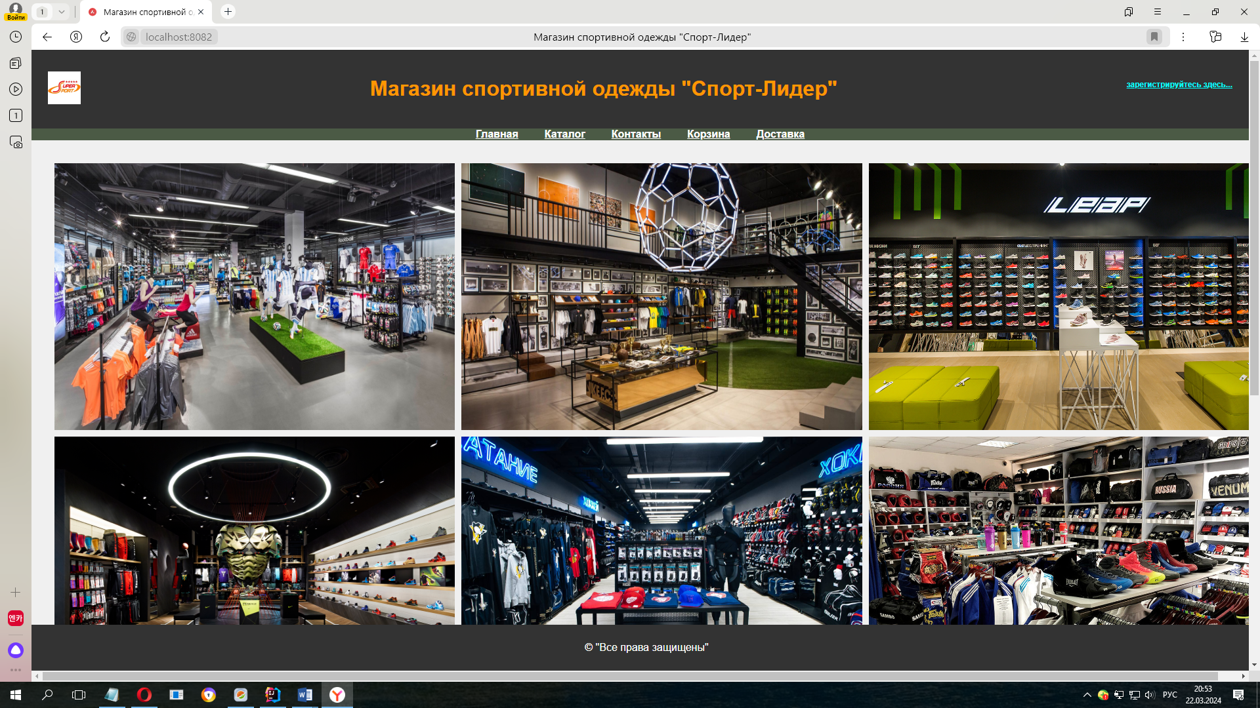

Рисунок 1. Главная страница интернет магазина

Оформление шаблона любой из страниц сайта состоит из:

* + 1. заголовка «шапка» сайта;
    2. тело «тело» сайта;
    3. подвала «подвал» сайта.

Такой приём является стандартом для написания html страниц, которые отвечают в приложении за визуализацию страницы и отображении её в браузере.

Шапка или заголовок состоит из:

* + 1. Логотип (находиться в левой части шапки сайта)
    2. Заголовка (это название интернет магазина)
    3. Ссылки на регистрацию (находиться в правой части шапки сайта)
    4. Кнопочных ссылок (Главная, Каталог, Контакты, Корзина, Доставка)

На рисунке 2 приведено изображение шапки сайта



Рисунок 2. Шапка сайта

Рассмотрим шапку сайта более подробно:

1. В шапке сайта доступны интерактивные **ссылки.** При нажатии на ссылку пользователь может передвигаться по основным страницам сайта. При наведении на ссылку она меняет свой цвет с белого на желто-коричневый.

Это позволяет пользователю легко определять, что ссылка является интерактивной, и увеличивает восприятие возможностей взаимодействия с сайтом. Данная функция доступна благодаря дополнительным настройкам в файле shop.css, в котором отражены все настройки для данной страницы.

Для изменения стилей элементов при наведении на объект я использовал псевдокласс **:hover** в CSS. Этот псевдокласс позволяет определить стили, которые будут применяться к элементу при наведении на него курсора мыши.

Файл shop.css, как и любые другие файлы css подключаються на html представлении внутри тега <head>Подключить файлы можно здесь!!!</head>.

Внутрь тега помещают следующую связь:

<link href="../../static/scc/shop.css" rel="stylesheet" type="text/css"> по сути это ссылочный путь к месту нахождения данного файла. Папка static в проекте отвечает за нахождение в ней всех статических элементов. Но об этом более подробно я опишу ниже, в разделе структура проекта.

1. **Ссылка на регистрацию** доступна для пользователя в правой части шапки сайта

На рисунке 3 приведено изображение интерактивной ссылки - регистрация пользователей

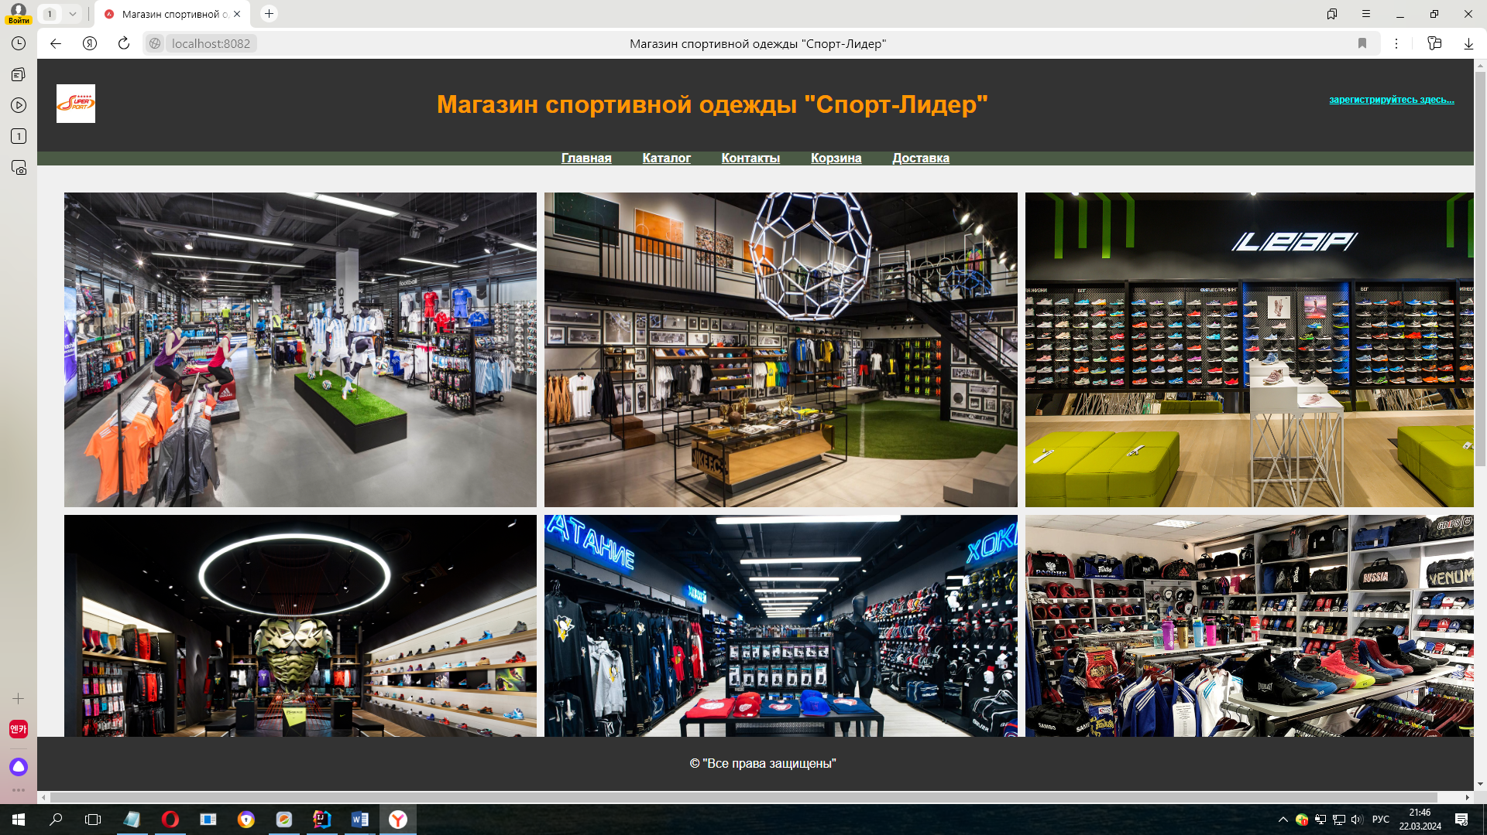

Рисунок 3. Ссылка на регистрацию пользователей

Данная ссылка является также интерактивной и меняет свой цвет с бирюзового на желто-коричневый Что происходит при нажатии на данную ссылку, описано в разделе Регистрация.

1. **Заголовок** это по сути своей надпись: «Магазин спортивной одежды "Спорт-Лидер"» это название магазина, которое помещается внутрь тега <h1></h1>, который служит для отображения текста на странице в браузере. На рисунке 4 приведено изображение заголовка

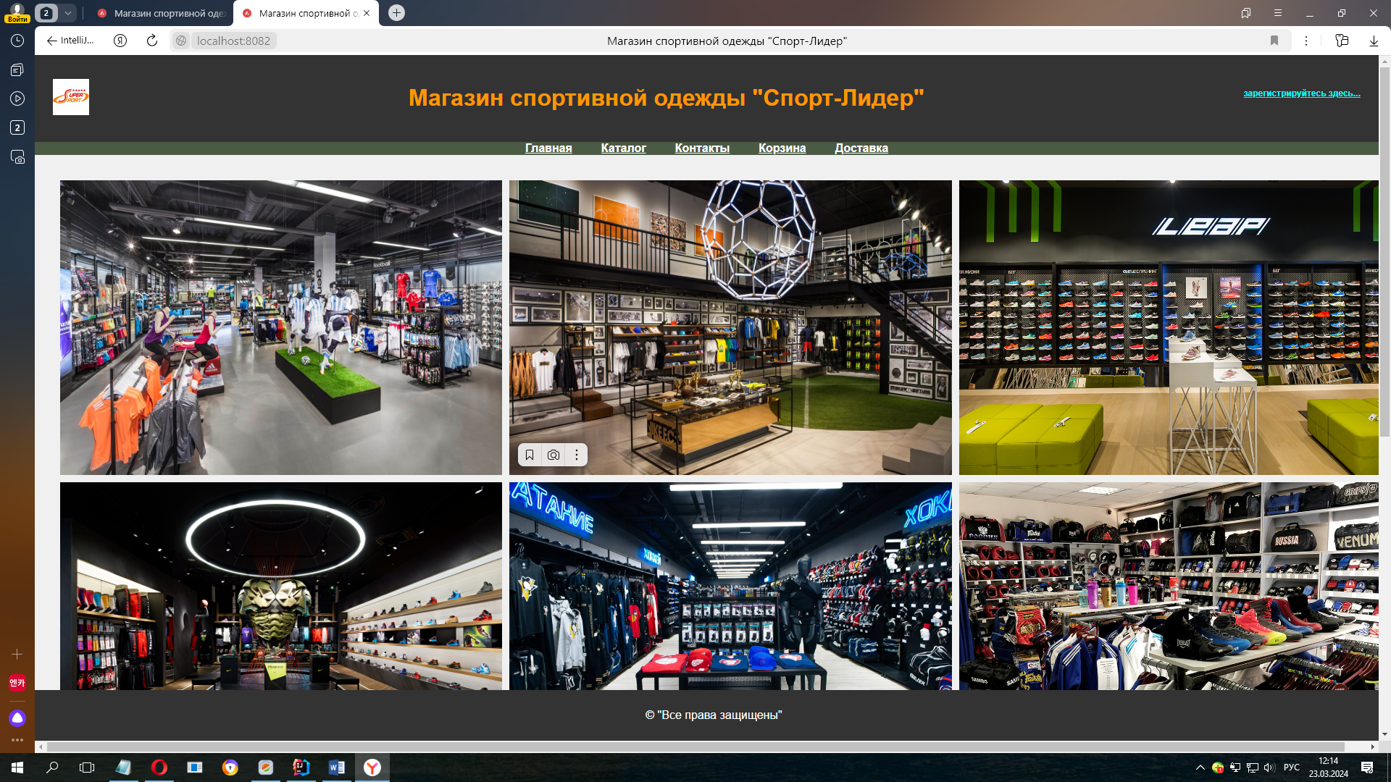

Рисунок 4. Заголовок - название интернет магазина

1. **Логотип-** это эмблема, которая отображает бренд данной продукции, в данном случае это эмблема интернет магазина. Логотип, находиться внутри тега <div></div>.

Блок <div> позволяет логически разделять содержимое страницы на различные секции, области или блоки. Логотип представляет собой файл: logotip.jpg, который помещён папку img, это папка для всех фотографий, пиктограмм и прочих изображений, данная папка находиться внутри папки static, т.е. папки где хранятся статические данные.

Логотип это, ссылка на файл: <img src="../../static/img/логотип/logotip.jpg" alt="Логотип">

На рисунке 5 приведено изображение логотипа

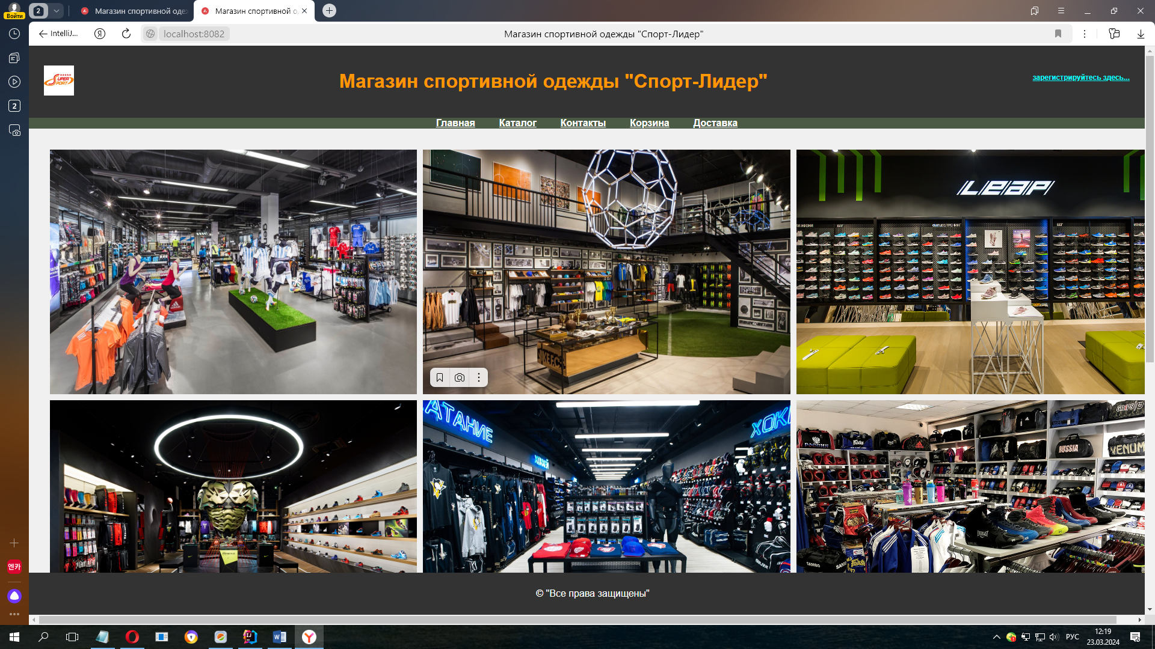

Рисунок 5. Логотип интернет магазина

1. Тело сайта (body**)** состоит из:
   1. В теле сайта располагается основное содержимое страницы, такое как фотогалерея представленную рядами изображений
   2. Блок текста с заголовком "Что мы можем Вам предложить", содержащий список возможностей магазина.
   3. Пожелание о приятном просмотре и удачных покупках.

На рисунке 6 приведено изображение тела сайта:

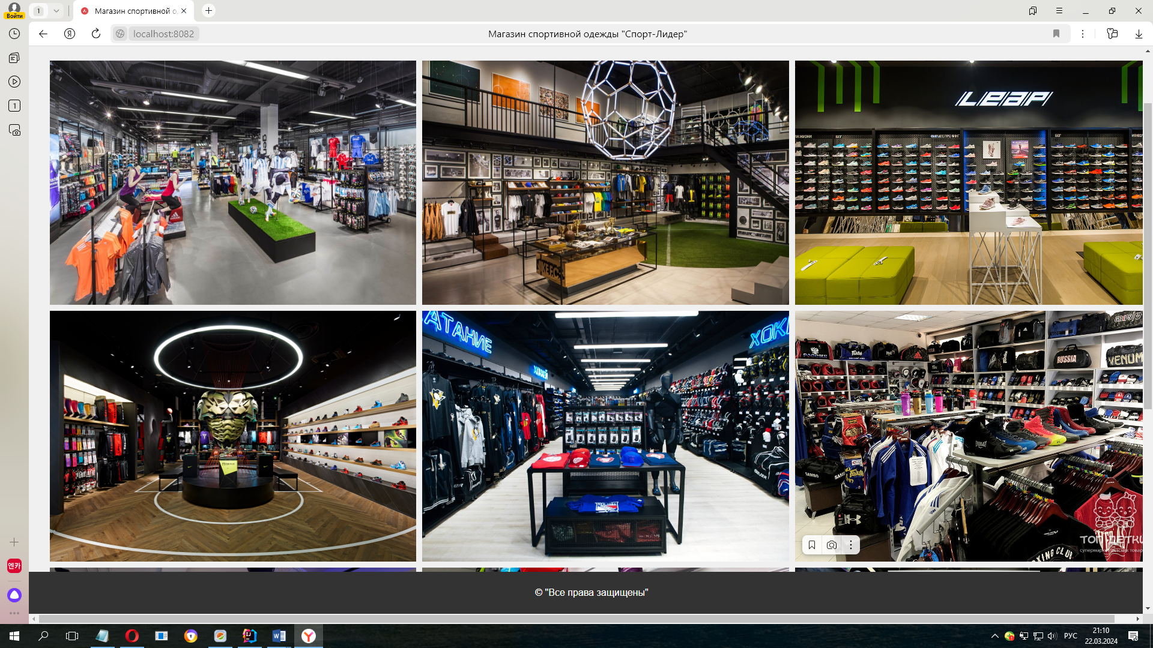

Рисунок 6. Тело сайта

Тело сайта представляет из себя блок фотографий. При написании данного блока использовался тег <div> внутри которого находятся также теги <div>в котором располагаются по три фотографии в ряд. Итого три ряда по три фотографии.

Данные фотографии могут видоизменяться при нажатии на них, а именно: увеличиваются до полного своего размера на весь экран.

На рисунке 7 приведено изображение, с увеличенной фотографией до полного размера

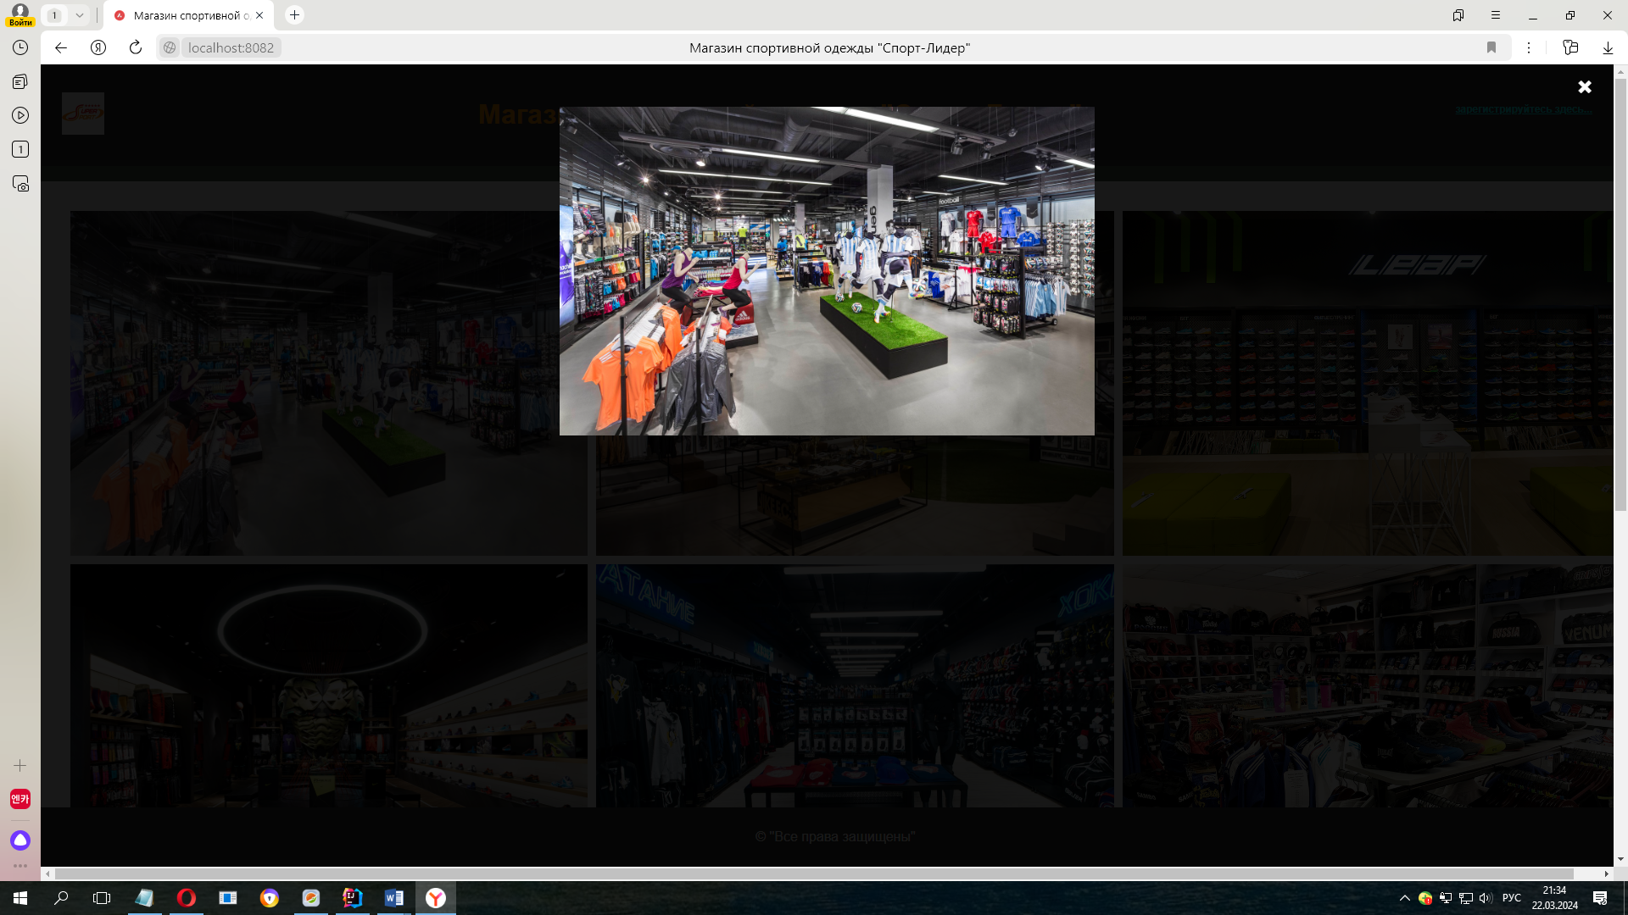

Рисунок 7. Изображение увеличенной фотографии, при нажатии на неё

Данный функционал становиться доступным благодаря JavaScript. Java Script - это скриптовый язык программирования, который широко используется для создания динамических и интерактивных веб-страниц. Он обладает множеством возможностей, включая изменение содержимого страницы, управление поведением элементов интерфейса, обработку событий пользователя и многое другое. Настройки находятся в файле script.js, который так же подключаеться как и файлы scc внутри тега <head></head>с помощью ссылки <script src="../../static/scc/script.js"></script>, которая по сути являеться также путём к файлу с настройками для Java Script

1. Подвал сайта (footer**)** состоит из: информации о правах, в нём находятся копирайты, контактная информация и другие дополнительные ссылки. В данном коде подвал сайта состоит из текста с информацией о правах ("Все права защищены").

Подвал находиться внутри тега <footer></footer> и представляет из себя тег <p>, который создает блок текста, отображается с отступами сверху и снизу от других элементов. Основное назначение тега **<p>** - разделение текста на абзацы для лучшей организации и читаемости контента.

Содержимое подвала это текст: <p class="права">&copy; "Все права защищены"</p>

На рисунке 8 приведено изображение подвала сайта:

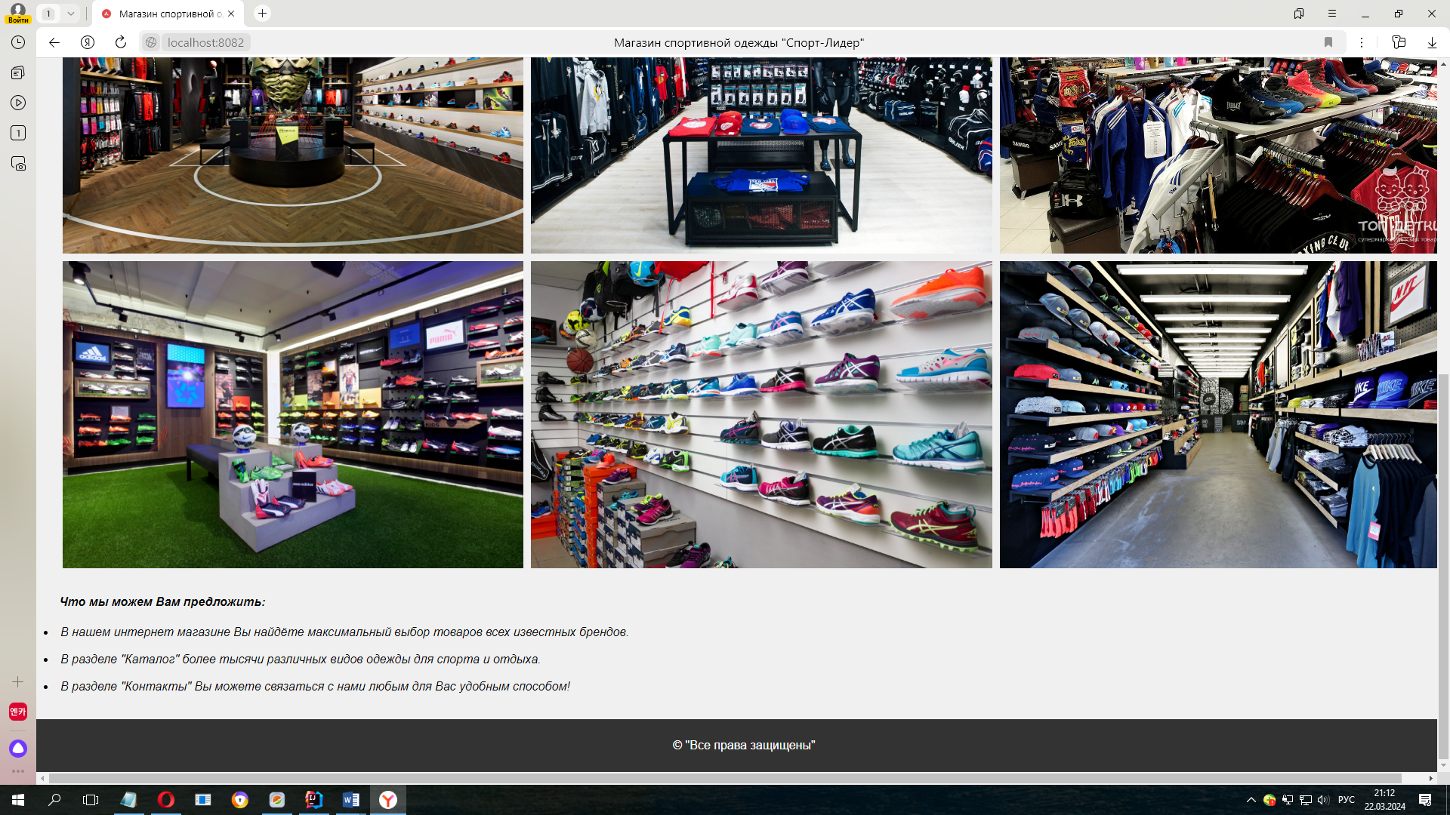

Рисунок 8. Подвал сайта

В подвале данного представления не размещена контактная информация, так как для этого в проекте есть отдельная страница Контакты.

Итак, содержимое главной страницы подробно описано, теперь перейдём к переходам по интерактивным ссылкам данной страницы.

**2.1.1 Регистрация пользователя. Взаимодействие пользователя с формой**

I **Ссылка – регистрация пользователей.** При нажатии на данную ссылку, пользователю открывается окно регистрации. На рисунке 9 приведено изображение окна регистрации пользователя.

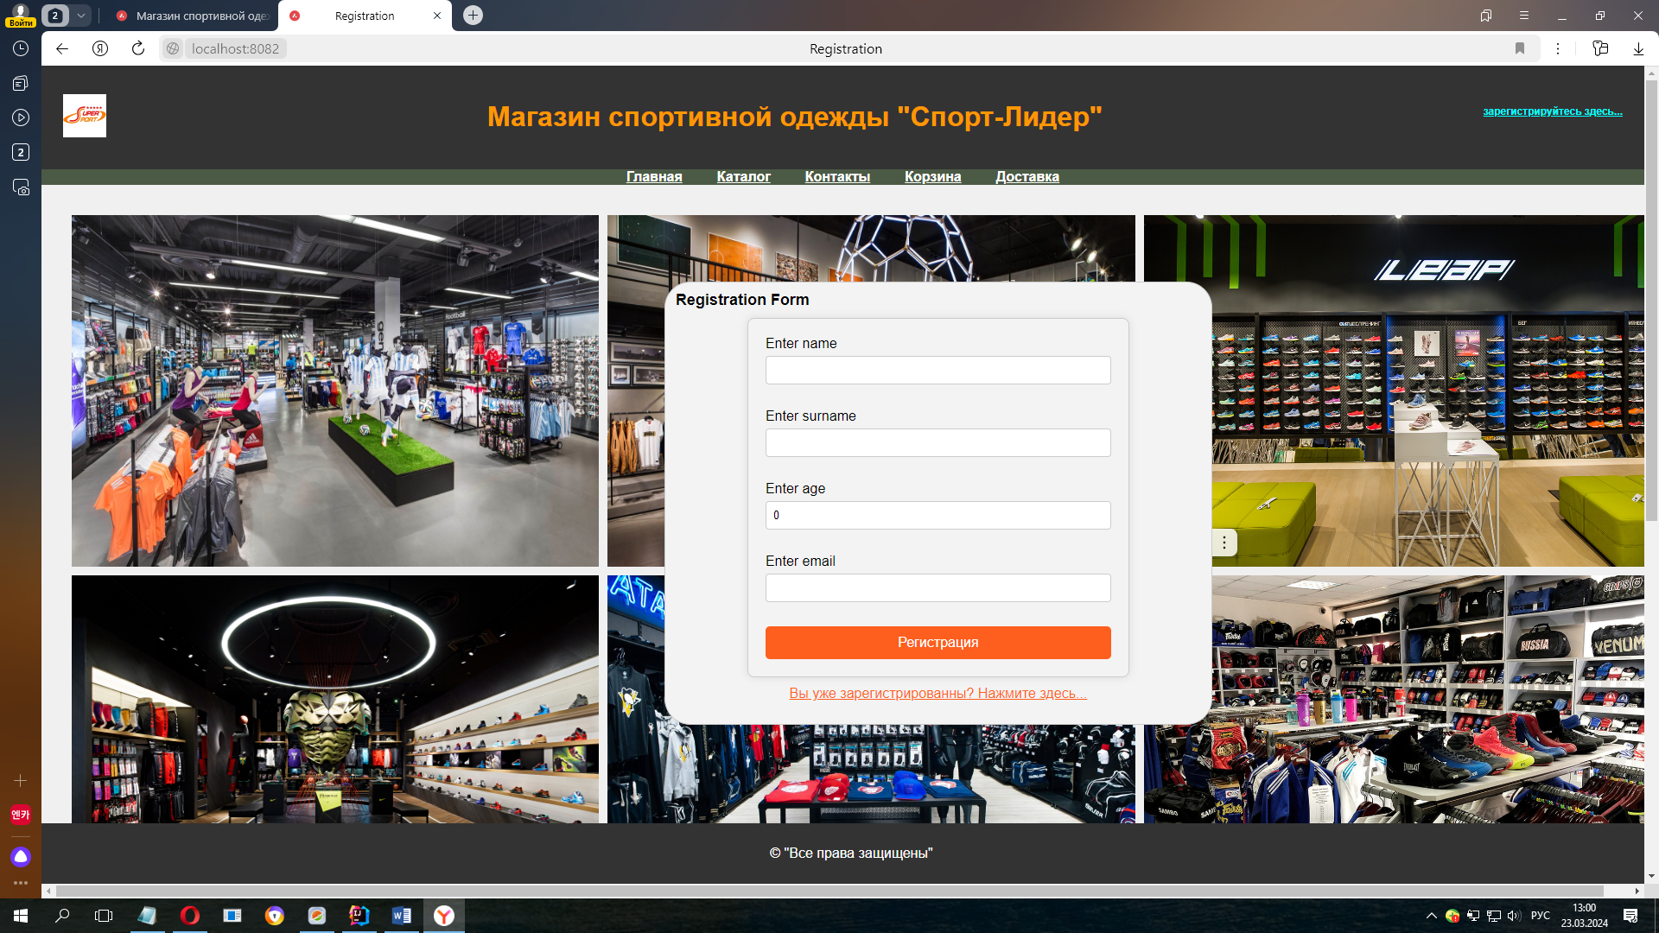

Рисунок 9. Окно регистрации текущего пользователя

Данное окно появляется по верх основной главной страницы, и представляет из себя форму для ввода данных. Форма для ввода данных на представлении HTML файла - это элемент веб-страницы, который позволяет пользователям вводить и отправлять данные на сервер для обработки. Формы являются одним из основных способов взаимодействия пользователя с веб-приложением.

В данной форме пользователь видит четыре поля для ввода данных:

* 1. имя пользователя name
  2. фамилия пользователя surname
  3. возраст пользователя age
  4. электронная почта email

Так же в низу формы присутствуют ссылка, в названии которой у пользователя спрашивают, регистрировался ли он уже ранее?

Ссылка с надписью: «Вы уже зарегистрированы? Нажмите здесь…»

Если пользователь регистрировался ранее, он может не проходить повторную регистрацию, а нажав на данную ссылку перейти на главную страницу интернет магазина и продолжить свой поиск товаров по страницам сайта магазина.

Если же пользователь забыл, регистрировался ли он ранее или нет, либо решит зарегистрироваться повторно, то ему в сообщении на форме напишет, что такой пользователь уже есть и программа не позволит пользователю повторно продублировать данные в БД.

**2.1.1.1. Особенности описания Тега Form на представлении**

Ключевые аспекты форм для ввода данных:

1. **Элементы ввода данных**. Формы могут содержать различные элементы для ввода данных, такие как текстовые поля, поля для ввода пароля, флажки выбора (чекбоксы), кнопки выбора (радиокнопки), выпадающие списки и т. д.
2. **Атрибуты и свойства**. Элементы форм могут иметь различные атрибуты и свойства, которые определяют их поведение и внешний вид. Например, атрибут **name** используется для идентификации поля ввода на сервере, а атрибут **placeholder** определяет текст-подсказку, отображаемую в поле ввода до ввода данных пользователем.
3. **Метод отправки данных**. Формы имеют атрибут **method**, который указывает метод HTTP-запроса, используемый для отправки данных на сервер. Наиболее распространенными методами являются **GET** и **POST**. Метод **GET** отправляет данные через URL, тогда как метод **POST** отправляет их в теле запроса.
4. **Действие формы**. Атрибут **action** определяет URL-адрес, куда будут отправлены данные при отправке формы. Это может быть путь к серверному скрипту, который обрабатывает данные, или другой URL, который обслуживает нужный ресурс.
5. **Обработка данных**. После отправки формы данные могут быть обработаны на сервере с помощью серверного скрипта (например, PHP, Python, Java) или клиентского скрипта (например, JavaScript). Обработчик формы принимает данные, выполняет необходимую обработку (например, сохраняет их в базе данных) и возвращает ответ пользователю.

На рисунке 10 приведено изображение с ошибкой повторной регистрации

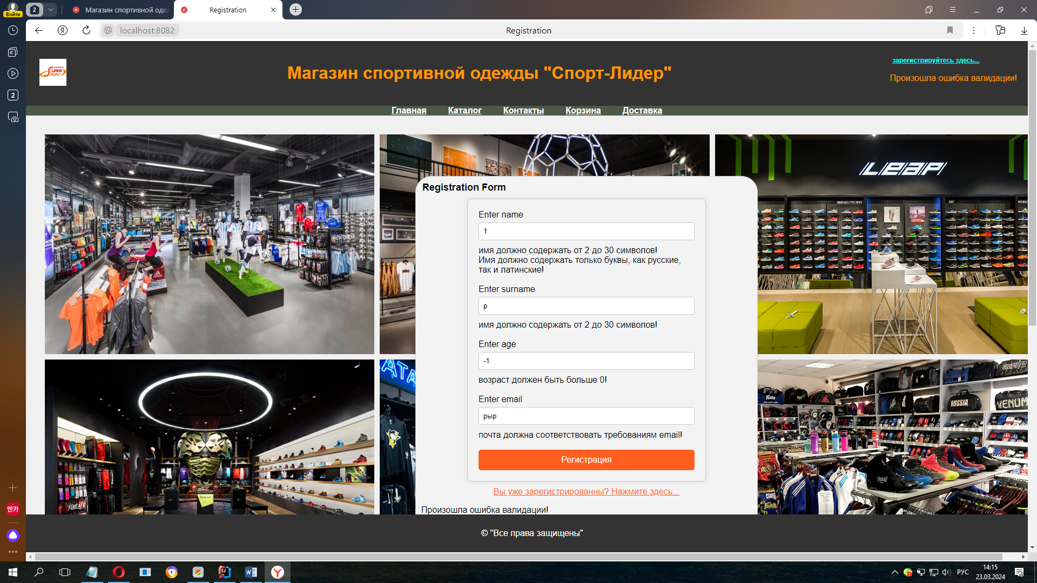

Рисунок 10. Ошибка повторной регистрации

На рисунке 11 приведено изображение формы с представления registration.html

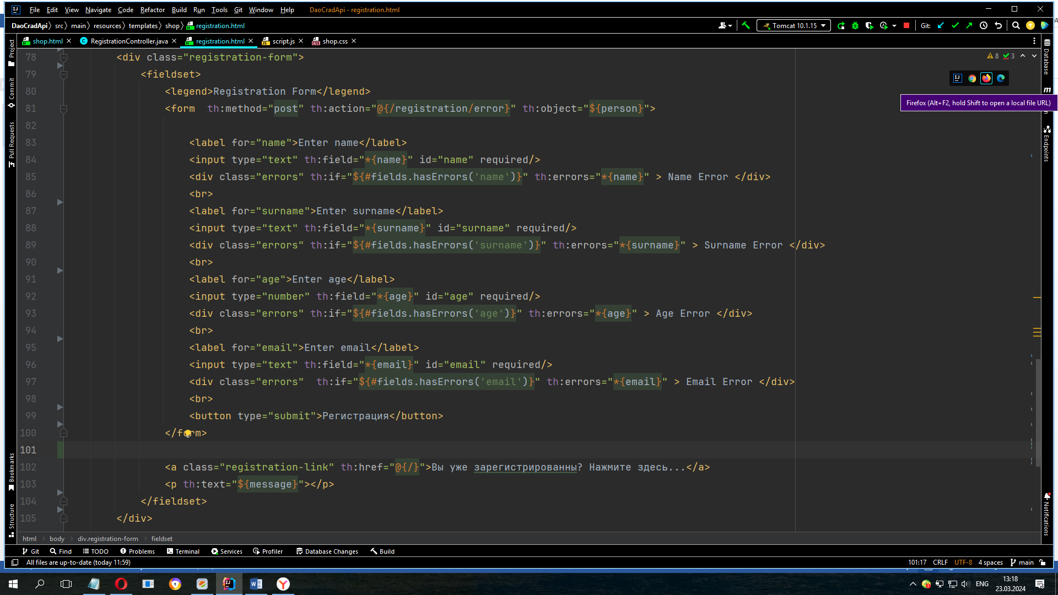

Рисунок 11. Форма ввода представления registration.html

На форме можно видеть элементы ввода формы, в данном случае это поля основного класса Person.

На данной форме присутствует следующая строка: **<form th:method="post" th:action="@{/registration/error}" th:object="${person}">**

Данная строка представляет собой html-тег **<form>**, который используется для создания формы в веб-приложении, которая состоит из следующих элементов:

1. **th:method="post"**: Этот атрибут указывает метод HTTP, который будет использоваться для отправки данных формы на сервер. Здесь указан метод POST, который обычно используется для отправки данных, которые будут обработаны и сохранены на сервере.
2. **th:action="@{/registration/error}"**: Этот атрибут указывает URL-адрес, на который будут отправлены данные формы при ее отправке. В данном случае, данные будут отправлены на URL **/registration/error**, что означает, что они будут переданы на сервер по этому адресу для обработки, в конкретном случае данные будут отправлены на контролер, над которым будет навешена аннотация с методом обработчиком Post, а именно: @PostMapping("/registration/error")

Что такое контроллер и аннотации над ним будет описано позже.

1. **th:object="${person}"**: Этот атрибут используется, совместно с Thymeleaf и указывает объект модели данных, который будет связан с формой. Здесь **${person}** представляет объект модели данных, который содержит информацию о пользователе, например, его имя, адрес электронной почты и т.д. Эта информация будет заполнена в соответствующих полях формы.

Таким образом, данная строка определяет атрибуты и параметры формы, такие как метод передачи данных, целевой URL и объект модели данных, который будет использоваться для заполнения полей формы.

Элементы ввода формы, которые должен будет ввести пользователь, представляют из себя поля основного класса Person: имя(name), фамилия(surname), возраст(age) и электронная почта(email). В классе Person, на каждым из полей навешены различные аннотации.

Аннотации - это особый вид метаданных в языке программирования Java. Аннотация над полем класса в программировании - это специальная метаинформация, представленная в виде аннотации (annotation), которая прикрепляется к полю класса и предоставляет дополнительную информацию о данном поле компилятору или другим инструментам, которые могут анализировать код. Аннотации могут использоваться для различных целей, таких как конфигурация, документирование, обеспечение безопасности, обработка ошибок и другие. В данном случае аннотации развешенные над полями класса Person принадлежат к пакету **javax.validation.constraints** и используются в контексте валидации данных.

**2.1.1.2. Валидация ввода данных в форму**

Валидация данных - это процесс проверки данных на их соответствие определенным правилам или условиям.

На рисунке 12 приведено изображение полей класса Person

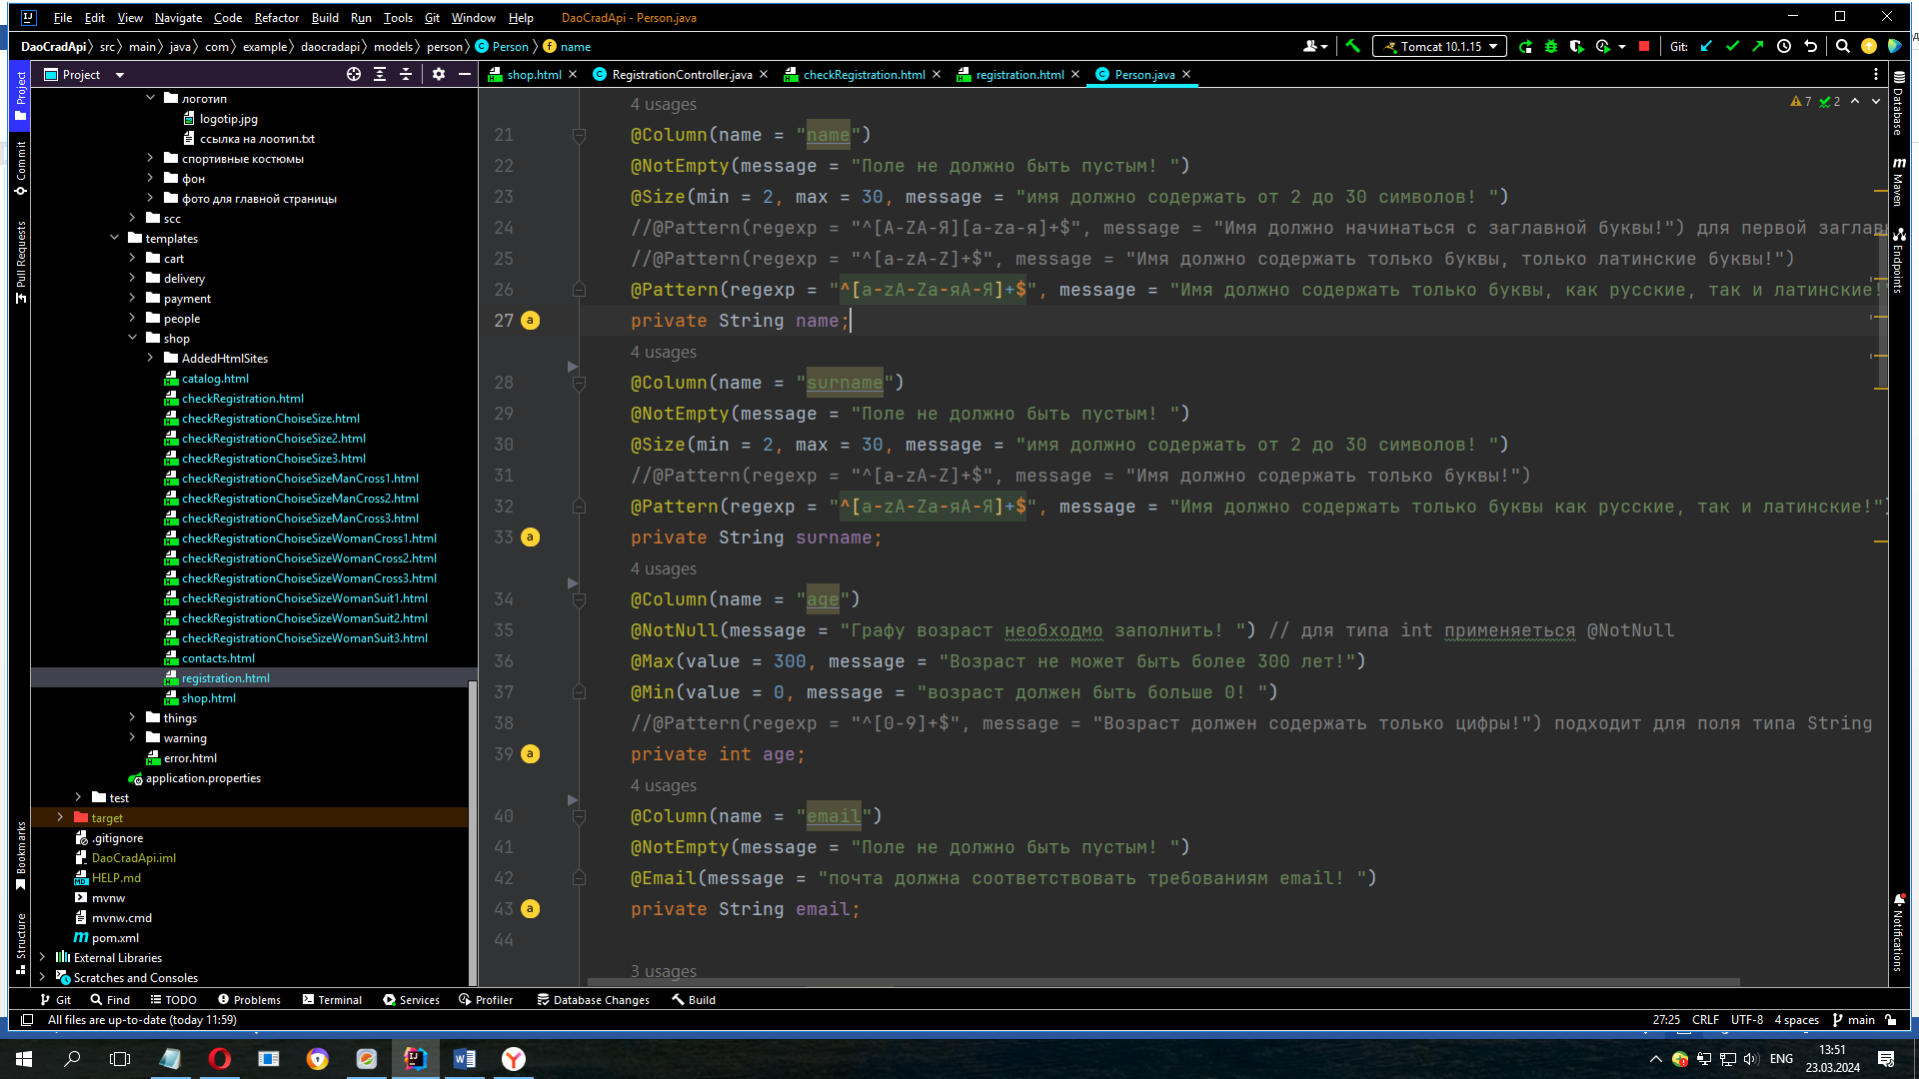

Рисунок 12. Поля класса Person (являются элементами ввода формы)

Как видно из рисунка 12 над полями навешены различные аннотации, которые означают следующее:

1. **@Column(name = "name")**: Эта аннотация указывает на то, что поле **name** в классе должно соответствовать столбцу с именем **name** в таблице базы данных.
2. **@NotEmpty(message = "Поле не должно быть пустым! ")**: Эта аннотация проверяет, что значение поля не является пустым или null. Если значение пустое, будет сгенерировано сообщение об ошибке, указанное в атрибуте **message**.
3. **@Size(min = 2, max = 30, message = "имя должно содержать от 2 до 30 символов! ")**: Эта аннотация проверяет, что длина строки в поле **name** находится в диапазоне от 2 до 30 символов.
4. **@Pattern(regexp = "^[a-zA-Zа-яА-Я]+$", message = "Имя должно содержать только буквы, как русские, так и латинские!")**: Эта аннотация применяет регулярное выражение к значению поля **name**, чтобы проверить, соответствует ли оно указанному шаблону. В данном случае проверяется, что имя состоит только из букв (как латинских, так и кириллических).

Исходя из выше описанного, можно сделать следующий вывод:

Данные аннотации не позволяют пользователю вводит не валидные (не корректные) данные в форму.

Эта функция очень полезна, т.к. предотвращает ввод заведомо неверной информации, а также не позволяет ввести не соответствующего формату e-mail в поле формы, что в свою очередь предотвращает ввод одинаковых или некорректных e-mail адресов.

При вводе не корректных (не валидных) данных, пользователю высветиться соответствующая информация на форме, которая будет в каждом поле указывать на соответствующую ошибку ввода.

На рисунке 13 приведено изображение некорректного ввода данных пользователем.



Рисунок 13. Пример не корректного ввода пользователем данных в форму

Из рисунка 13 отчётливо видно, как пользователь ввёл не валидные данные, а именно:

* 1. Вместо имени ввёл цифру 1(должны быть только буквы и более чем одна)
  2. Вместо фамилии (должна содержать более чем одну букву) ввёл одну букву
  3. Возраст был введён отрицательный (чего не может быть)
  4. Почта не соответствует требованиям email

Также в нижнем поле формы пользователю выводиться сообщение об ошибке (message), которое гласит: «Произошла ошибка валидации!» Данные сообщения подсказывают пользователю, что именно не корректно он ввёл.

После того как пользователь определился, регистрировался ли он ранее, либо ввёл не корректные данные в форму и, соответственно, либо перешел по ссылке с надписью: «Вы уже зарегистрированы? Нажмите здесь…», либо ввёл валидные данные в форму и зарегистрировался, его перебрасывает на главную страницу сайта.

После регистрации данные пользователя записываются в базу данных PostgreSQL в таблицу person.

На рисунке 14 приведено изображение из базы данных PostgreSQL, таблицы person

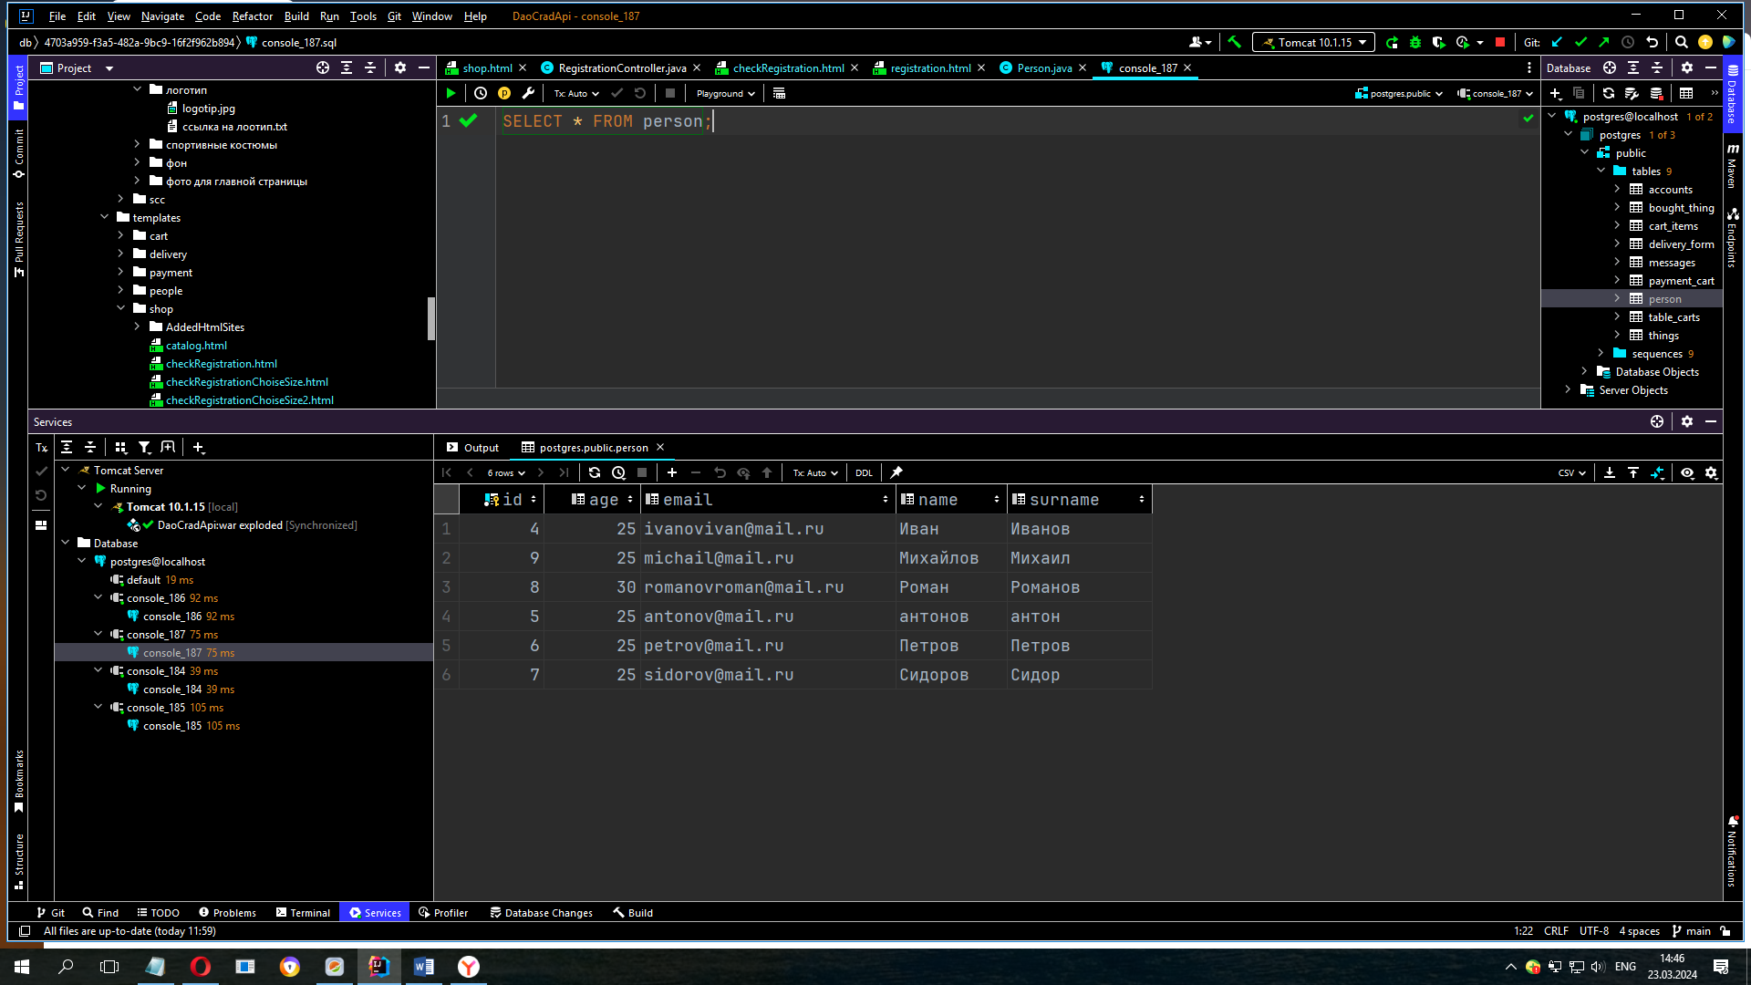

Рисунок14. Вывод таблицы person (вывод всех зарегистрированных пользователей)

**2.1.1.3. Описание дополнительного метода управления данными пользователей для администратора интернет-магазина**

На рисунке 15 приведено изображение вывода в браузер всех зарегистрированных пользователей

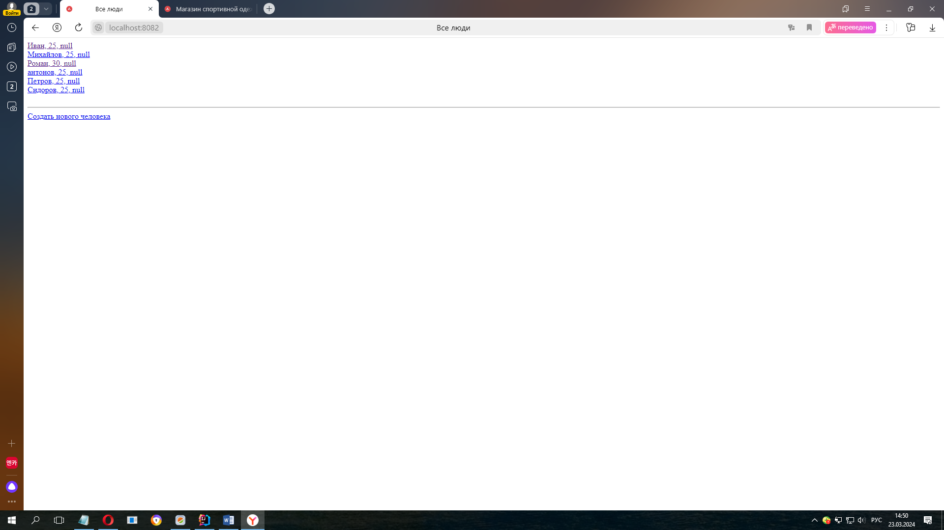

Рисунок 15. Вывод в браузер всех зарегистрированных пользователей

Также список всех зарегистрированных пользователей можно посмотреть в браузере, набрав адрес: <http://localhost:8082/people>

Данная страница не доступна для обычного пользователя, но доступна для администратора сайта, знает адрес, который он может набрать в браузере и просматривать пользователей. Также для администратора становится доступным создавать новых пользователей, удалять новых пользователей и редактировать новых пользователей.

На рисунке 16 приведено изображение создание нового пользователя администратором сайта

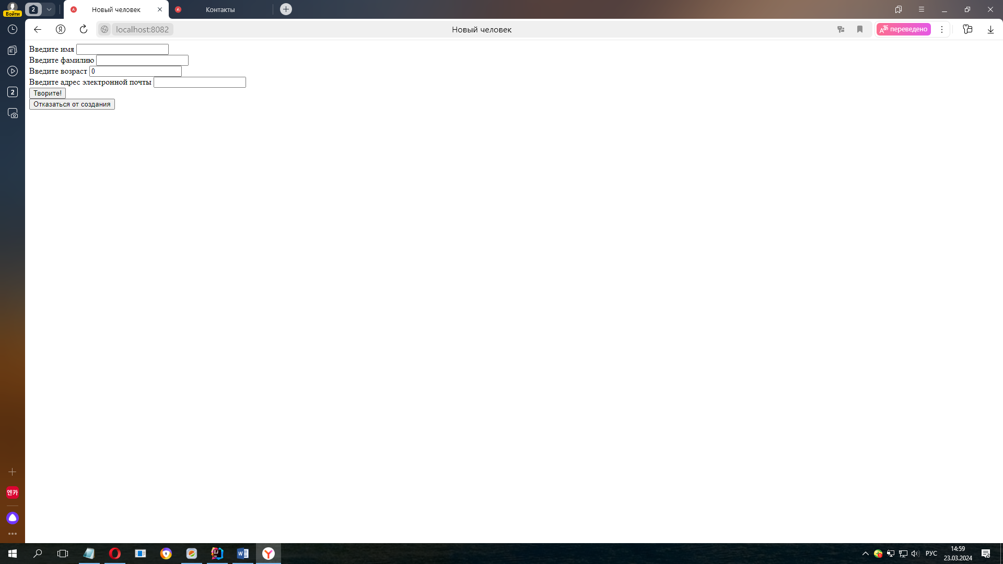

Рисунок 16. Создание нового пользователя администратором сайта

При создании нового пользователя администратором сайта, становятся доступными несколько методов произведения действий с вновь созданным пользователем. Если кликнуть мышью на вновь созданного пользователя, то перебрасывает на страницу с редактированием пользователя

На рисунке 17 приведено изображение редактирование вновь созданного пользователя

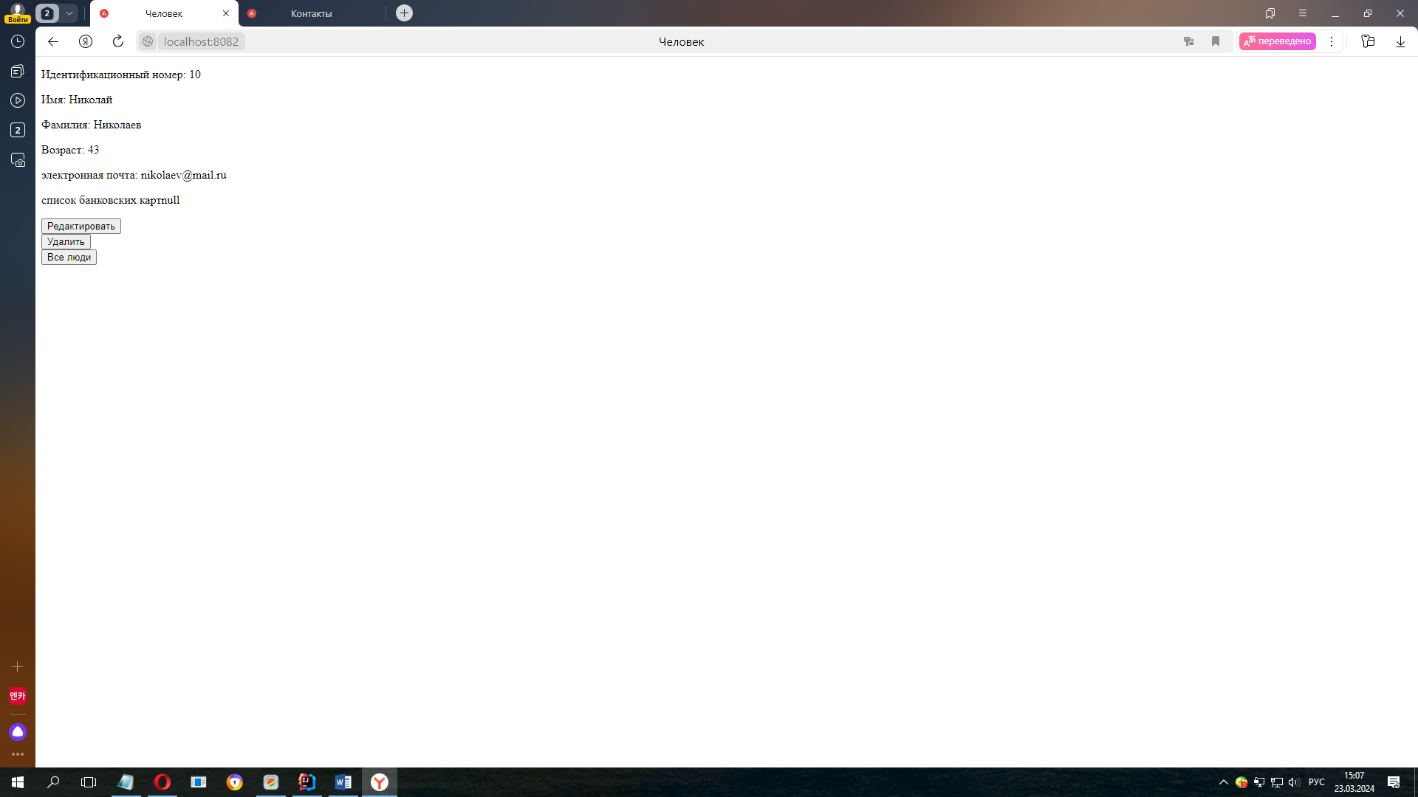

Рисунок 17. Редактирование вновь созданного пользователя

Данное редактирование доступно только для тех пользователей, которые ещё не совершали ни каких действий на сайте интернет магазина, т.е. не клали товар в корзину, не покупали товар, не писали отзыв об интернет магазине, т.к. при совершении какого-либо действия зарегистрированным пользователем на сайте интернет магазина, его регистрационная запись в таблице базы данных автоматически связывается с другими таблицами в базе данных, например, с таблицей сообщений messages (это таблица отзывов и сообщений, которые зарегистрированные пользователи могут оставить на странице «контакты»), а так же таблицы карт оплаты, корзины, купленных вещей и прочих связанных таблиц и последующее редактирование либо удаление такого пользователя становиться невозможным, без удаления всех связанных с ним записей в связанных с ним таблицах.

Данная функция была реализована в проекте как дополнительная, для демонстрации возможностей редактирования записей о зарегистрированных пользователях. После регистрации пользователю становится доступным следующий функционал:

* 1. Переход на страницу Корзина, для складывания вещей, которые потенциально рассматриваются к покупке;
  2. Добавление вещей в корзину;
  3. Удаление вещей из корзины
  4. Просмотр в корзине общей суммы всех покупок
  5. Просмотр в корзине общего количества вещей
  6. Покупка выбранного товара
  7. Отзывы (оставлять отзывы на странице Контакты)

**2.1.1.4. Решение проблематики идентификации текущего пользователя и передачи его данных из метода в представление и обратно**

Основной проблемой в данном проекте стал вопрос о том, как определить какой из пользователей сейчас находиться на сайте и как привязать корзину и прочие таблицы именно к тому пользователю, который зашел на сайт. И как передавать объект со всеми связями из одного метода контроллера в представление и обратно, не тратив при этом большое количество ресурсов.

Решение данной проблемы был выбран способ определения пользователя через его e-mail. Так как email является уникальной строкой, и у разных пользователей не может быть одинакового email, то решение было найдено.

Перед совершением каких-либо действий на сайте, пользователю будет предложено ввести в форму свой email, и тем самым идентифицировать пользователя, затем данный e-mail передавать в нужный метод контроллера, по e-mail получить из базы данных пользователя, далее по пользователю получать все доступные параметры, такие как: корзина текущего пользователя, карта оплаты текущего пользователя, сообщения текущего пользователя, список купленных товаров текущего пользователя и прочие доступные параметры. Передавать информацию о текущем пользователе из одного контроллера в другой или из контроллера в представление и обратно в данном проекте решено через передачу его id, так как передавать сам объект со всеми его связями, это тратит намного больше ресурсов, чем передавать целочисленный тип. И так проблема была решена таким способом. После регистрации пользователя перебрасывает на главную страницу, с которой он может через ссылки в шапке перейти на любую другую страницу.

**2.1.2. Описание функционала страницы «Каталог»**

**II шаг.** При переходе по ссылке на страницу каталог, пользователь попадает на страницу, разделённую по категориям товаров:

Товары для мужчин

Товары для женщин

На рисунке 18 приведено изображение страницы Каталог

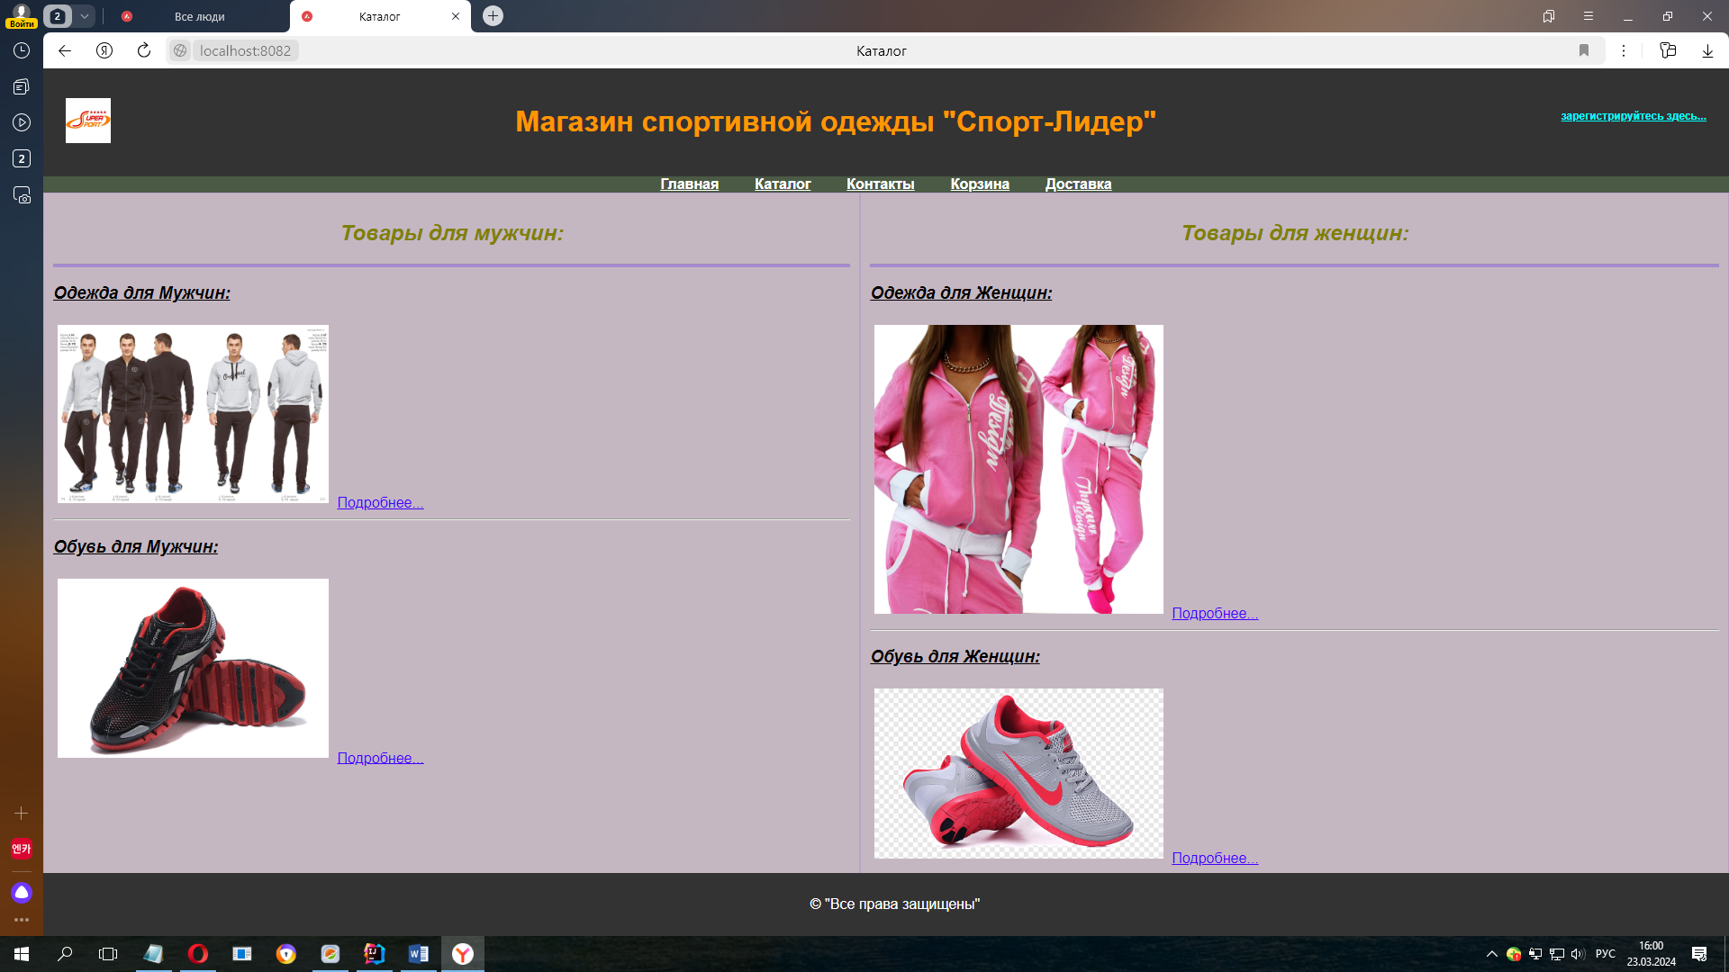

Рисунок 18. Страница Каталог

Данное представление catalog.html представляет из себя блок фотографий, разделённых по категориям: товары для мужчин и товары для женщин. Каждая категория разделяется на подкатегорию: одежда и обувь.

Зайдя на данную страницу, у пользователя есть возможность перейти по конкретной ссылке на интересующую его категорию товара.

Предположим, что пользователь выбрал категорию: товары для мужчин, в которой перешёл по ссылке одежда для мужчин. На рисунке 19 приведено изображение спортивные костюмы мужские

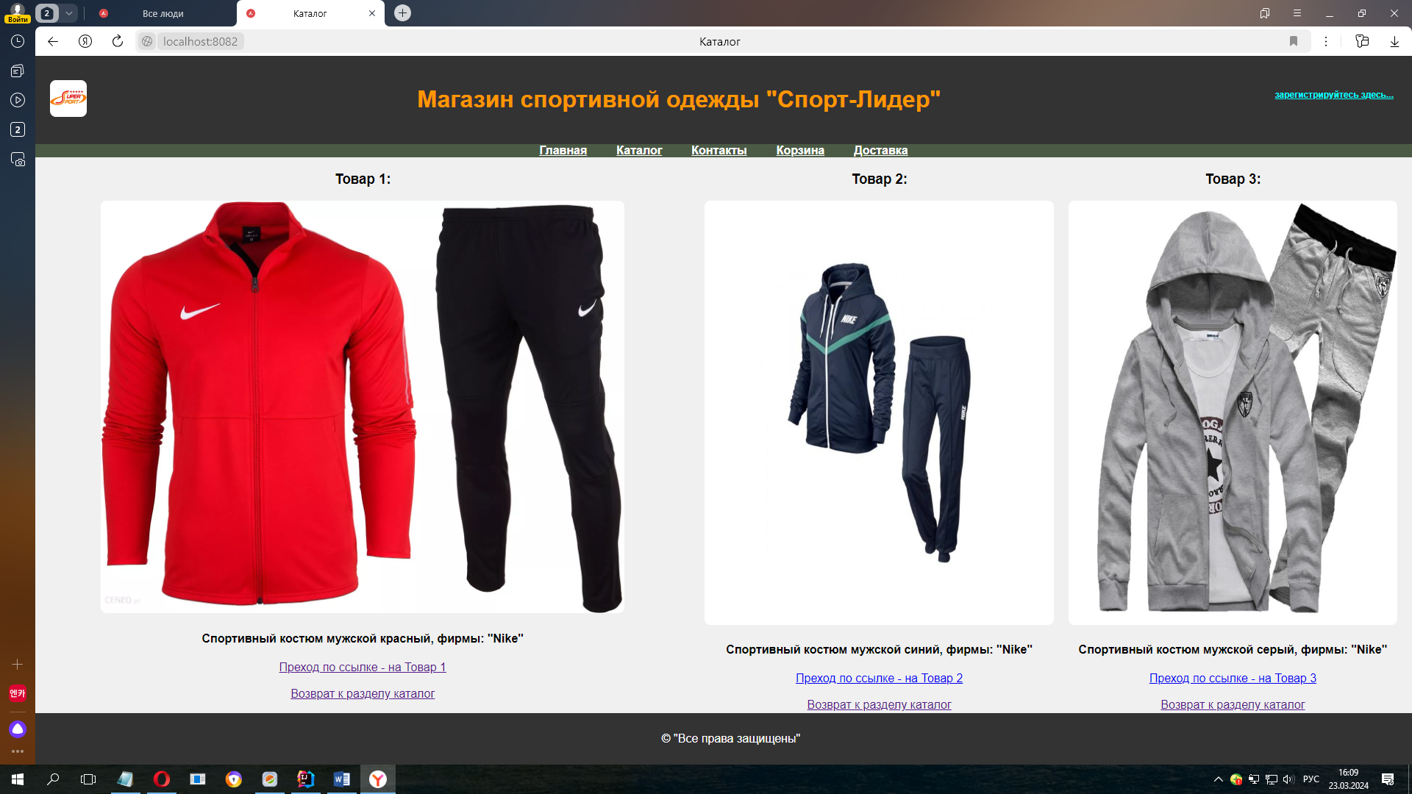

Рисунок 19. Страница спортивные мужские костюмы, представление: indexSportSuitMan.html

На данной странице пользователю предоставляется возможность выбора конкретной модели костюма с соответствующим цветом.

Под каждой вещью активные две ссылки:

1. Переход на данный товар
2. Возврат на один уровень назад (т.е. к странице каталог)

Ссылка возврат на один уровень назад, создана для удобства пользователя, что бы он не искал как ему быстро вернуться на ту страницу, с которой он пришёл. Так же доступны в шапке ссылки по переходу на различные страницы сайта и ссылка на регистрацию.

**2.1.2.1. Переход на страницу вида товаров и особенности добавления данного товара в Корзину пользователя**

Допустим пользователь выбрал первый товар и перешёл по ссылке:

«Переход по ссылке - на Товар 1»

Пользователя перебрасывает на представление конкретной вещи, а именно выбранной модели спортивного костюма, мужского цвет красный.

На рисунке 20 приведено изображение товара: Спортивный костюм, цвет красный

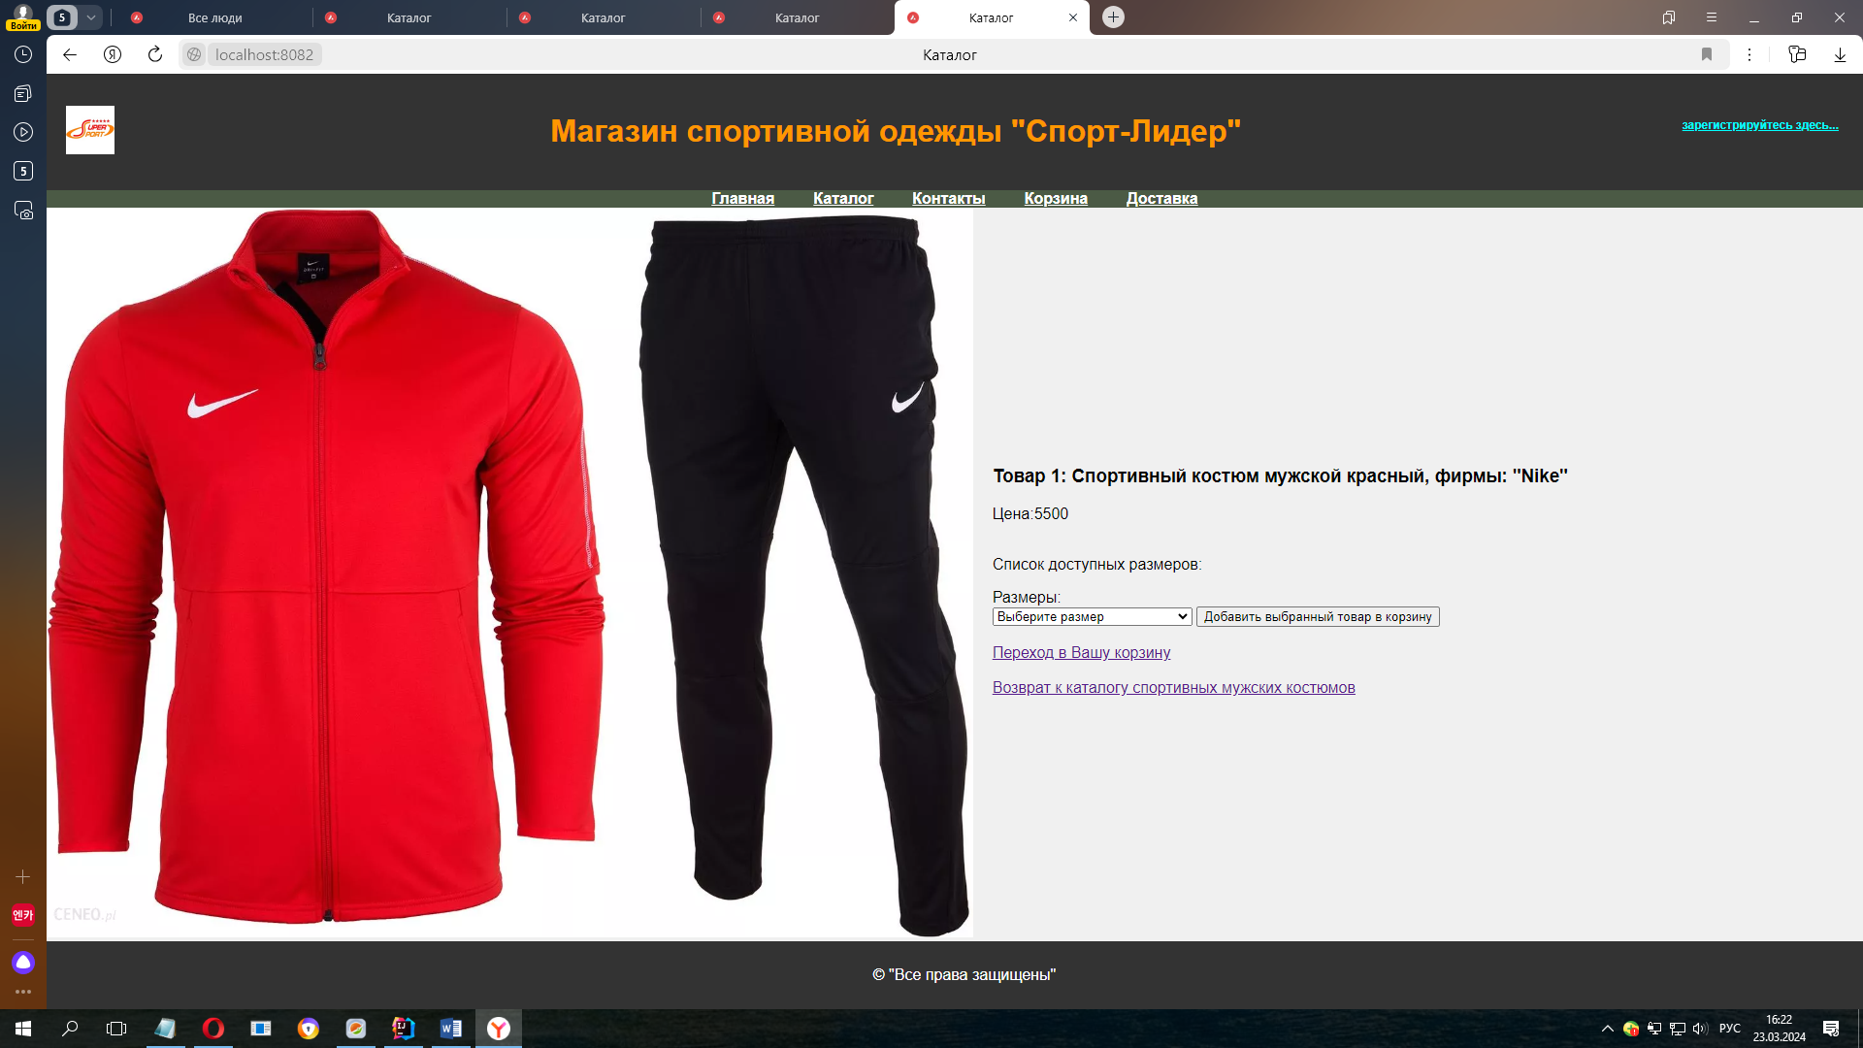

Рисунок 20. Страница Спортивный костюм красный, представление ManSuit1.html

На данной странице, как видно из рисунка 20, пользователю предложен следующий функционал:

1. В выпадающем списке выбрать размеры данной модели, доступные в магазине;
2. Добавить выбранный товар в корзину из выпадающего списка;
3. Переход в корзину текущего пользователя
4. Возврат на один уровень назад (на страницу Каталог)
5. Так же доступны все ссылки в шапке сайта

Разберём более подробно каждую из доступных функций:

Ссылки доступные в шапке сайта и ссылка перехода на один уровень назад, были описаны ранее, по этой причине перейдём к разбору перехода в корзину текущего пользователя.

При нажатии на данную ссылку, пользователя перебрасывает на представление: CheckRegistration.html. На рисунке 21 приведено изображение формы с страницы CheckRegistration.html

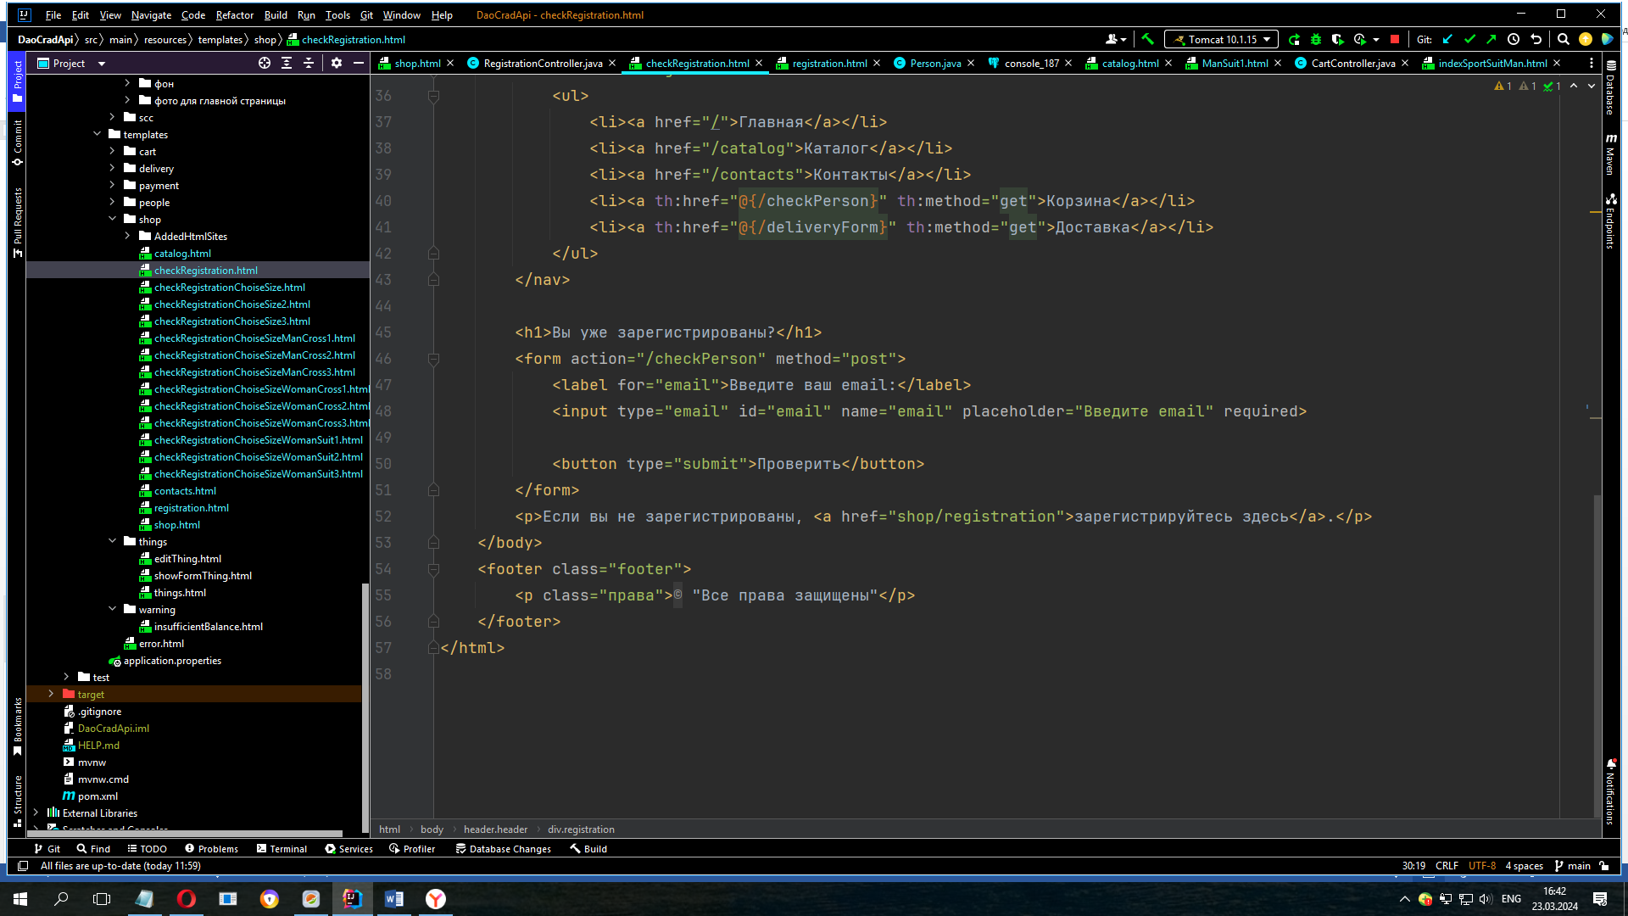

Рисунок 20. Форма страницы представления CheckRegistration.html

Данная форма имеет следующее отображение в браузере. На рисунке 21 приведено изображение формы проверки идентификации пользователя в браузере

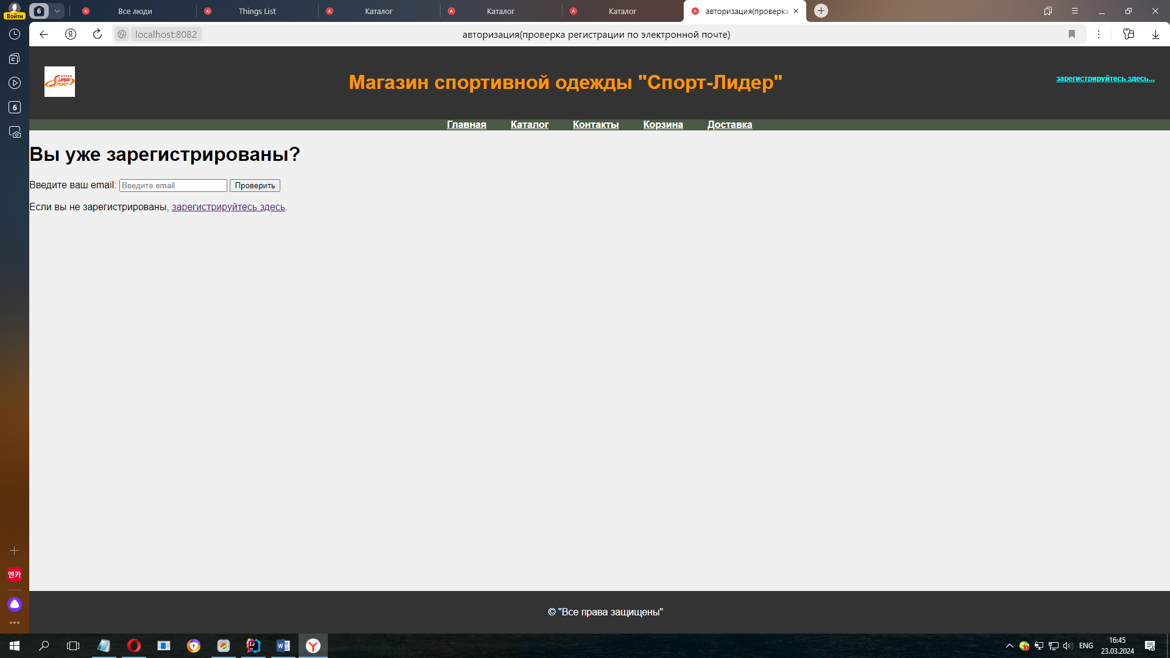

Рисунок 21. Отображение в браузере формы идентификации пользователя

На данной странице у пользователя спрашивают его email в качестве его идентификации. Если пользователь ещё не зарегистрирован, то ему предлагают перейти по ссылке ниже, «зарегистрируйтесь здесь…», перейдя по которой пользователя перебросит на страницу регистрации описанную выше.

Если пользователь уже зарегистрирован, то ему нужно ввести свой email и его перебросит на страницу «Корзина». Данная страница отобразит корзину текущего пользователя, в которой отобразит состояние его корзины.

На рисунке 22 приведено изображение корзины текущего пользователя, представление cart.html

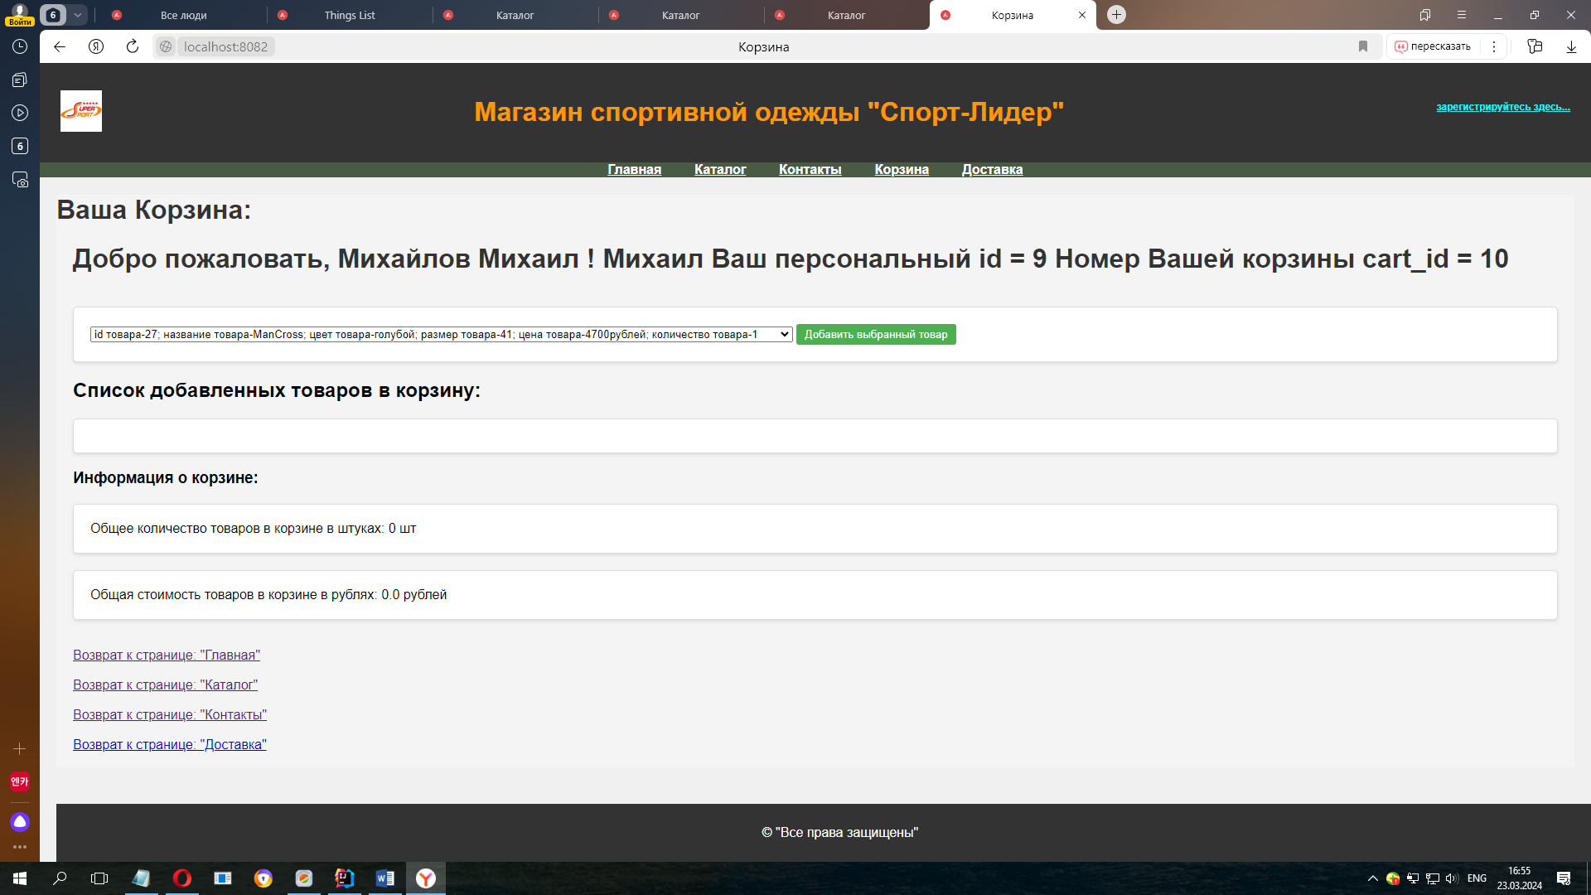

Рисунок 22. Корзина текущего пользователя, представление cart.html

На данной странице мы видим приветствие текущего пользователя и вывод его идентификационного номера и номера его корзины. Данная корзина пока пустая, т.к. пользователь ещё не клал туда товар.

Подробней данную страница будет описана ниже в разделе «Корзина»

Теперь рассмотрим выбор товара из выпадающего списка:

На рисунке 23 приведено изображение выпадающего списка с размерами товара

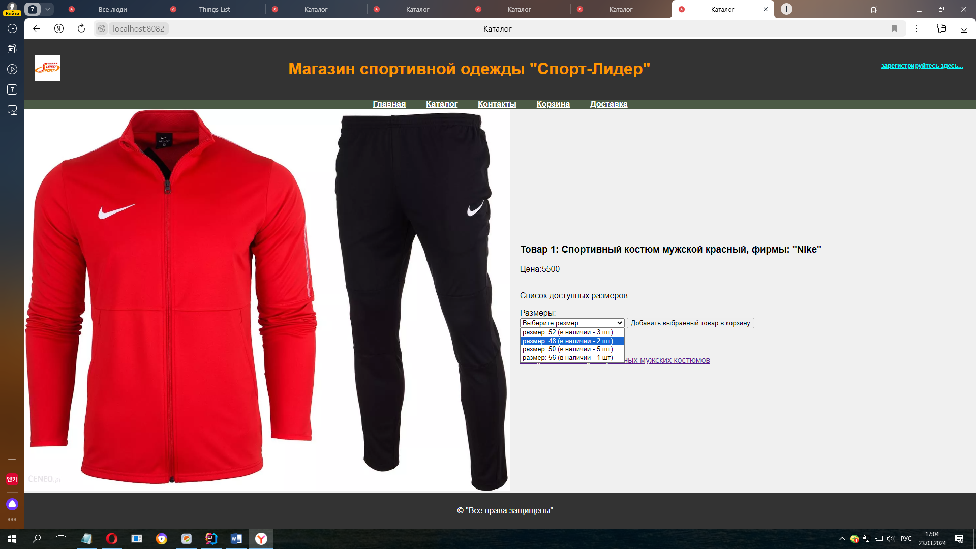

Рисунок 23. Выпадающий список с доступными размерами данной модели костюма

В данном списке пользователь может выбрать размер представленной на фотографии модели спортивного мужского костюма, красного цвета.

Как видно из рисунка 23 доступны размеры 52; 48; 50; и 56.

Так же как видно из рисунка 23, напротив каждого доступного размера модели спортивного костюма указано количество товара в штуках, которое доступно для покупки, т.е. на складе магазина в наличии есть только то количество товара, которое указано в выпадающем списке в штуках.

Допустим, что пользователь выбрал 48 размер, как видно из рисунка 23 его количество на складе равно 2шт.

На рисунке 24 приведено изображение выбора нужного размера пользователем

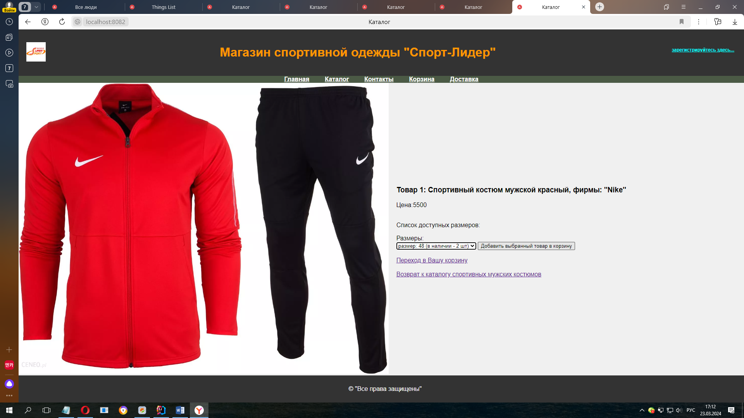

Рисунок 24. Выбор пользователем нужного ему размера 48

После нажатия на кнопку «Добавить выбранный товар в корзину» пользователя перебросит на идентификацию его по e-mail, т.е. поросят ввести его e-mail, данная страница была описана выше, смотри рисунок 21.

После ввода e-mail пользователю выводится сообщение об успешно добавленном товаре в его корзину.

На рисунке 25 приведено изображение успешного добавления товара в корзину к текущему пользователю

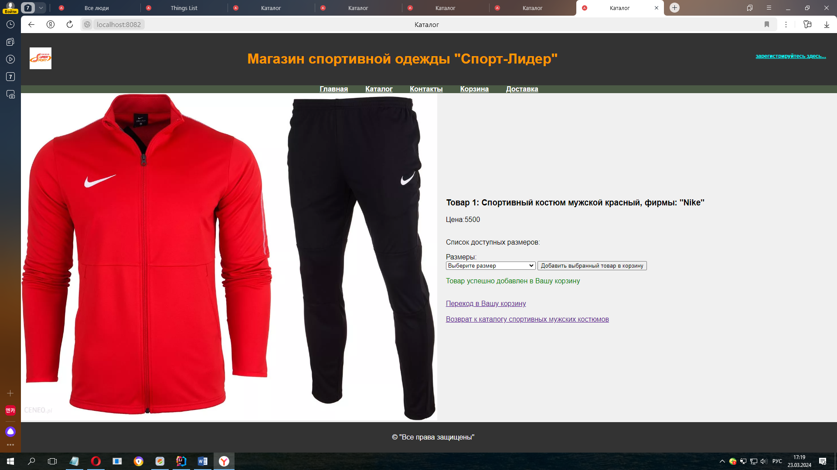

Рисунок 25. Успешное добавление выбранного товара из выпадающего списка в корзину текущего пользователя

Как видно из рисунка 25 товар в корзину добавлен успешно, о чём свидетельствует сообщение зелёного цвета, выведенное пользователю на экран. После успешного добавления корзину, в выпадающем списке изменилось количество штук доступного товара данной модели данного размера.

На рисунке 26 приведено изображение количества доступных моделей 48 размера после того как пользователь положил в корзину данный товар.

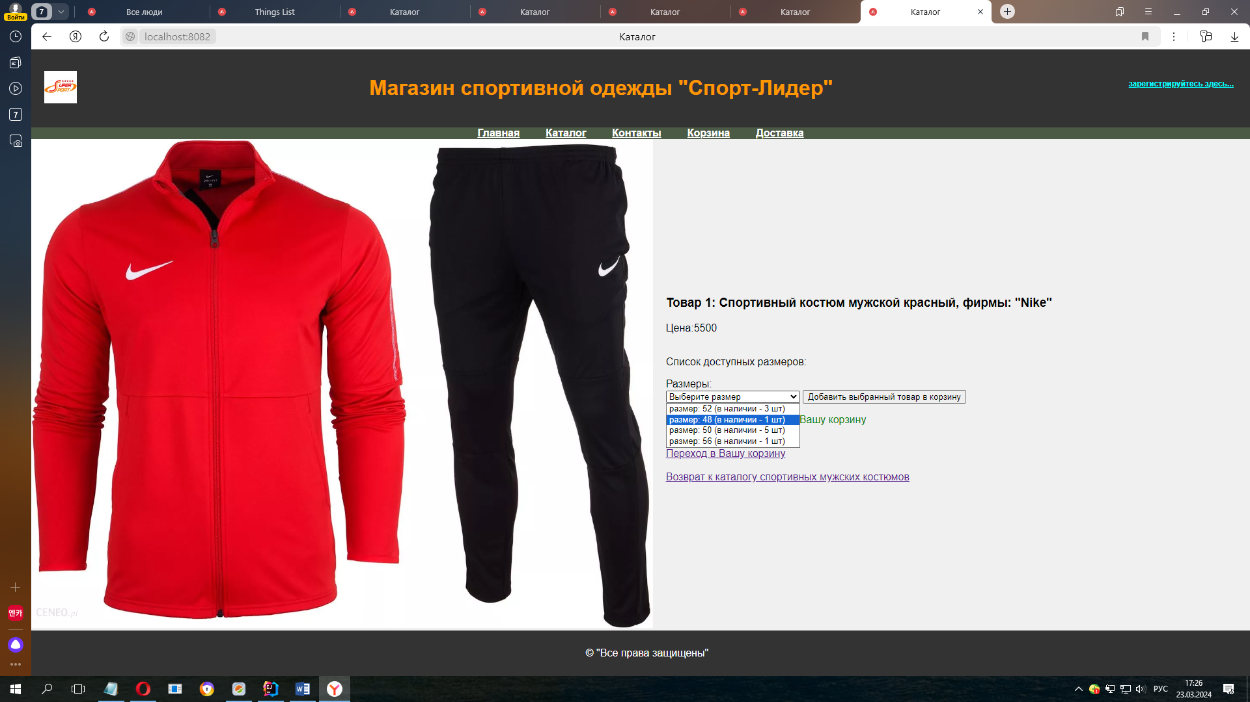

Рисунок.26. изображение количества доступных моделей 48 размера после того как пользователь положил в корзину данный товар

Как видно из рисунка количество товара 48 размера уменьшилось и вместо двух, доступных ранее, стало доступно только одна модель 48 размера. При покупке последней вещи, т.е. вещи у которой количество товара равно 1, после успешного добавления её в корзину текущего пользователя, ему выведет сообщение: «Товар успешно добавлен в Вашу корзину» На рисунке 27 приведено изображение вывода сообщения успешного добавления товара с размером 56 в корзину и о том, что данного товара больше на складе нет.

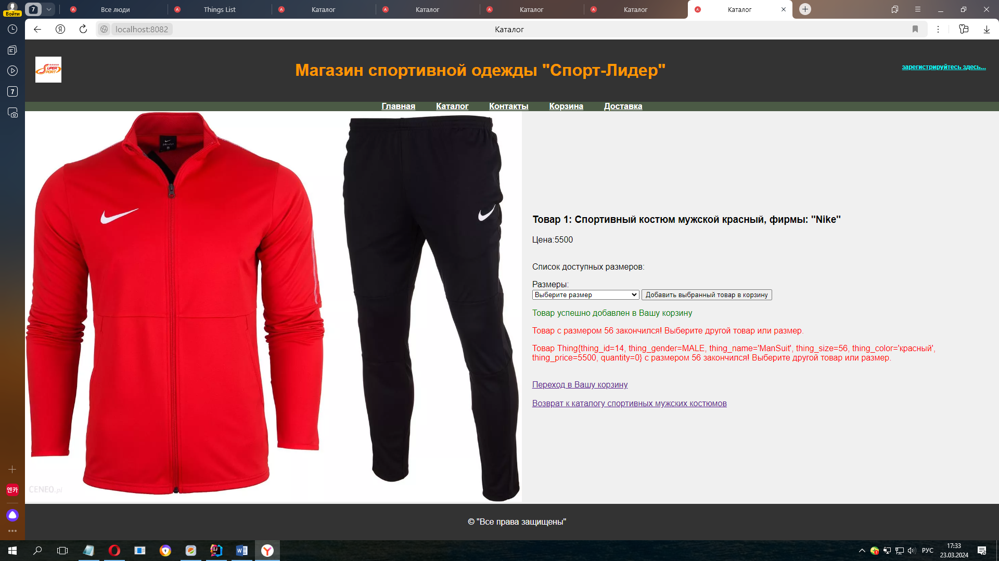

Рисунок 27. вывода сообщения успешного добавления товара с размером 56 в корзину и о том, что данного товара больше на складе нет.

Из рисунка 27 видно, что пользователь успешно добавил себе в корзину товар 56 размера, но так как данный товар был на складе последним, т.е. имел количество товара равное 1, данного товара с данным размером больше нет и об этом пользователю выводится соответствующее сообщение красным цветом, так же выведены все параметры закончившегося товара.

И если снова раскрыть выпадающий список, то данного товара с размером 56 уже не будет в списке

На рисунке 28 приведено изображение, показывающее отсутствие товара 56 размера в списке доступных товаров к добавлению в корзину.

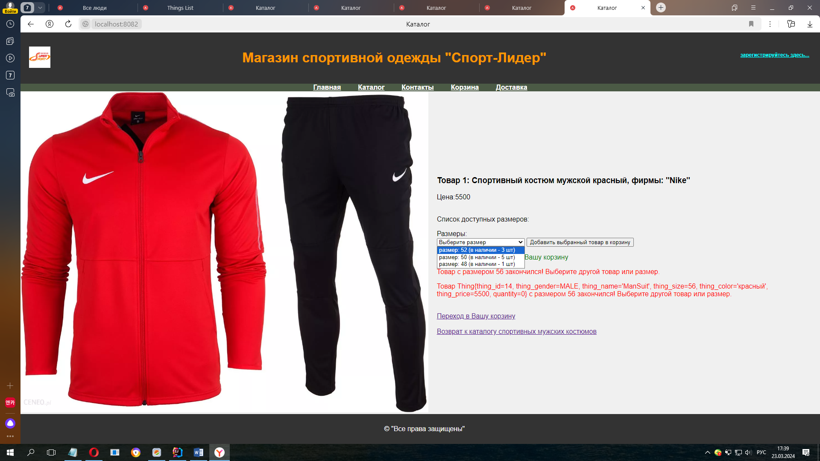

Рисунок 28. Отсутствие товара 56 размера в списке доступных товаров к добавлению в корзину

Из рисунка 28 видно, что товара с размеров 56 больше в списке нет, т.к. он был всего один и его добавили в корзину текущего пользователя.

**2.1.2.2 Функционал и особенности работы с Корзиной текущего пользователя, ввод платежных данных и их валидация**

**III шаг страница Корзина.** Рассмотрим более подробно страницу Корзина.

На данную страницу можно попасть как с любой страницы через интерактивную ссылку в шапке сайта, так и со страницы добавления товара из выпадающего списка, которая была рассмотрена выше.

Итак, пользователь добавил два товара, модель костюм спортивный мужской, цвет красный, размерами 48 и 56.

Теперь, перейдя в корзину по любой из ссылок, пользователя перебросит в корзину с добавленными товарами. Как переходить по данным ссылкам и попадать в корзину было описано выше.

На рисунке 29 представлено изображение Корзины текущего пользователя

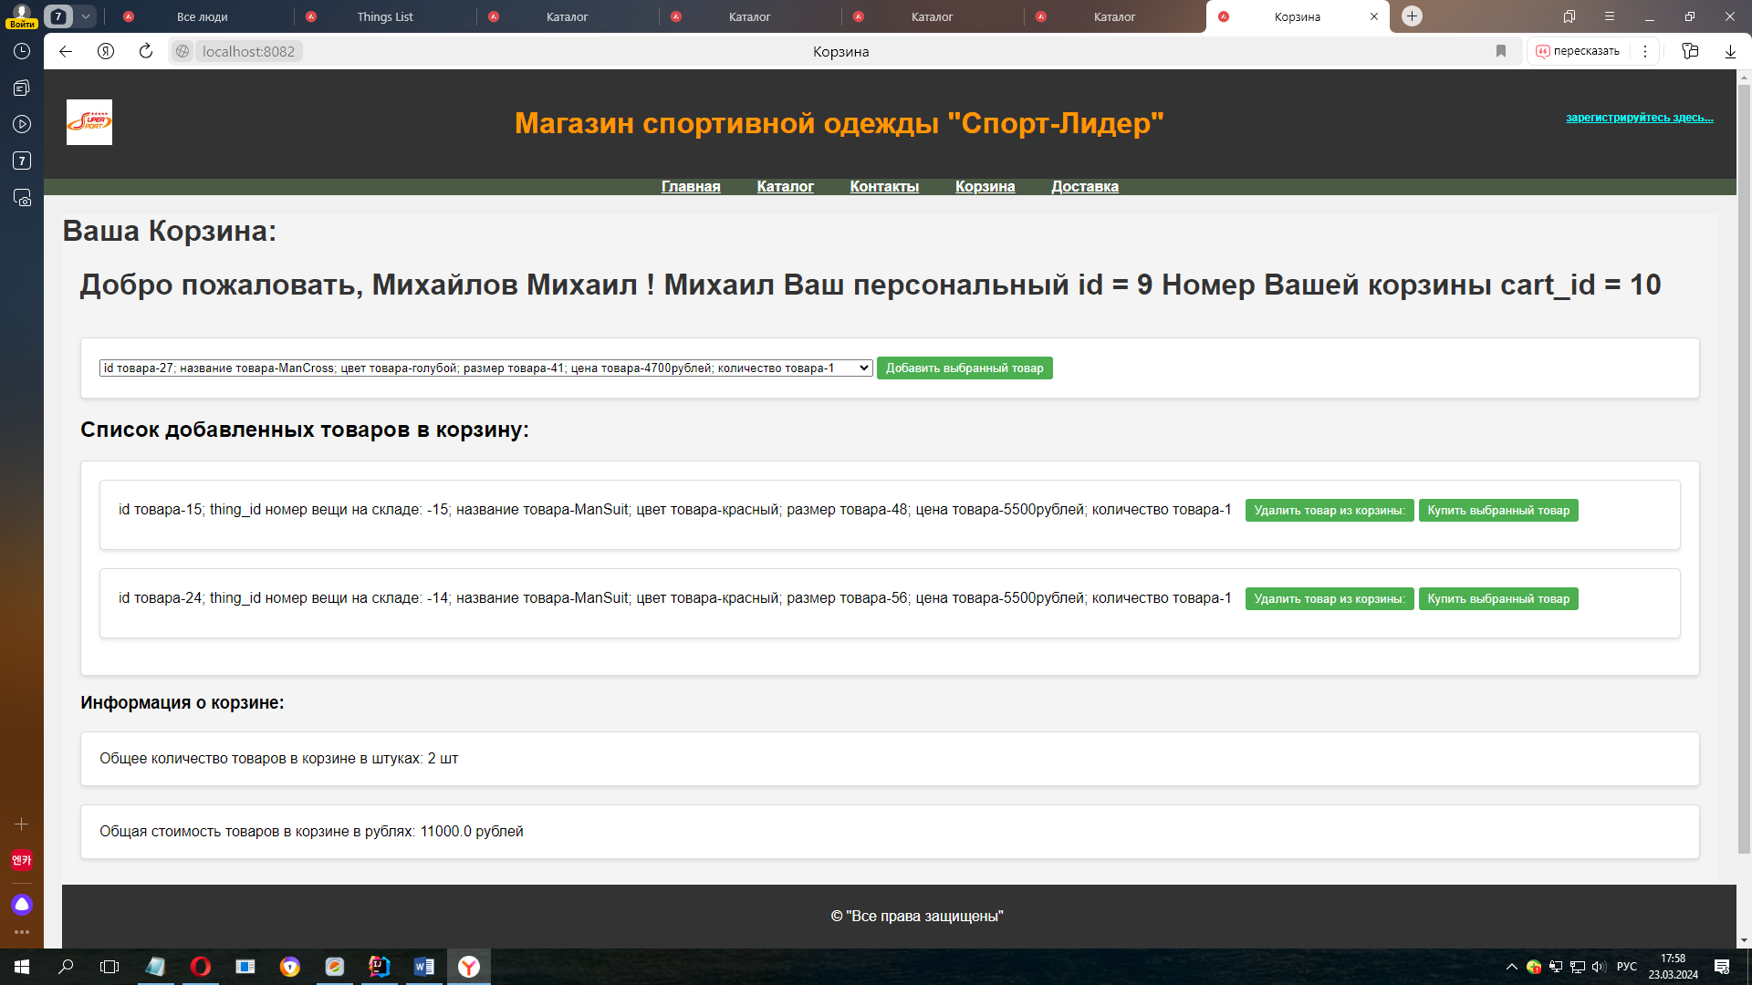

Рисунок 29. Корзина текущего пользователя

Как видно из рисунка 29, товар с размером 48 и товар с размером 56 добавились в корзину успешно.

На данной странице становиться доступен следующий функционал:

1. Кнопка«Удалить товар из корзины»
2. Кнопка «Купить выбранный товар»
3. Выпадающий список всех доступных товаров в магазине

Так же пользователю внизу выводиться информация о состоянии его корзины, а именно:

«общее количество товаров в корзине в штуках: 2», их на данный момент 2 штуки и

«Общая стоимость товаров в корзине в рублях: 11000 рублей».

1. **Расмотрим что из себя представляет выпадающий список всех товаров в магазине:**

На рисунке 30 представлено изображение выпадающего списка всех товаров в магазине

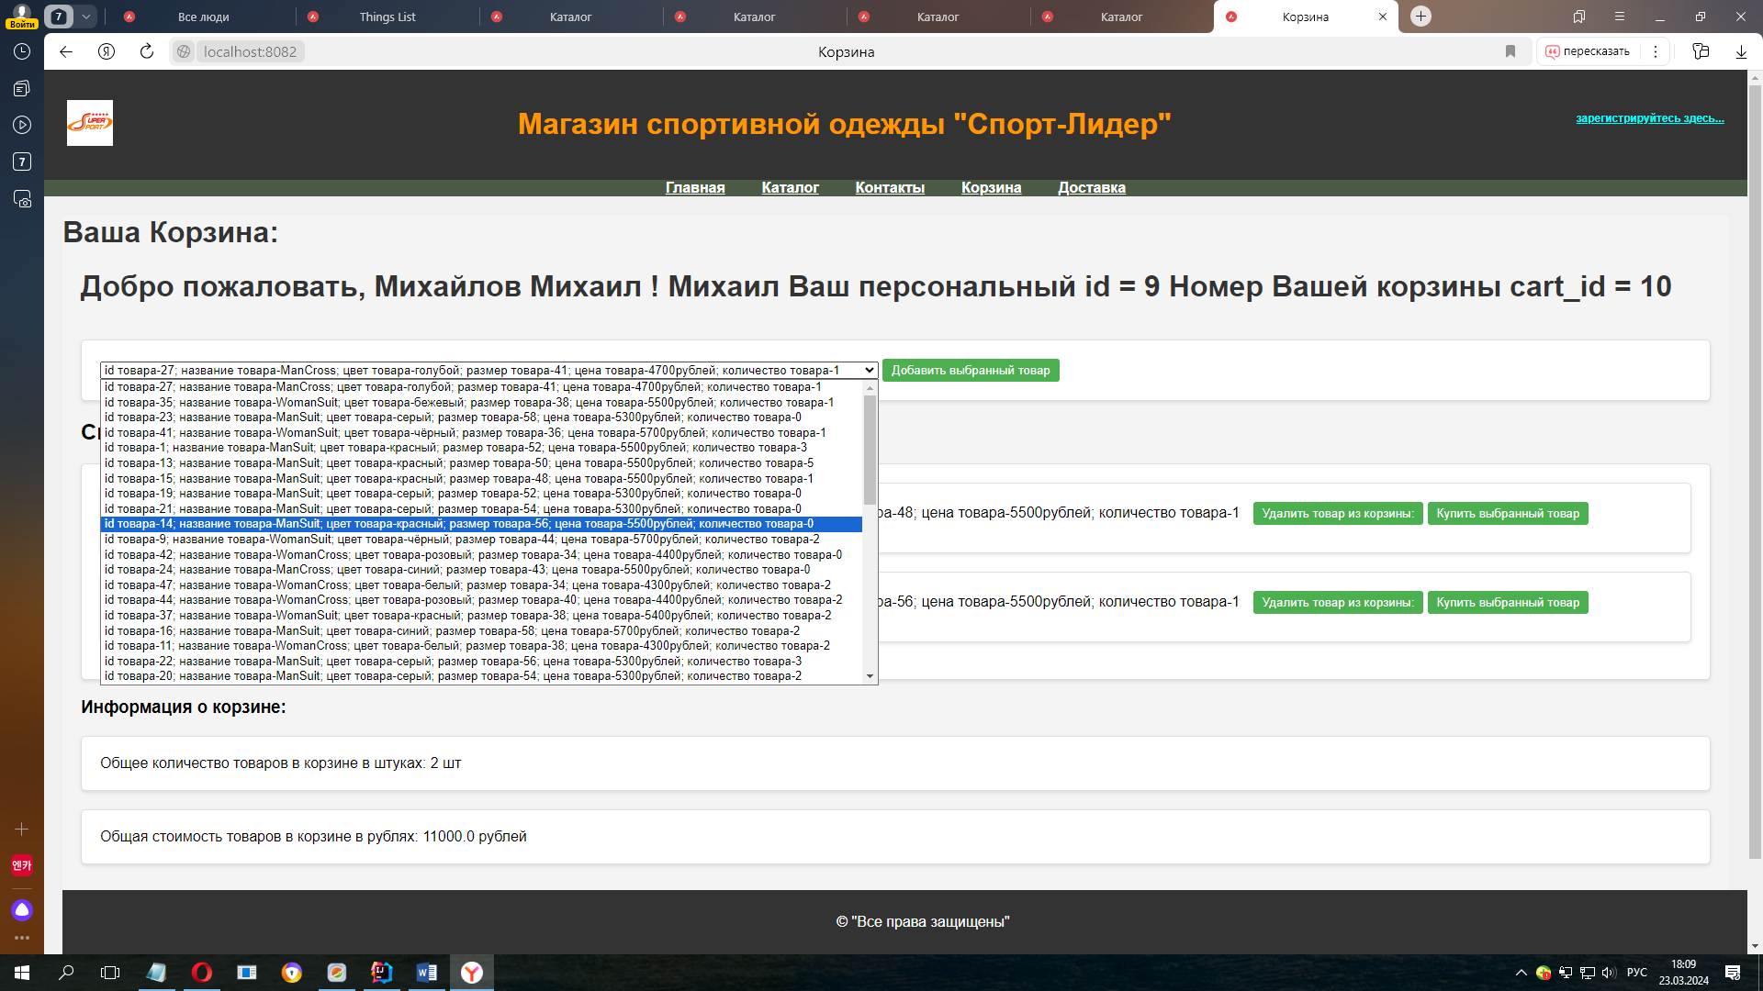

Рисунок 30. Выпадающий список всех товаров в магазине

На рисунке 30 изображён выпадающий список всех вещей в магазине. В данном списке находятся все доступные модели одежды и обуви, как для мужчин, так и для женщин, всех цветов и размеров, с указанием их количества.

На рисунке 31 представлено изображение данного списка крупным планом

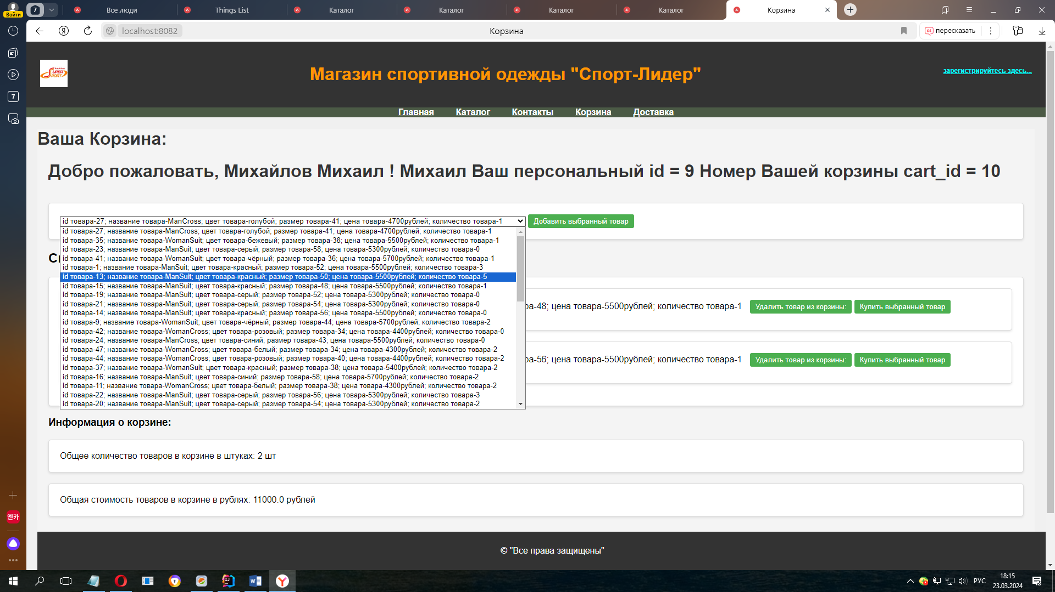

Рисунок 31. Изображение выпадающего списка всех товаров в магазине крупным планом

Из рисунка 31 отчётливо видно, что в конце каждой модели с заданным размером, есть количество данной модели с данным цветом и данным размеров в магазине.

1. **Рассмотрим кнопку «Добавить выбранный товар»**

Допустим, пользователь выбрал товар с id = 13, это костюм красны мужской, 50 размера и его количество в магазине равно 5.

После этого пользователь нажимает кнопку **«Добавить выбранный товар»** и после этого действия, товар с id =13 успешно добавляется в корзину.

На рисунке 32 представлено изображение добавленного товара с id =13, в корзину пользователя

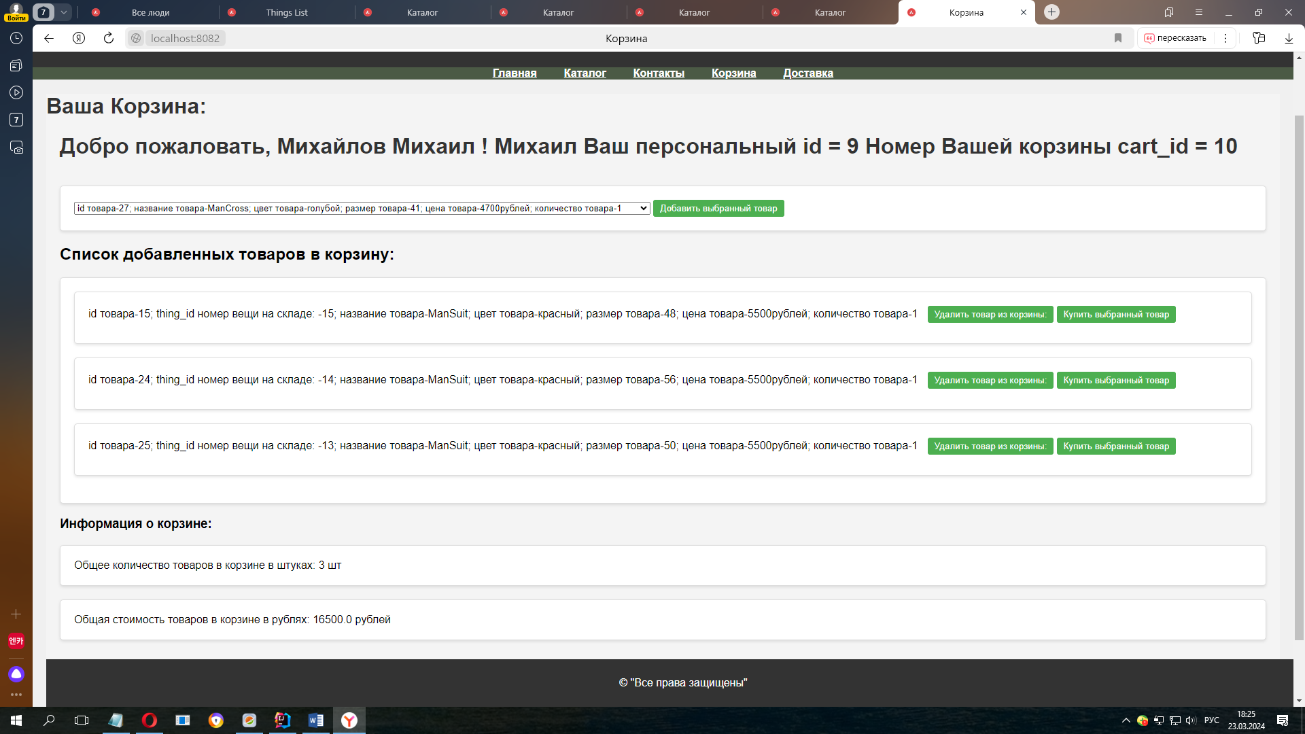

Рисунок 32. Добавление товара с id = 13 в корзину текущего пользователя.

Как видно из рисунка 32, данный товар успешно добавился в корзину и если посмотреть на количество товара в корзине и общую стоимость, то они так же изменились.

Общее количество стало 3 (было 2), а общая стоимость стала 16500рублей, т.е. на 5500рублей больше, это как раз цена добавленной вещи с id =13.

На рисунке 33 представлено изображение таблицы cartItems из базы данных

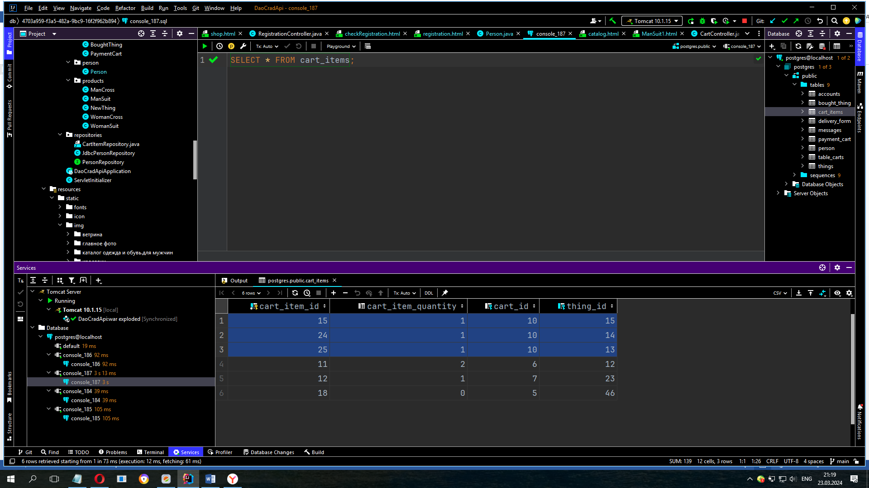

Рисунок 33. Изображение таблицы cart_items из базы данных

Рисунок 33 является выводом на экран в среде разработки SQL-запроса к базе данных PostgreSQL к таблице cart_items (таблица вещей в корзинах пользователей).

Из данного рисунка видим, что в таблице находятся три товара выделенных синим цветом, у данных товаров cart_id = 10, на рисунке 32, мы видим в после приветствия текущего пользователя вывод его номера корзины, это cart_id = 10.

Это наглядно показывает. что в корзине с id = 10 находятся три товара, у которых thing_id равное: 13; 14 и 15.

Посмотрев на рисунок 32, мы видим, что это товары с thing_id = 13; thing_id = 14; thing_id=15

Также совпадает количество товаров на рисунке 33 и рисунке 32 (все они равны 1).

Также совпадают номера товара на складе cart_item равные: 15; 24 и 25 в таблице на рисунке 33 и в корзине у текущего пользователя на рисунке 32.

На рисунке 34 представлено изображение таблицы table_cart (корзина)

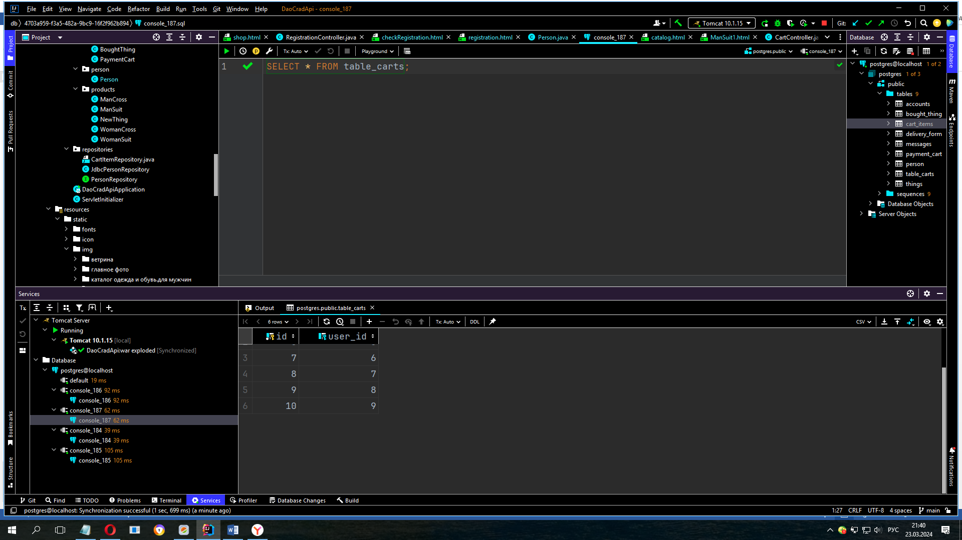

Рисунок 34. Изображение таблицы table_carts из базы данных (корзина)

Рисунок 33 является выводом на экран в среде разработки SQL-запроса к базе данных PostgreSQL к таблице table_carts (таблица корзин пользователей). Из данного рисунка видим, что в таблице присутствует корзина с id = 10 и она принадлежит пользователю с user_id = 9.

Как видно из рисунка 32, пользователь с id = 9 это как раз тот самый пользователь с именем Михаил и фамилией Михайлов.

Если посмотреть на рисунок 14, то мы видим, что действительно в базе данных в таблице person есть такой пользователь, его id = 9, т.е. программа работает корректно, все действия сохраняются в базе данных в заданных таблицах и все связи автоматически сохраняются.

Теперь попробуем добавить пользователю товар, уже имеющийся у него в корзине.

Для примера повторно выберем товар с id товара-15; thing_id номер вещи на складе: -15 размер 48 из выпадающего списка товаров магазина и добавим его пользователю в корзину. У пользователя уже имеется данный товар в корзине и его количество равно 1.

На рисунке 35 представлено изображение повторно выбранного товара с id = 15

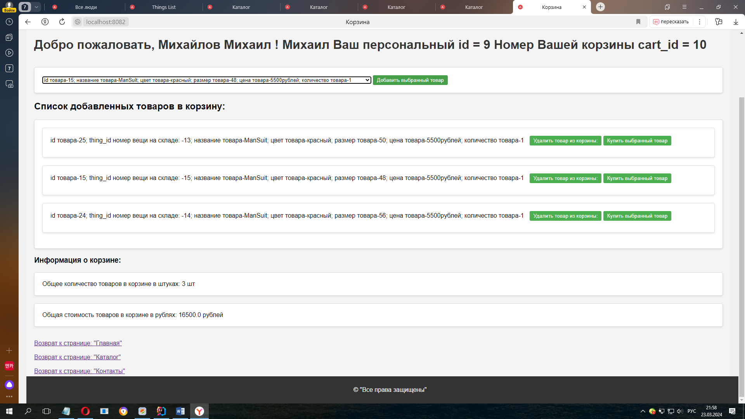

Рисунок 35. Пользователь выбрал повторно товар с id =15 и добавляет его себе в корзину

После нажатия на кнопку «Добавить выбранный товар» (смотри рисунок 36) мы видим изменения, которые произошли в корзине:

1. В товаре с id = 15 изменилось количество товара, оно стало равным 2
2. Общее количество товаров в корзине стало равным 4 штуки
3. Общая сумма всех товаров в корзине стала равной 22000рублей

Исходя из этого делаем вывод о корректной работе данной кнопки.

На рисунке 36 представлено изображение корзины текущего пользователя после повторного добавления в неё товара с thing_id = 15

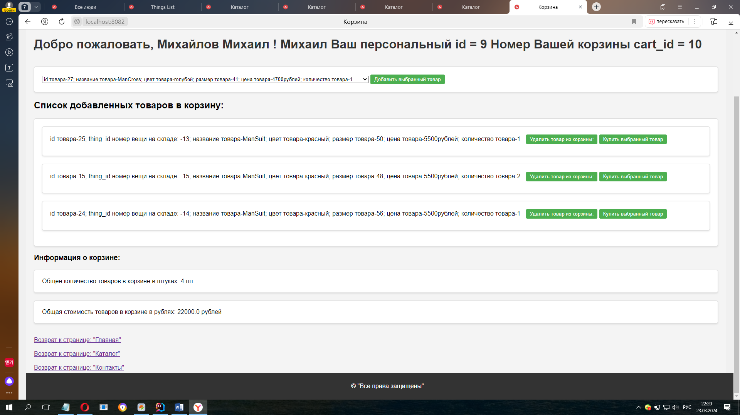

Рисунок 36. Корзина текущего пользователя после повторного добавления в неё товара с thing_id = 15

На рисунке 37 представлено изображение таблицы cartItems из базы данных после добавления в неё повторно товара с id = 15

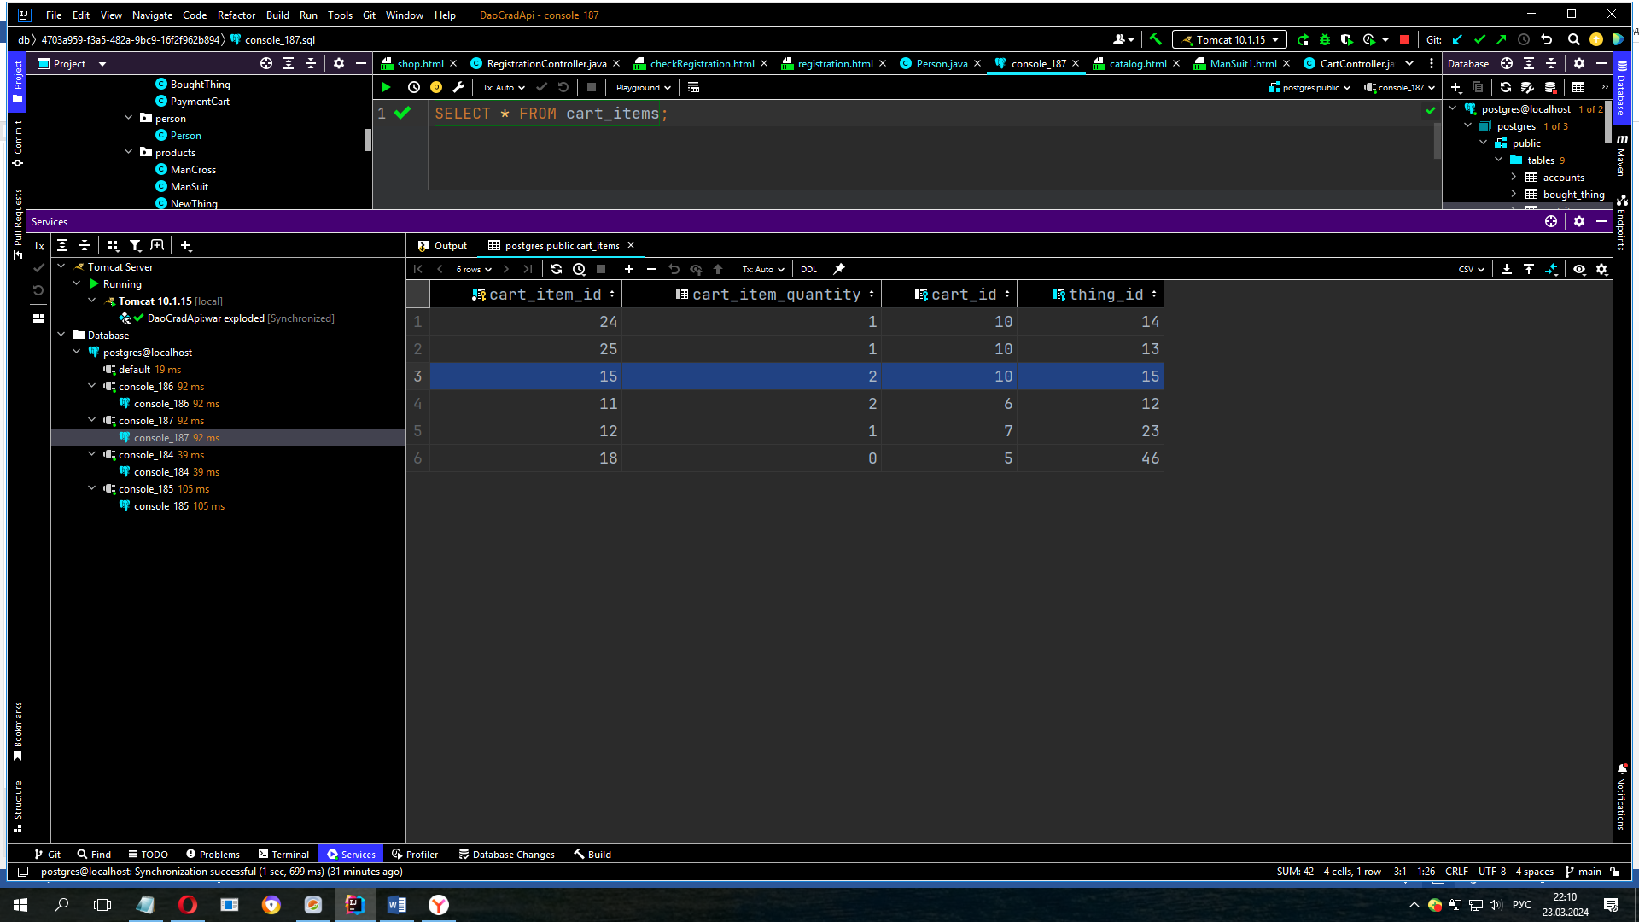

Рисунок 37. Изображение таблицы cart_items из базы данных после повторного добавления в неё товара с id =15.

На рисунке мы видим, что после добавления в корзину текущего пользователя с cart_id = 10 товара с thing_id = 15, в таблице изменилось количество товара cart_item_quantity, оно стало равным 2, т.е. все сохранения в базу данных в таблице cart_items сохраняются корректно.

1. **Рассмотрим кнопку «Удалить выбранный товар»**

Теперь попробуем удалить товар с thing_id = 15 из корзины текущего пользователя.

До удаления количество данного товара равнялось 2 (см рисунки 36 и 37).

Пользователь нажимает кнопку «Удалить товар из корзины», и как мы видим из рисунка 38, после этого действия изменились следующие параметры:

1. Количество товара стало равным 1 (было 2)
2. Общее количество товаров в корзине стало 3штуки (было 4)
3. Общее сумма всех товаров в корзине стала 16500рублей (была 22000)

На рисунке 38 представлено изображение корзины пользователя после удаления из неё товара с thing_id = 15

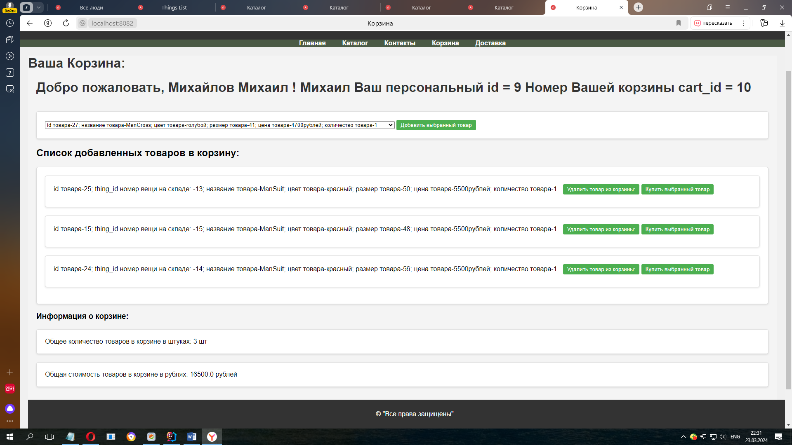

Рисунок 38. Корзина пользователя после удаления из неё товара с thing_id = 15

На таблице 39 представлено изображение таблицы cart_items после удаления из неё товара с thing_id = 15

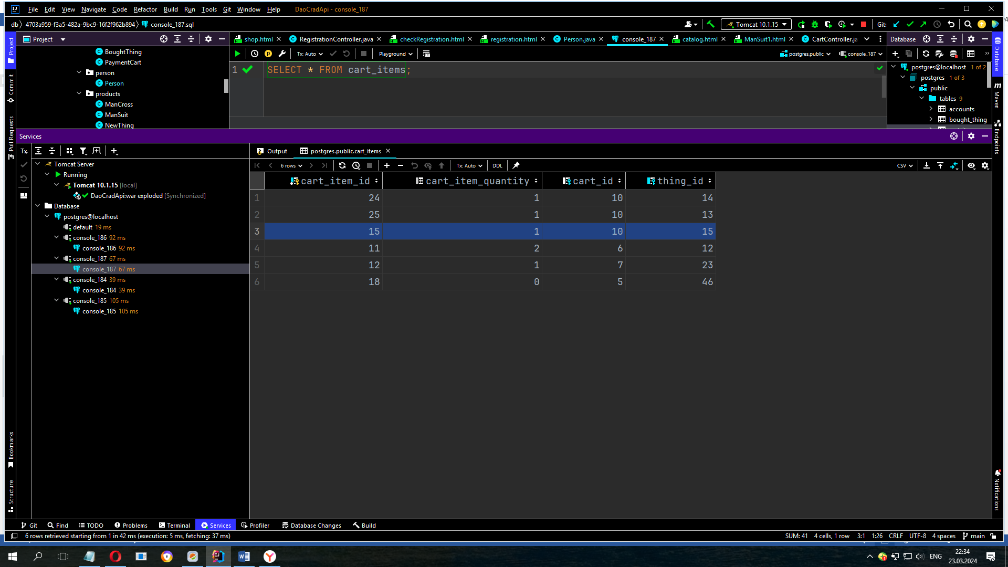

Рисунок 39. Таблица cart_items после удаления из неё товара с thing_id = 15

Если дальше продолжить удалять данный товар с thing_id =15, то данный товар полностью удалится из корзины (см рисунок 40)

На рисунке 40 представлено изображение корзины текущего пользователя после повторного удаления из корзины товара с thing_id = 15

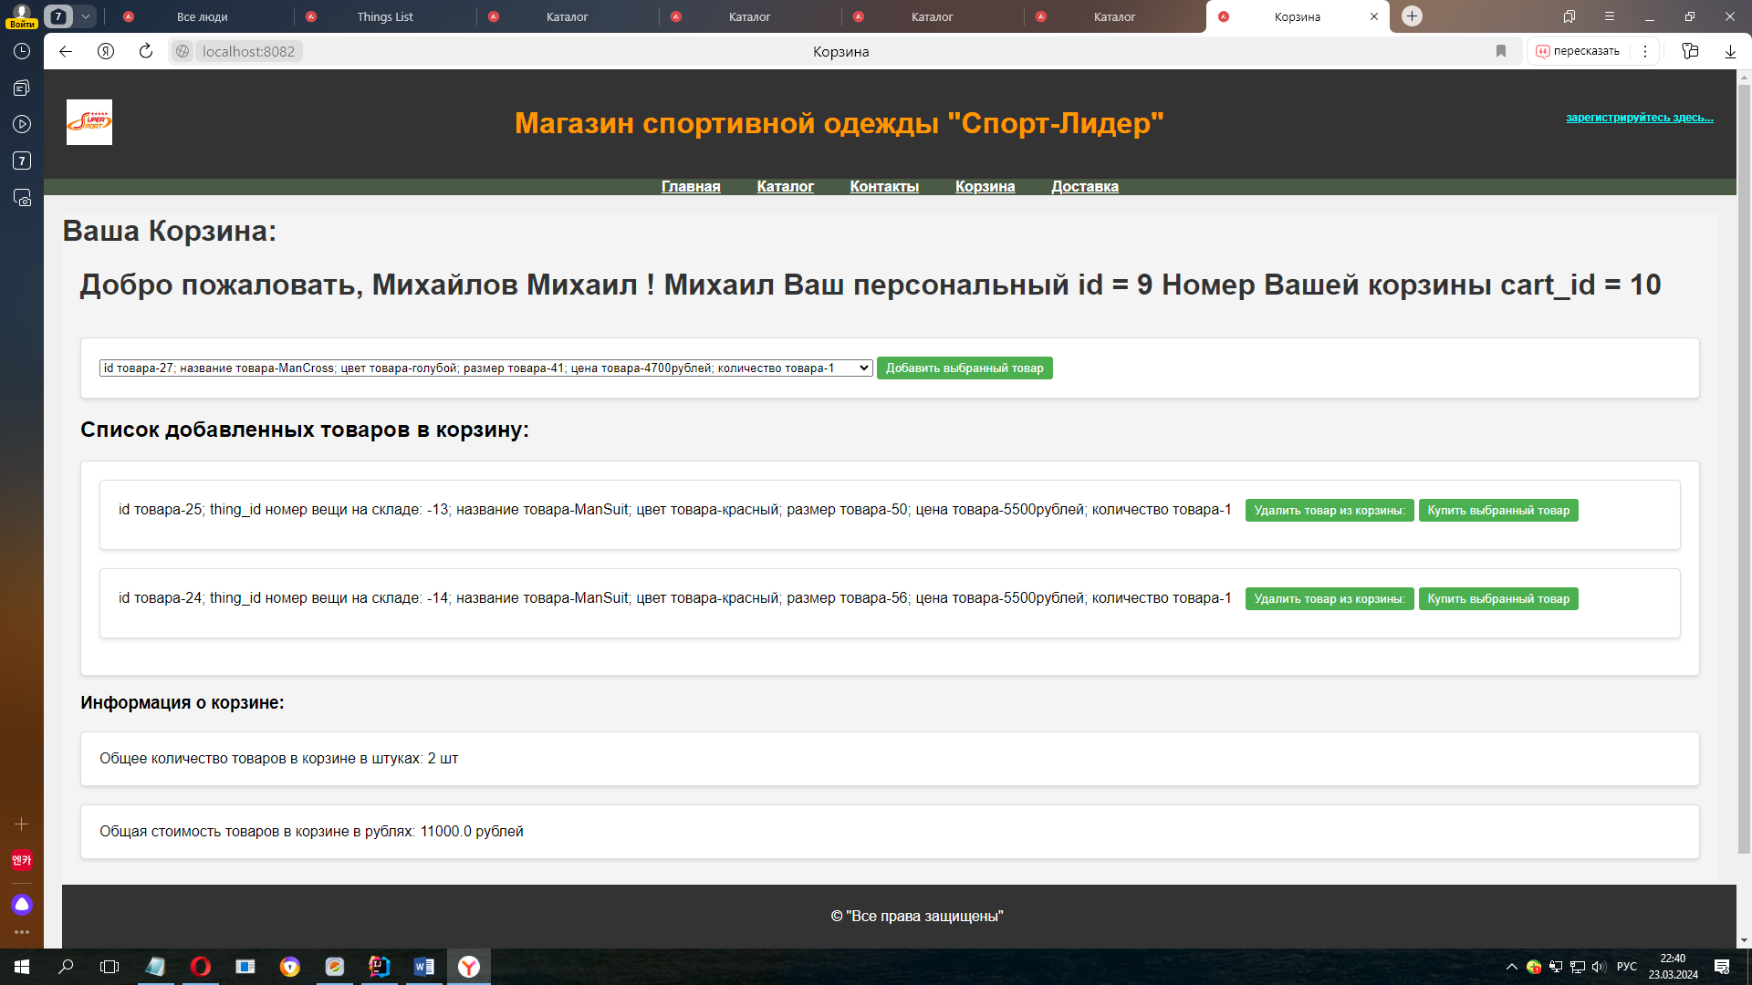

Рисунок 40. Корзина текущего пользователя после повторного удаления из корзины товара с thing_id = 15

Из рисунка 40 видно, что товар с thing_id = 15 полностью удалился из корзины и так же при этом изменилось общее количество товаров в корзине стало равным 2 (было 3 см рисунок 38) и также изменилась общая сумма всех товаров в корзине, стала равна 11000рублей (была 16500 см рисунок 38)

На рисунке 41 представлено изображение таблицы cart_items после повторного удаления из неё товара с thing_id = 15

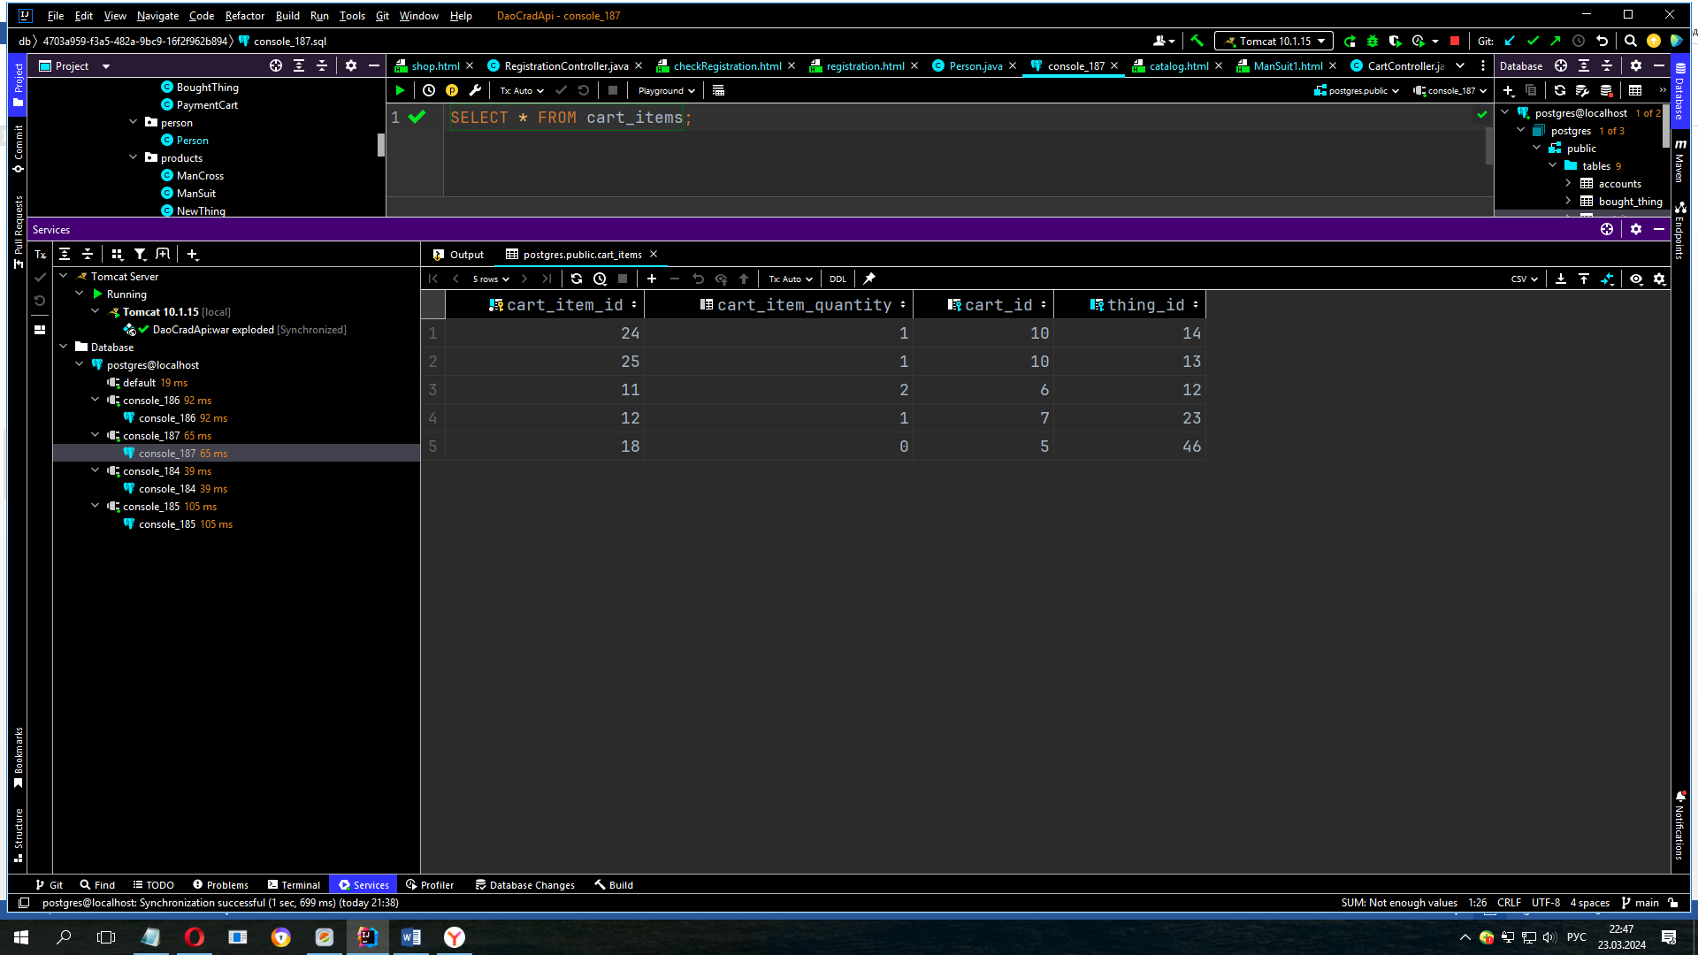

Рисунок 41. Таблица cart_items после повторного удаления из неё товара с thing_id = 15

Как видно из рисунка 41, после полного удаления из корзины текущего пользователя товара с thing_id = 15, данный товар удалился так же из таблицы cart_items, что подтверждает корректность работы приложения.

**Рассмотрим кнопку «Купить выбранный товар»**

Для покупки товара, в данном приложении используется класс PaymentCart На рисунке 42 представлено изображение класса PaymentCart (карта оплаты)

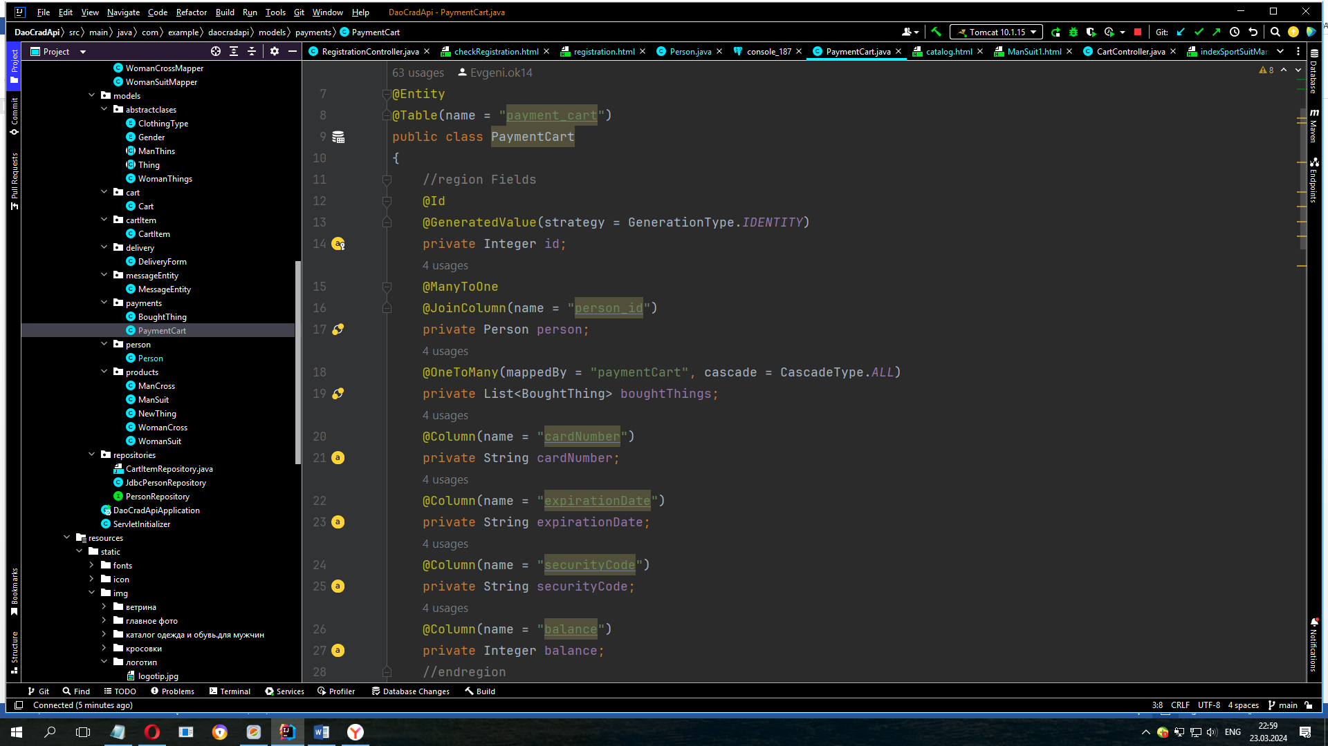

Рисунок 42. Класс PaymentCart (карта оплаты)

Из рисунка 42 видим, что Класс карта оплаты, будет сохраняться в таблицу payment_cart, об это говорит аннотация @Table(name = “payment_cart”), а так же имеет следующие поля:

1. Integer id (идентификационный номер карты оплаты)
2. Person person (связь с объектом Person, многие к одному, у одного пользователя может быть много карт оплаты)
3. List<BoughtThing> boughtThings (связь с объектом BouhgtThing, через список купленных товаров, один ко многим, т.е. у одной карты может быть много купленных товаров)
4. String cartNumber (номер карты)
5. String expirationDate (дата окончания действия карты)
6. String securityCode (секретный код на обороте карты)
7. Integer balance (денежная сумма находящаяся на карте или баланс)

Из рисунка 42 становиться понятно, что каждый пользователь может иметь множество крат оплаты. Каждая карта оплаты имеет свой id и три параметра идентификатора карты, это:

номер карты; дата окончания действия карты; секретный код карты.

Данные параметры присутствуют в данном классе для имитации реальной банковской карты, для того что бы на странице ввода данных карты оплаты, пользователь вводил данные поля в форму и затем происходила валидации введённых данных караты пользователя.

Также каждая карта имеет свою историю покупок, т.е. список всех купленных когда-либо товаров данной картой. Связь в базе данных осуществляется как один ко многим, т.е. одной картой оплаты можно произвести покупку многих товаров и соответственно список купленных товаров будет содержаться в каждой карте.

Для того, чтобы список купленных товаров можно было добавлять к арте оплаты, необходимо создать новый класс BoughtThing (купленная вещь).

На рисунке 43 представлено изображение класса BoughtThing

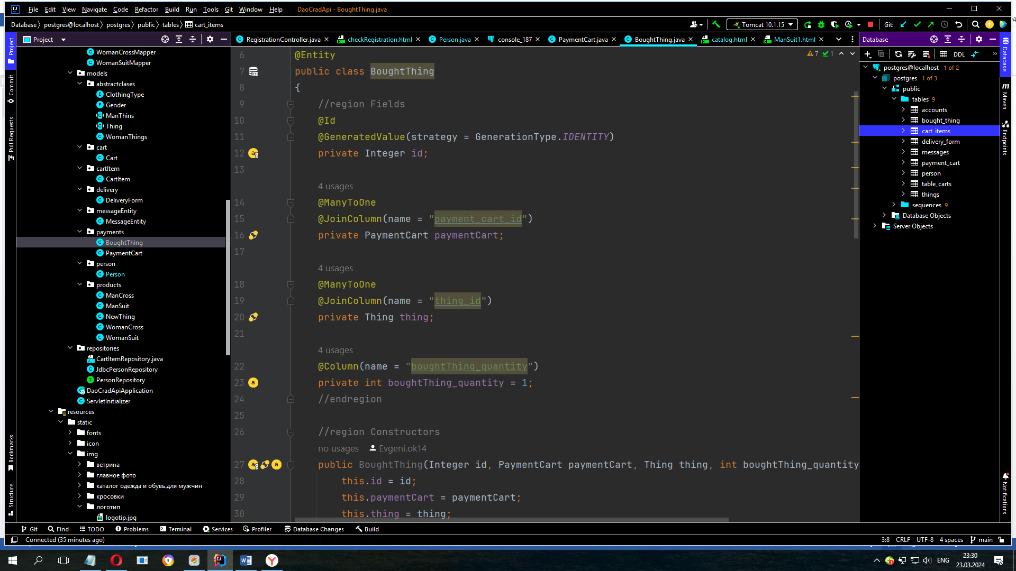

Рисунок 43. Класс BoughtThing (купленная вещь)

Как видно из рисунка 43, данный класс имеет следующие поля:

1. Integer id (идентификационный номер купленной вещи)
2. PaymentCart paymentCart (связь с классом PaymentCart, как многие к одному, т.е. у одной карты много купленных вещей)
3. Thing ting (класс вещь, это вещь из магазина, связь многие к одному, т.е. множество объектов BoughtThing может быть связано с одно вещью из магазина)
4. Int boughtThing_quantity ( количество купленной вещи)

Теперь, после описания данных классов можно перейти непосредственно к покупке товаров.

Для покупки, к примеру, выберем товар с thing_id = 14.

На рисунке рисунок 44 приведено изображение страницы корзины текущего пользователя с id = 9

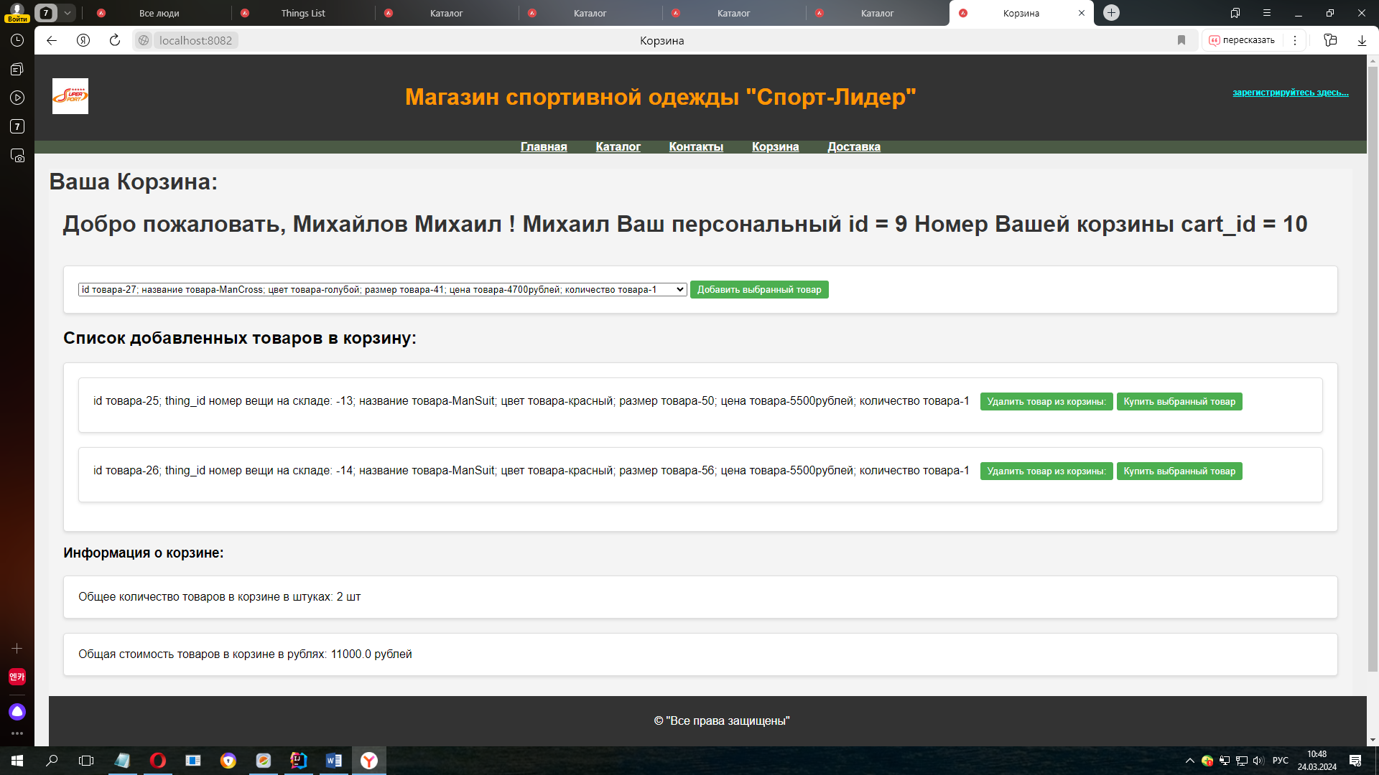

Рисунок 44. Страница корзины текущего пользователя с id = 9

На рисунке 44, видно, что в корзине находятся два товара с thing_id = 13 и thing_id =14, оба товара в корзине текущего пользователя имею количество товара равным 1.

Общее количество товаров в корзине 2, общая стоимость всех товаров в корзине сотавляет: 11000рублей.

Выберем для покупки товар с thing_id = 14. Зафиксируем количество данного товара на складе в интернет магазине (рисунок 45)

На рисунке 45 приведено изображение товара с thing_ig =14 в выпадающем списке магазина

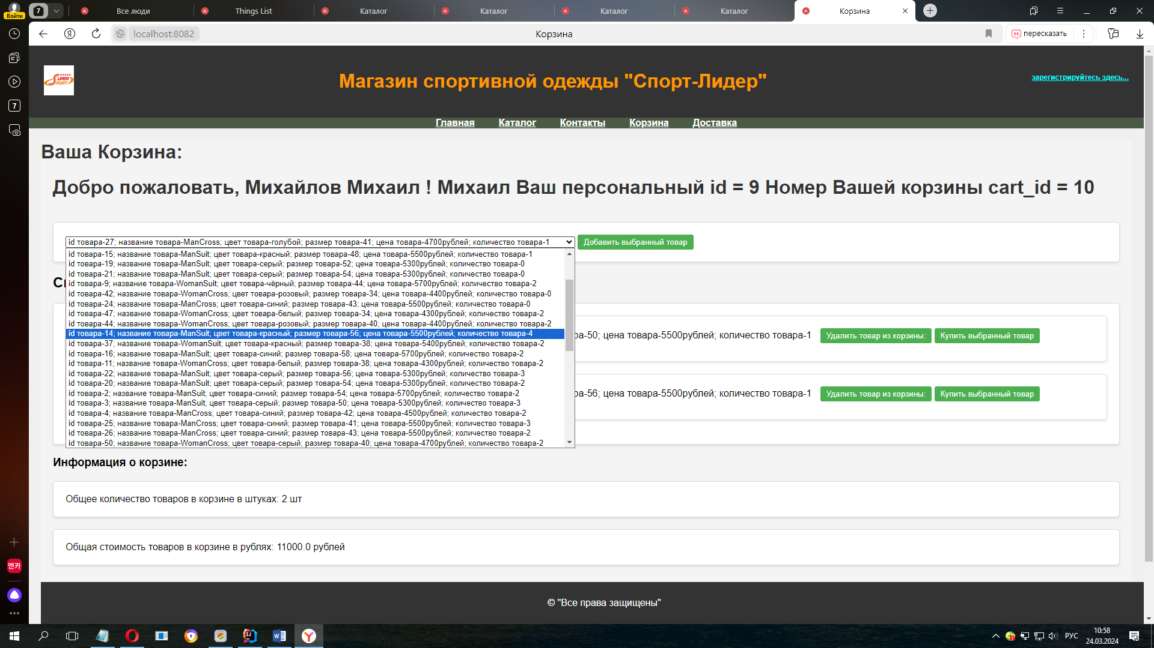

Рисунок 45. Изображение товара с thing_ig =14 в выпадающем списке магазина

Как видно из рисунка 45, данный товар имеет доступное для покупки количество равным 4. Итак пользователь выбрал для покупки товар с thing_id = 14.

Для того, чтобы купить товар, необходимо нажать на кнопку «Купить выбранный товар». После нажатия на кнопку, пользователя перебросит на страницу ввода карт оплаты.

На рисунке 46 приведено изображение страницы addPaymentCartToPerson.html, с формой для ввода карты оплаты.

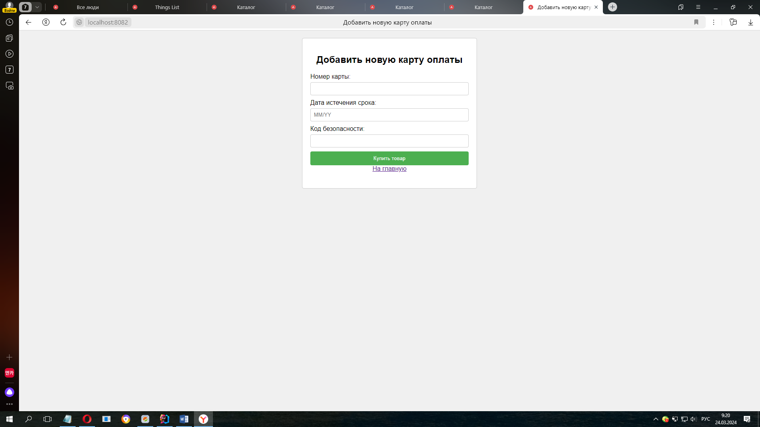

Рисунок 46. Страница addPaymentCartToPerson.html, с формой для ввода карты оплаты

Как видно из рисунка 46, на данной странице расположена форма ввода карты оплаты.

Пользователю предлагают ввести три поля из класса PaymentCart: cartNumber; expitrationDate и securityCode.

На данный момент, пользователь ещё не совершал покупок в интернет магазине и у него нет в списке карт оплаты ни одной карты оплаты.

В этом случае пользователь должен ввести любую карту. Данная карта будет считаться новой картой с балансом равным нулю и пользователю предложат далее пополнить баланс его карты, а далее, после пополнения баланса уже предложат оплатить данной картой товар

На рисунке 47 приведено изображение полей из класса Person (связанные поля пользователя)

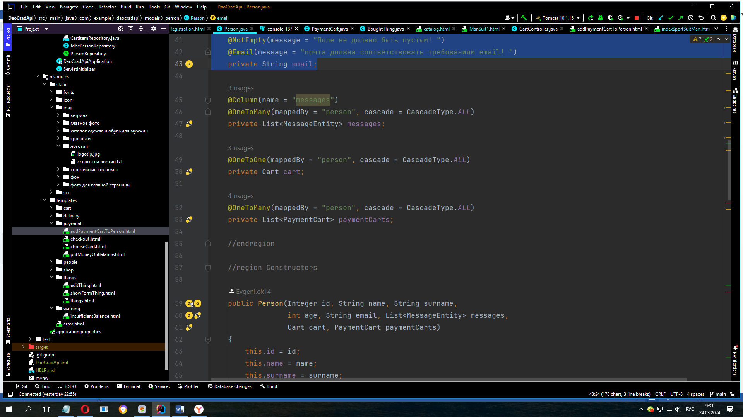

Рисунок 47. Связанные поля пользователя в классе Person

Как видно из рисунка 47, у пользователя есть связанные с другими классами поля, а именно:

1. Список сообщений List<MessageEntity> messages (связь - один ко многим, т.е. один пользователь может написать много отзывов и сообщений)
2. Корзина пользователя Cart cart (связь – один к одному, т.е. у одного пользователя, может быть только одна корзина с товарами)
3. Список карт оплаты List<PaymantCart> paymentCarts (связь один ко многим, т.е. у одного пользователя может быть много карт оплаты)

Поле, где прописана связь пользователя и его корзины с товарами было описано ранее, в описании страницы Корзина.

Поле со списком сообщений будет описано позже, в описании страницы Контракты в разделе отзывы.

Разберём список карт оплаты.

Благодаря данному полю, осуществляется связь пользователя с картами оплаты. Поскольку у пользователя может быть какое угодно количество карт оплаты от разных банков, то связь описана как @OneToMany (один ко многим).

И так, пользователь вводит три поля на странице браузера в форму (рисунок 46).

Не будем придумывать сложные номера, даты и секретные кода, для простоты и наглядности демонстрации работы данного блока приложения будем вводить 1, 1 и 1 (это будет первая карта пользователя и её параметры для ввода установим равными единицы: paymantCart =1; expirationDate = 1 и securityCode =1).

На рисунке 48 приведено изображение ввода пользователем номера карты, даты окончания карты и секретного кода.

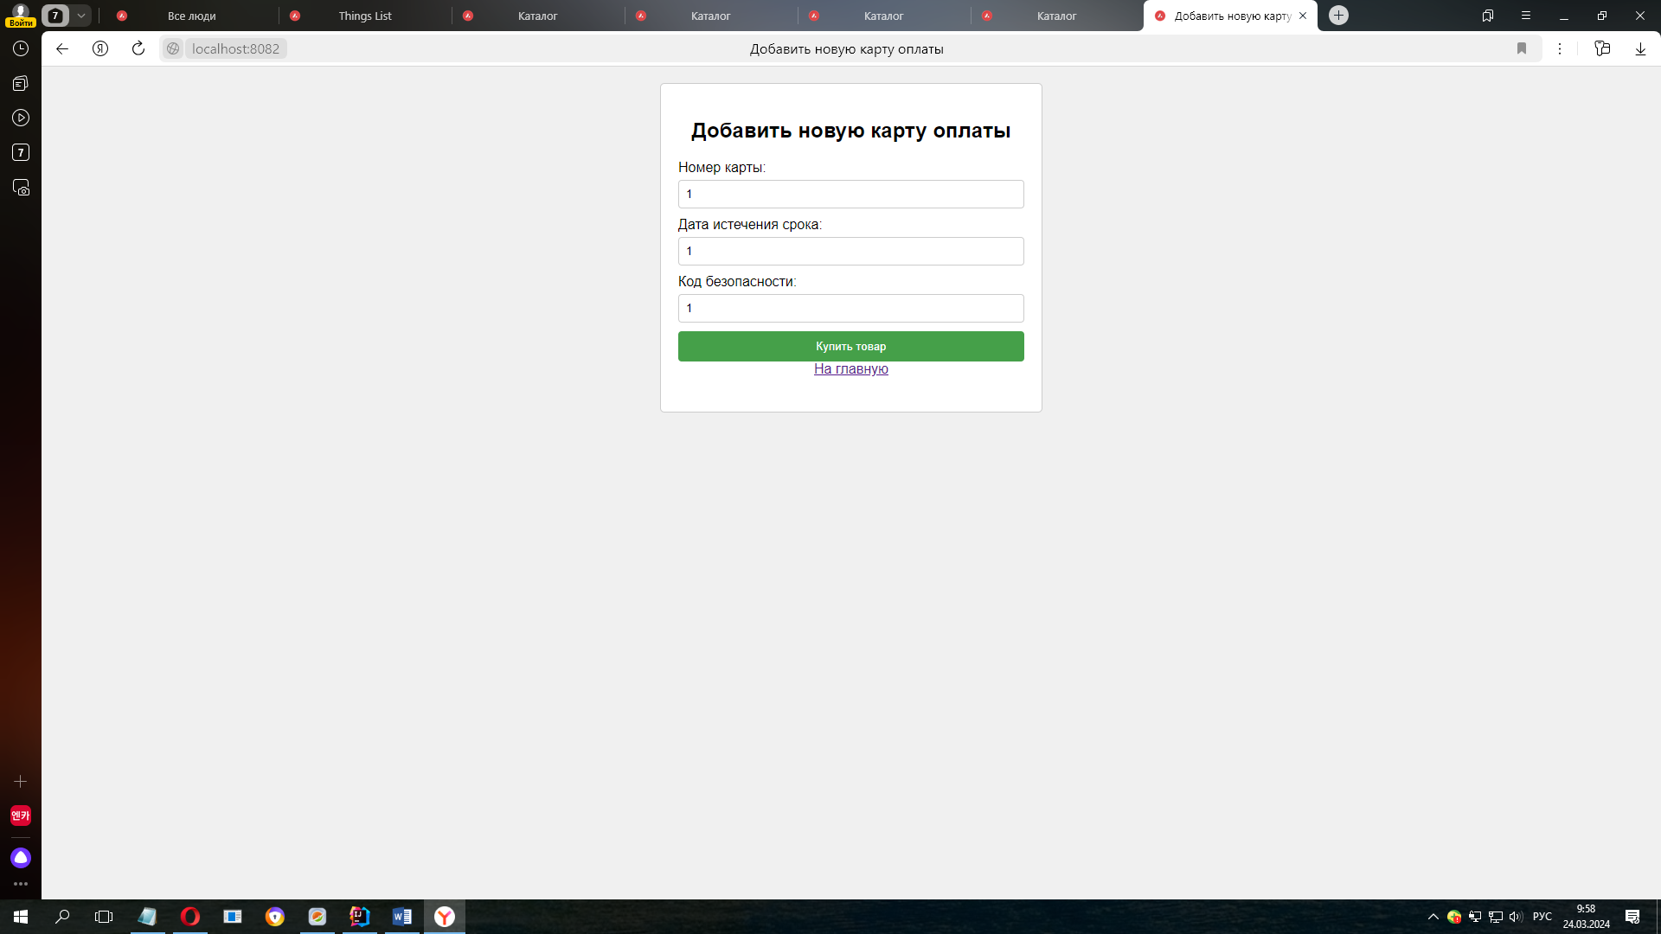

Рисунок 48. Ввод пользователем номера карты, даты окончания карты и секретного кода.

После ввода данных параметров карты оплаты, приложение проверит баланс карты, и так как карта новая, и баланс на ней ещё ни разу не пополняли, то изначально он будет равен нулю. Соответственно нельзя купить товар с балансом равным нулю или меньше чем покупаемый товар. После проверки баланса, приложение предложит пополнить баланс и пользователя перебросит на страницу пополнения баланса.

На рисунке 49 приведено изображение страницы предупреждения о недостаточном денежном балансе на введённой карте

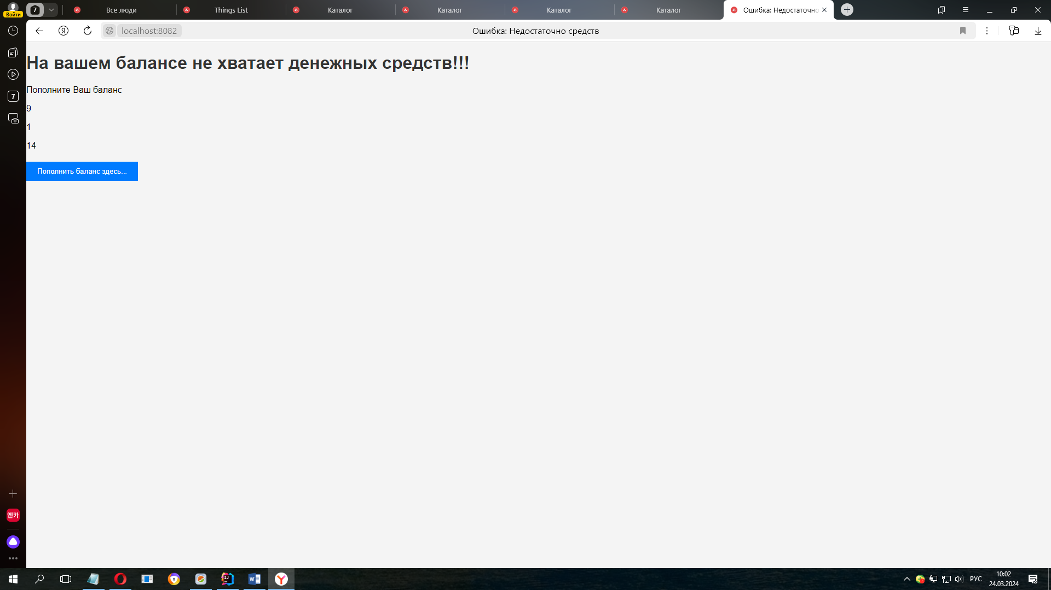

Рисунок 49. страницы предупреждения о недостаточном денежном балансе на введённой карте

Как видно из рисунка 49, программа проверила у пользователя список карт, не нашла в списке карт карты с ведёнными параметрами, добавила карту в базу данных в таблицу payment_cart, затем проверила её баланс, увидела что он равен нулю и предложила пополнить счёт.

Из рисунка 49 видно, что пользователю становиться доступна кнопка «Пополнить баланс здесь…». При нажатии на данную кнопку пользователя перебрасывает на страницу пополнения счёта.

На рисунке 50 приведено изображение страницы пополнения счёта

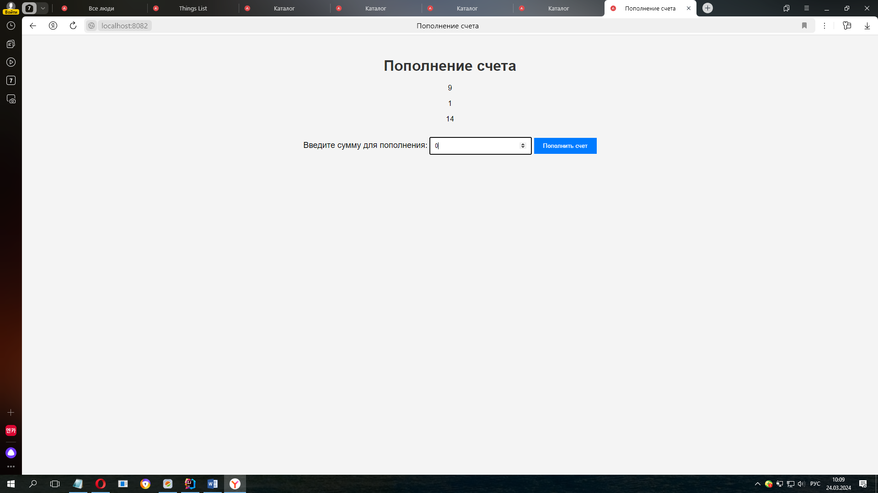

Рисунок 50. Страница пополнения счёта

На рисунке 50 видно, что пользователю предлагают ввести необходимую сумму для пополнения баланса и затем нажать кнопку «Пополнить счёт». Допустим пользователь решил пополнить счёт на сумму в 20000рублей. На рисунке 51 приведено изображение введённой суммы 2000рублей пользователем

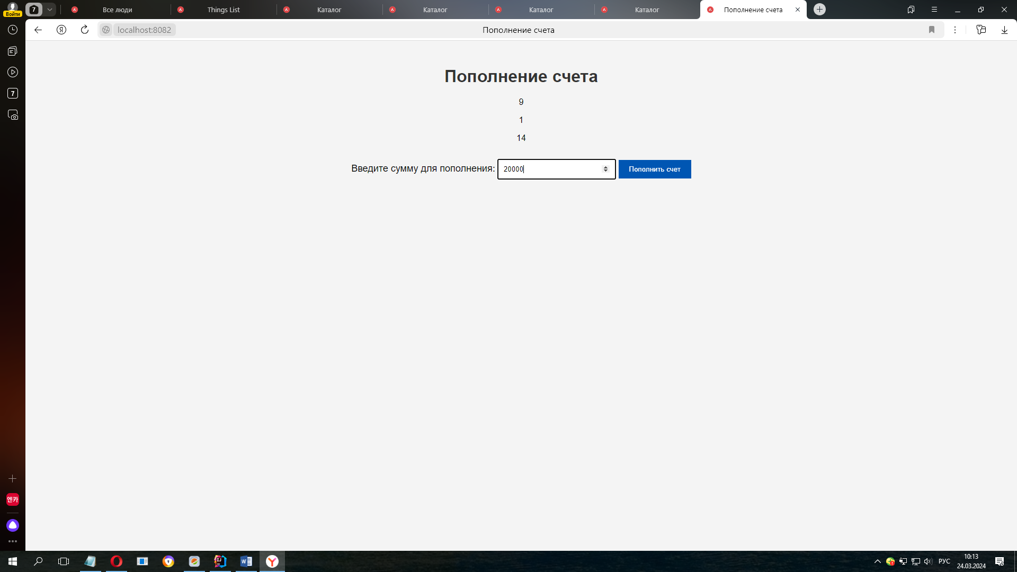

Рисунок 51. Изображение введённой пользователем суммы 20000рублей для пополнения баланса карты

После этого пользователь нажимает кнопку «Пополнить счёт» и его перебрасывает на страницу выбора карты из списка доступных карт пользователя и затем непосредственно оплаты выбранного ранее товара.

На рисунке 52 приведено изображение страницы со списком карт пользователя для покупки выбранного ранее товара

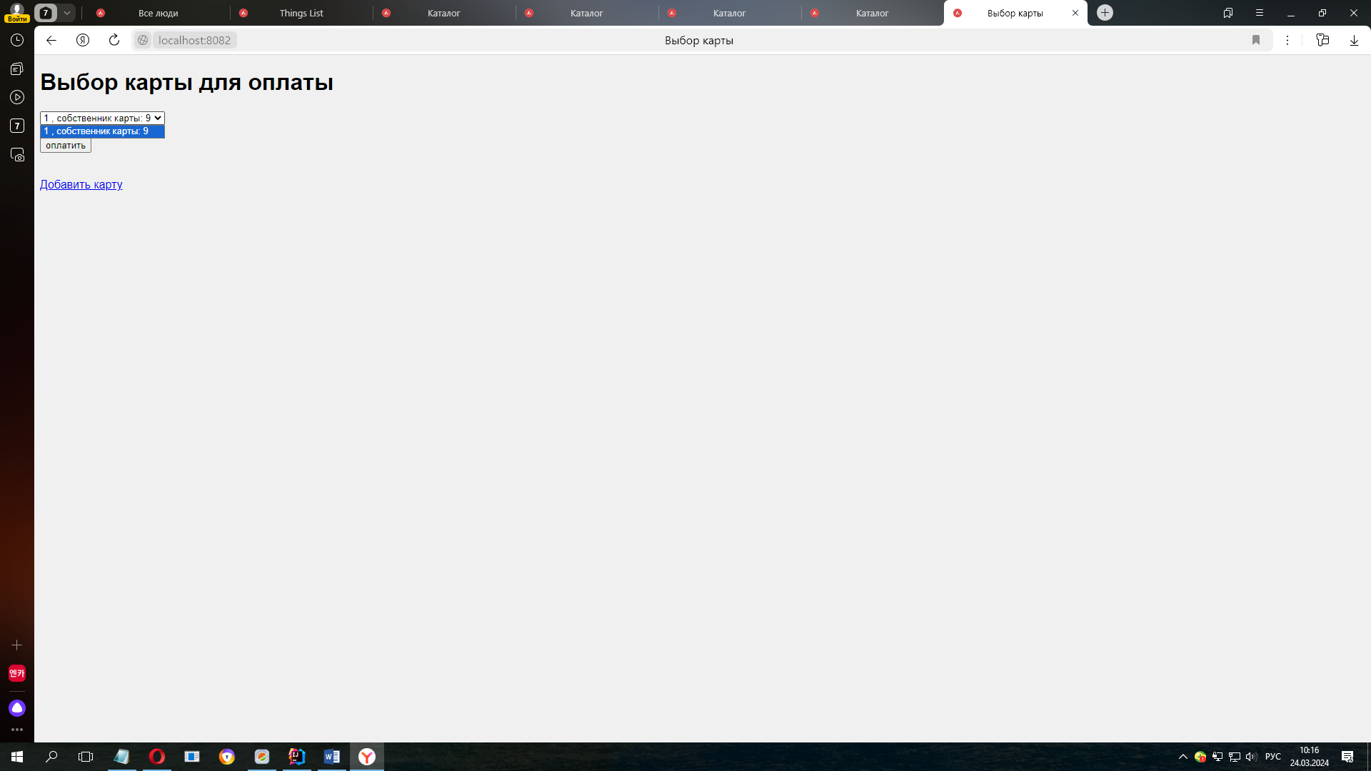

Рисунок 52. Страница со списком карт пользователя для покупки выбранного ранее товара

Как видно из рисунка 52 пользователю предлагают выбрать из списка доступных ему карт для оплаты, ту карту, которой он хотел бы оплатить выбранный ранее товар. В данном случае пользователь добавил только одну карту оплаты и список состоит только из неё.

Выбираем из выпадающего списка карту и нажимаем кнопку «оплатить»

После этого товар куплен пользователем, с его карты оплаты списалась сумма равная цене купленной вещи. Купленная вещь добавляется в список купленных вещей (в историю) карты оплаты с количеством купленной вещи равным одному. Далее из корзины текущего пользователя, в случае если количество товара покупаемой вещи в корзине было больше 1, то уменьшается количество данной вещи, если количество вещи было равным 1, то вещь удаляется из корзины текущего пользователя. Так же, в списке доступных вещей в интернет магазине у вещи с такими параметрами как купленная вещь, уменьшается количество вещи на 1.

Пользователя перебрасывает на пустую страницу Корзина, т.к. что бы попасть на свою корзину, ему нужно зайти в корзину, нажав ссылку в шапке «Корзина» и ввести свой email, т.е. идентифицироваться.

На рисунке 53 приведено изображение страницы с пустой корзиной (без определённого пользователя)

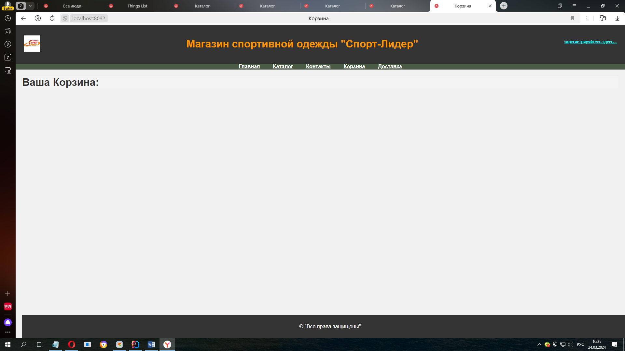

Рисунок 53. Страница с пустой корзиной (без определённого пользователя)

Далее пользователь нажимает интерактивную ссылку в шапке сайта «Корзина»,

Его перебрасывает на идентификацию по email, смотри рисунок 21. Пользователь вводит свой email, приложение идентифицирует его как конкретного пользователя с id = 9 и корзиной с номером cart_id = 10 и открывает ему его данную корзину с товарами.

На рисунке 54 приведено изображение страницы текущего пользователя с id = 9 после покупки товара с thing_id = 14

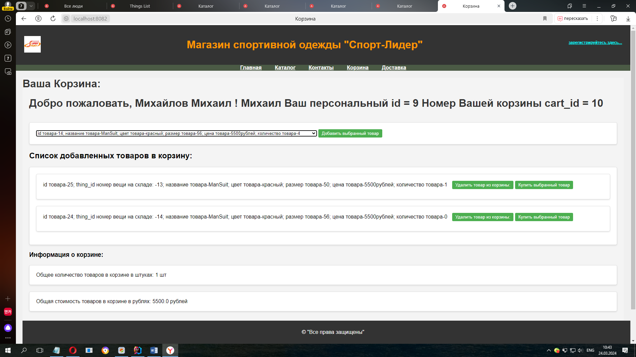

Рисунок 54. изображение страницы текущего пользователя с id = 9 после покупки товара с thing_id = 14

Как видно из рисунка 54 в корзине текущего пользователя с id = 9 произошли следующие изменения:

1. Количество товара с thing_id = 14 стало равным нулю
2. Общее количество товаров в корзине стало равно 1 (было 2 штуки, смотри рисунок 44)
3. Общая сумма всех товаров в корзине стала равным 5500 рублей (было 11000 рублей, смотри рисунок 44)

Так же изменилось общее количество товара с thing_id = 14 в выпадающем списке доступных товаров интернет магазина (смотри рисунок 55)

На рисунке 55 приведено изображение выпадающего списка товаров интернет магазина, с выделенным товаром с thing_id =14

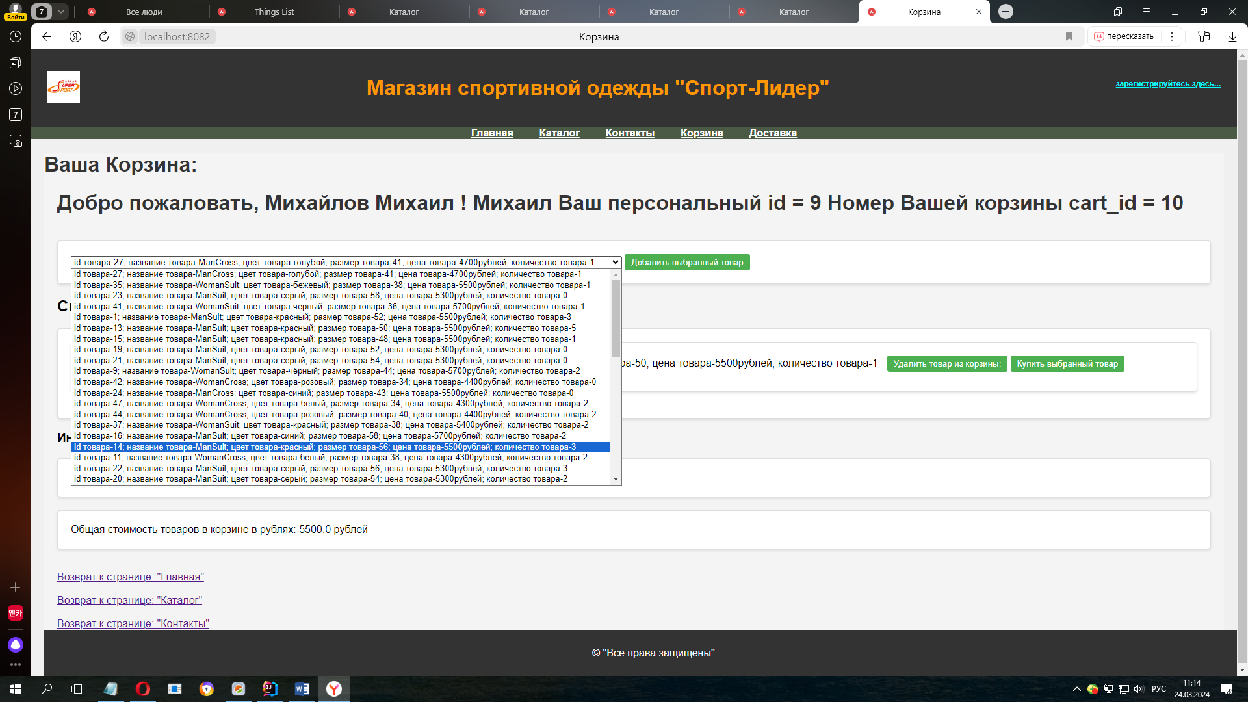

Рисунок 55. Изображение выпадающего списка товаров интернет магазина, с выделенным товаром с thing_id =14

Из рисунка видно, что после покупки товара с thing_id = 14, его количество так же уменьшилось на 1

На рисунке 55 приведено изображение таблицы boughtThing после покупки товара с thing_id = 14

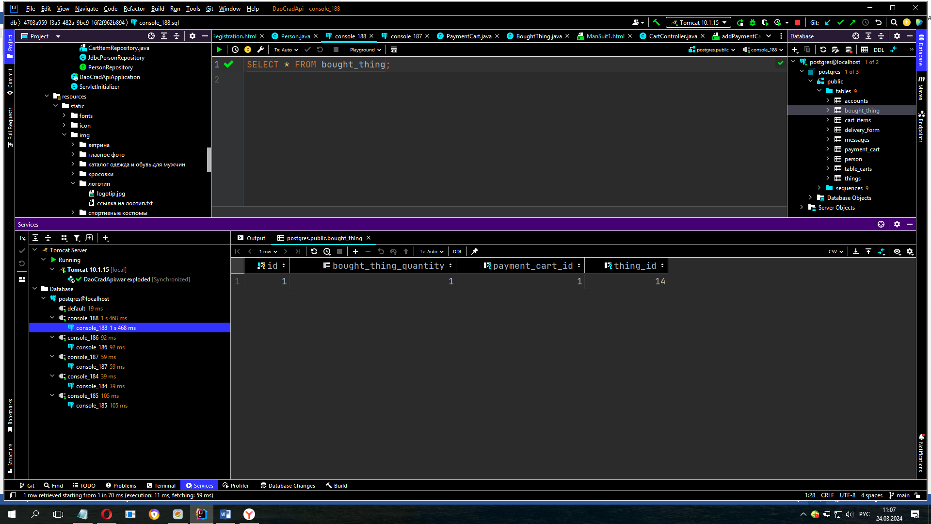Рисунок 55. Изображение таблицы boughtThing после покупки товара с thing_id = 14

Как видно из рисунка 55, после покупки товара с thing_id =14, данный товар был успешно сохранён в базе данных в таблице boughtThing (это таблица купленный товар).

В данной таблице есть вещь с thing_id = 14, также приведена карта оплаты с payment_cart_id = 1, т.е. это карта оплаты с номером 1, которую пользователь добавил к себе в список карт оплат, так же видим, что количество купленной вещи равное bought_thing_quantity = 1.

На рисунке 56 приведено изображение таблицы payment_cart (карты оплаты) после покупки товара с thing_id = 14

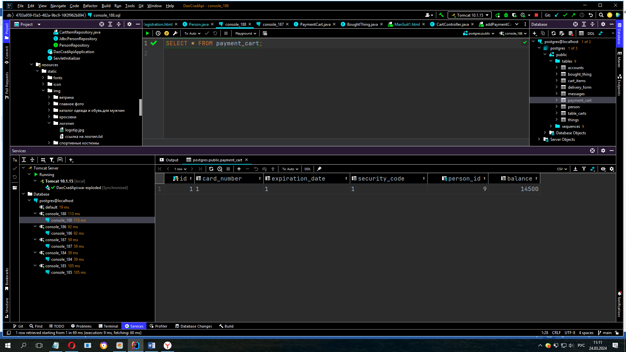

Рисунок 56. Изображение таблицы payment_cart (карты оплаты) после покупки товара с thing_id = 14

Из рисунка 56 видно, что после покупки товара с thing_id =14, так же произошли изменения в таблице payment_cart (это таблица карты оплаты)

Из данной таблицы видно, что в таблице появилась новая запись:

1. пользователь с person_id = 9 (а это как раз тот пользователь, который покупал товар);
2. карта оплаты с id =1 и данными краты catrNumber = 1, expirationDate = 1 security_code =1 (это как раз те данные карты которые пользователь ввёл, смотри рисунок 48)
3. Баланс balance = 14500 (это остаток денег на балансе карты, после покупки вещи с thing_id = 14, у которой стоимость равна 5500рублей, до покупки баланс пополнял пользователь на 20000рублей смотри рисунок 51, произведём расчёт правильности баланса: 20000 – 5500 = 14500, всё сходиться).

Делаем вывод: покупка товара с thing_id, прошла успешно!

Далее купим оставшийся доступный в корзине товар с thing_id = 13.

Зафиксируем данные о корзине и товаре с рисунка 57.

На рисунке 57 приведено изображение страницы корзины текущего пользователя с id = 9, до покупки товара c thing_id = 13

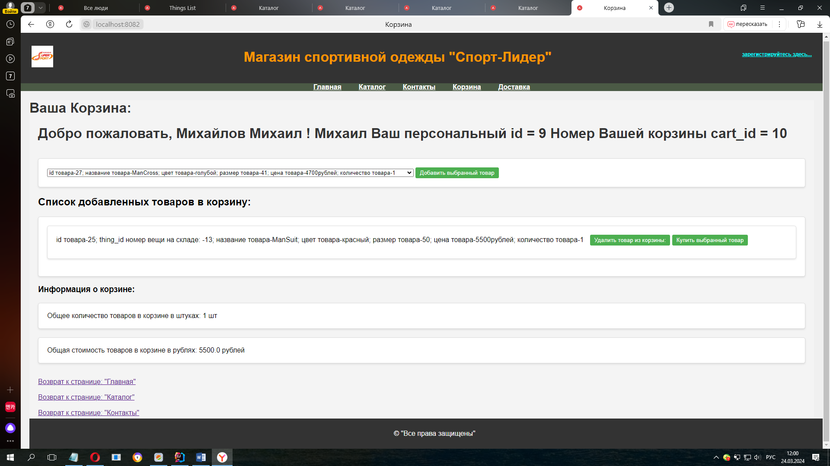

Рисунок 57. изображение страницы текущего пользователя с id = 9, до покупки товара c thing_id = 13

Из рисунка 57 видно, что количество товара с thing_id = 13 равное 1штука, общее количество товаров в корзине равно 1штука, общая сумма товаров в корзине равна 5500рублей

Теперь купим данную вещь с thing_id =13, при этом используем для покупки новую карту оплаты с cartNumber = 2, expirationDate = 2, securityCode =2.

Так же зафиксируем количество товара с thing_id = 13 в выпадающем списке интернет магазина, смотри рисунок 57а.

На рисунке 57а приведено изображение выпадающего списка товаров интернет магазина, где выделен товар с thing_id = 13, с доступным количеством равным 5

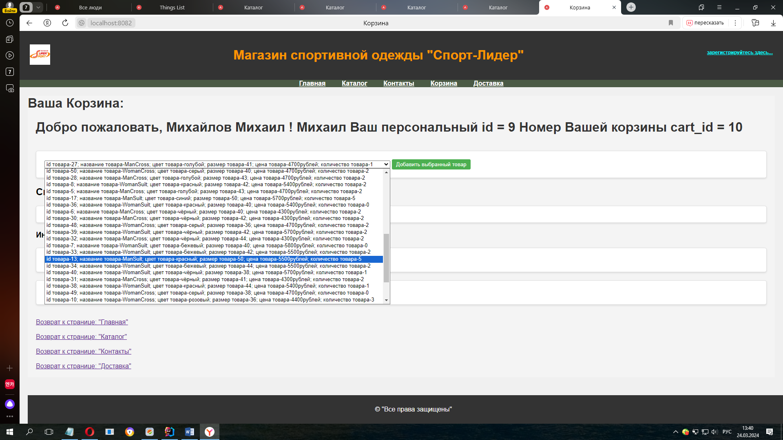

Рисунок 57а. изображение выпадающего списка товаров интернет магазина, где выделен товар с thing_id = 13, с доступным количеством равным 5

Проделаем ту же последовательность действий, которая была описана выше (при покупке вещи thing_id = 14).

Приведём только рисунки последовательности действий:

На рисунке 58 приведено изображение ввода новой карты, у которой все параметры равны 2

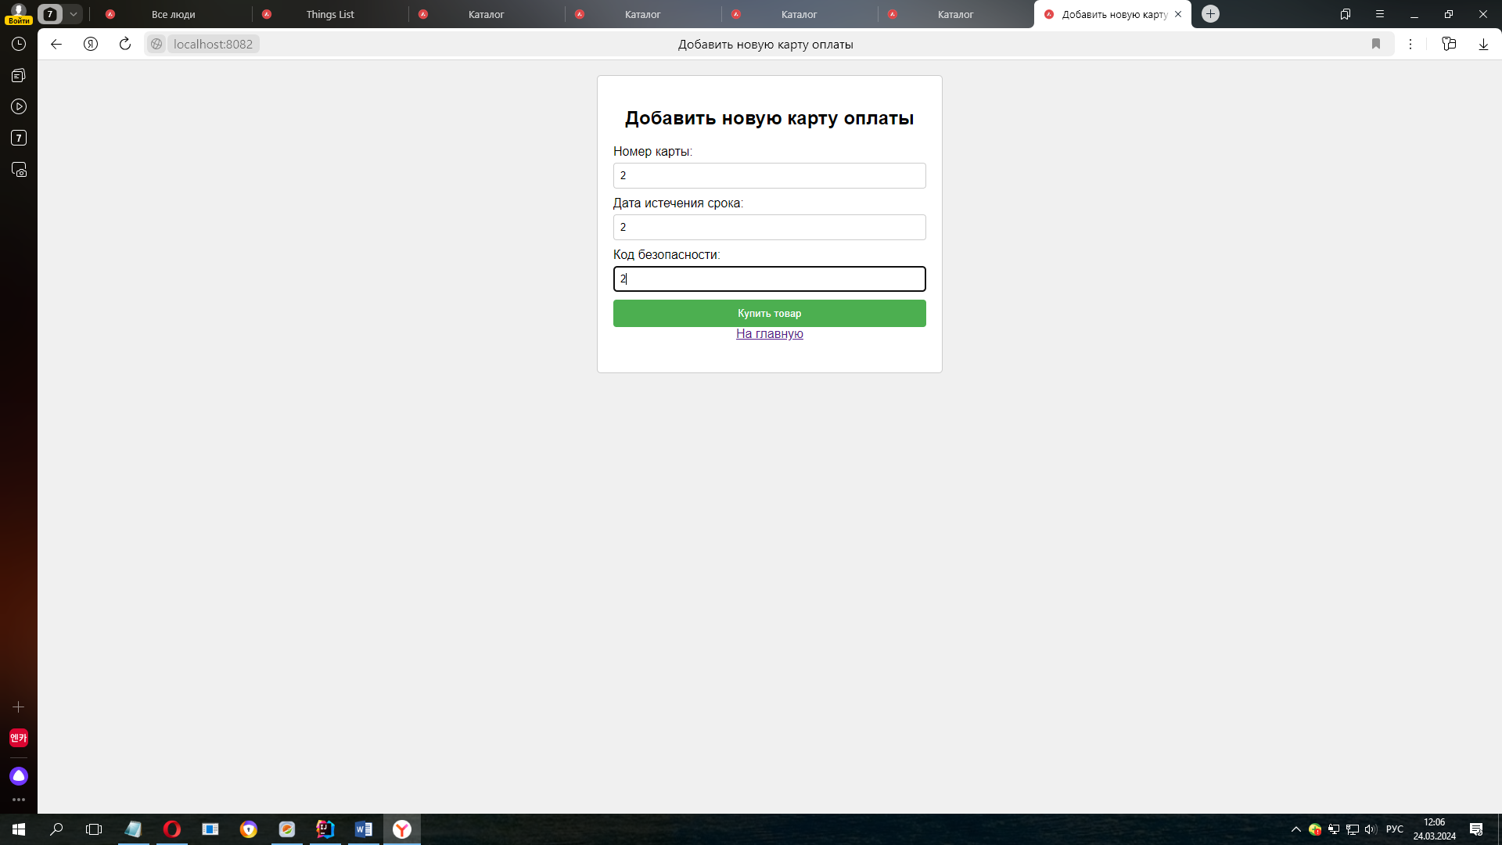

Рисунок 58. Изображение ввода новой карты, у которой все параметры равны 2

На рисунке 59 приведено изображение пополнение баланса новой карты, у которой все параметры равны 2 на 15000рублей

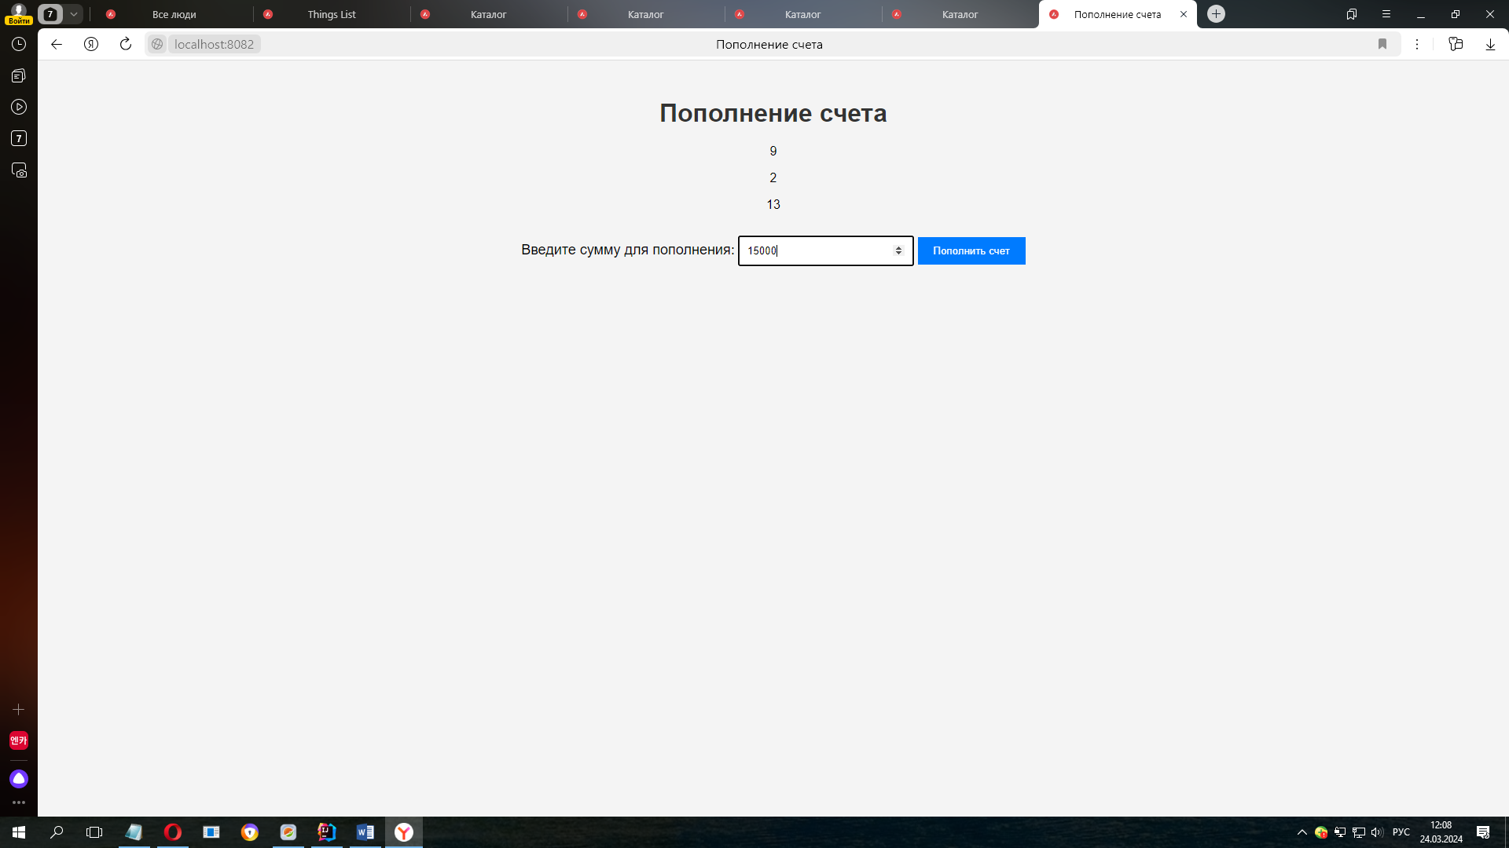

Рисунок 59. Изображение пополнение баланса новой карты, у которой все параметры равны 2 на 15000рублей

После пополнения баланса на 15000 рублей, пользователя перебрасывает на страницу с выбором карты оплаты, для оплаты товара:

На рисунке 60 приведено изображение выбора карты для оплаты

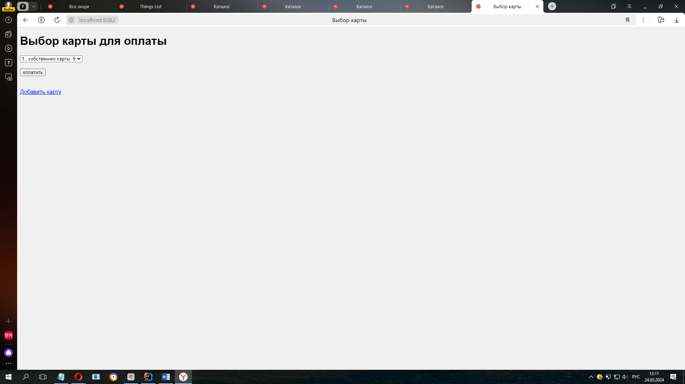

Рисунок 60. изображение выбора карты для оплаты

Как видно из рисунка 60 пользователь попал на страницу выбора крат для дальнейшей покупки товара.

И здесь, на этой странице в выпадающем списке, появилась новая карта смотри рисунок 61.

На рисунке 61 приведено изображение выбора карты для оплаты

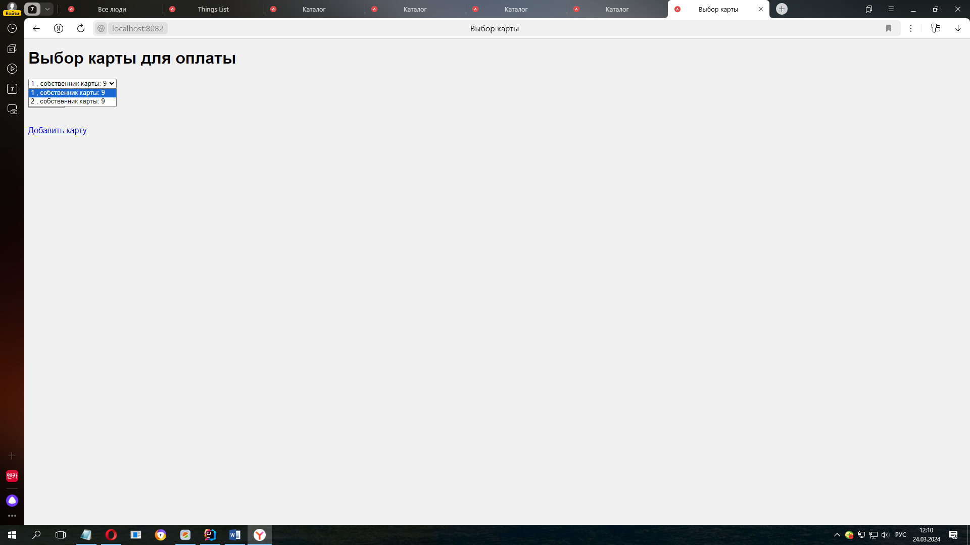

Рисунок 61. изображение выбора карты для оплаты

Теперь у пользователя есть возможность выбора какой из карт списка он хочет оплатить товар.

Выбираем новую карту 2 и оплачиваем ранее выбранный товар с thing_id = 13.

Затем переходим в корзину текущего пользователя с id =9.

На рисунке 62 приведено изображение страницы корзины текущего пользователя с id = 9, после покупки товара c thing_id = 13

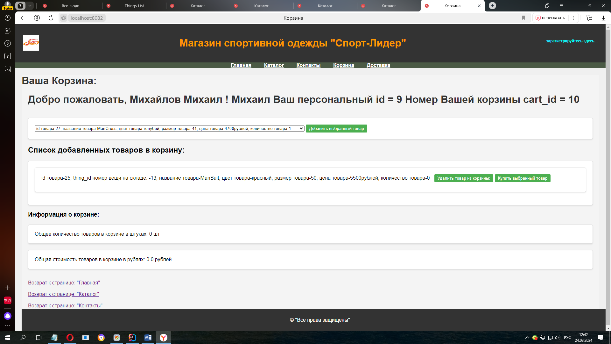

Рисунок 62. изображение страницы текущего пользователя с id = 9, после покупки товара c thing_id = 13

Из рисунка 62 видно, что в корзине у текущего пользователя с id =9 произошли следующие изменения:

1. Изменилось количество товара с thing_id = 13, стало равным 0 (до покупки было равным 1, смотри рисунок 57)
2. Изменилось общее количество всех товаров в корзине, стало 0 (до покупки было 1, смотри рисунок 57)
3. Изменилась общая сумма всех товаров в корзине, стала 0 (до покупки была 5500рублей, смотри рисунок 57)

Так же изменилось количество товара с thing_id = 13 в выпадающем списке, где находятся все товары интернет магазина, смотри рисунок 63, теперь здесь доступно для покупок количество товара равное 4 (до покупки было 5 смотри рисунок 57а)

На рисунке 63 приведено изображение товара с thing_id = 13 в выпадающем списке всех товаров в интернет магазине

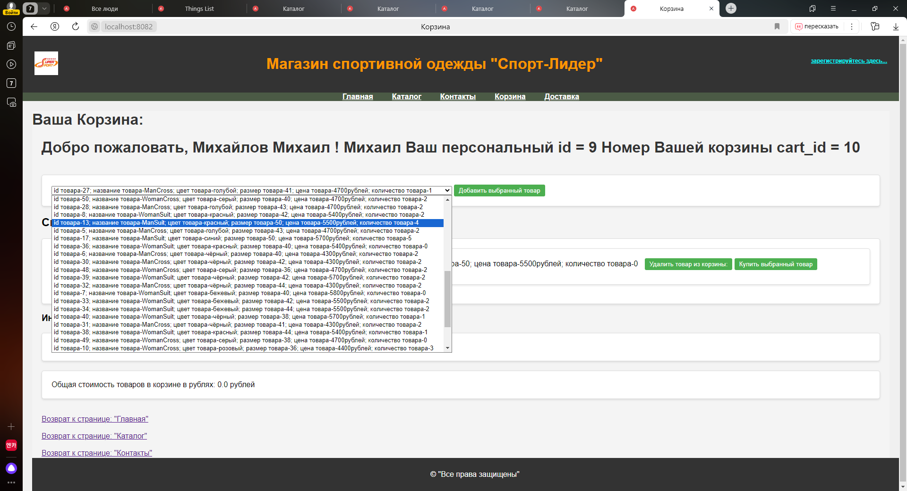

Рисунок 63. Количество товара с thing_id = 13 в выпадающем списке интернет магазина

На рисунке 64 приведено изображение таблицы boughtThiung (купленнцый товар)

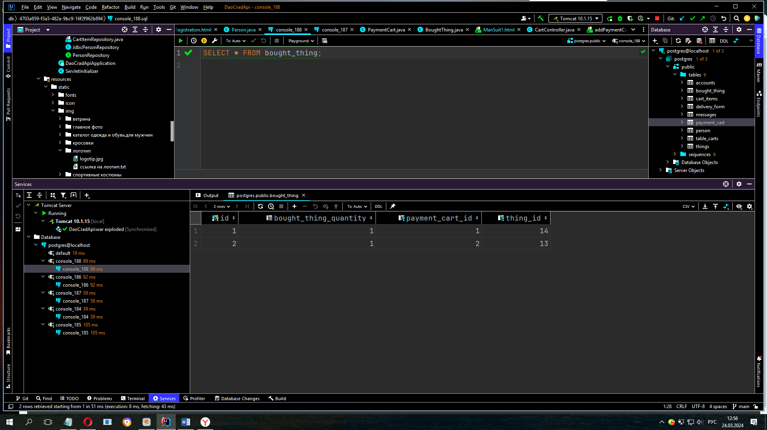

Рисунок 64. Изображение таблицы boughtThiung (купленнцый товар)

Из рисунка 64 видно, что после покупки товара с thing_id =13, в данной таблице boughtThing произошли изменения, а именно: добаилась новая запись, куплен новый товар с thing_id = 13, куплен он был по карте оплаты с payment_cart_id = 2 (это новая добавленная карта, см рисунок 58), количество купленной вещи равно 1.

Также посмотрим таблицу payment_cart (карты оплаты) рисунок 65

На рисунке 65 приведено изображение таблицы payment_cart (карты оплаты)

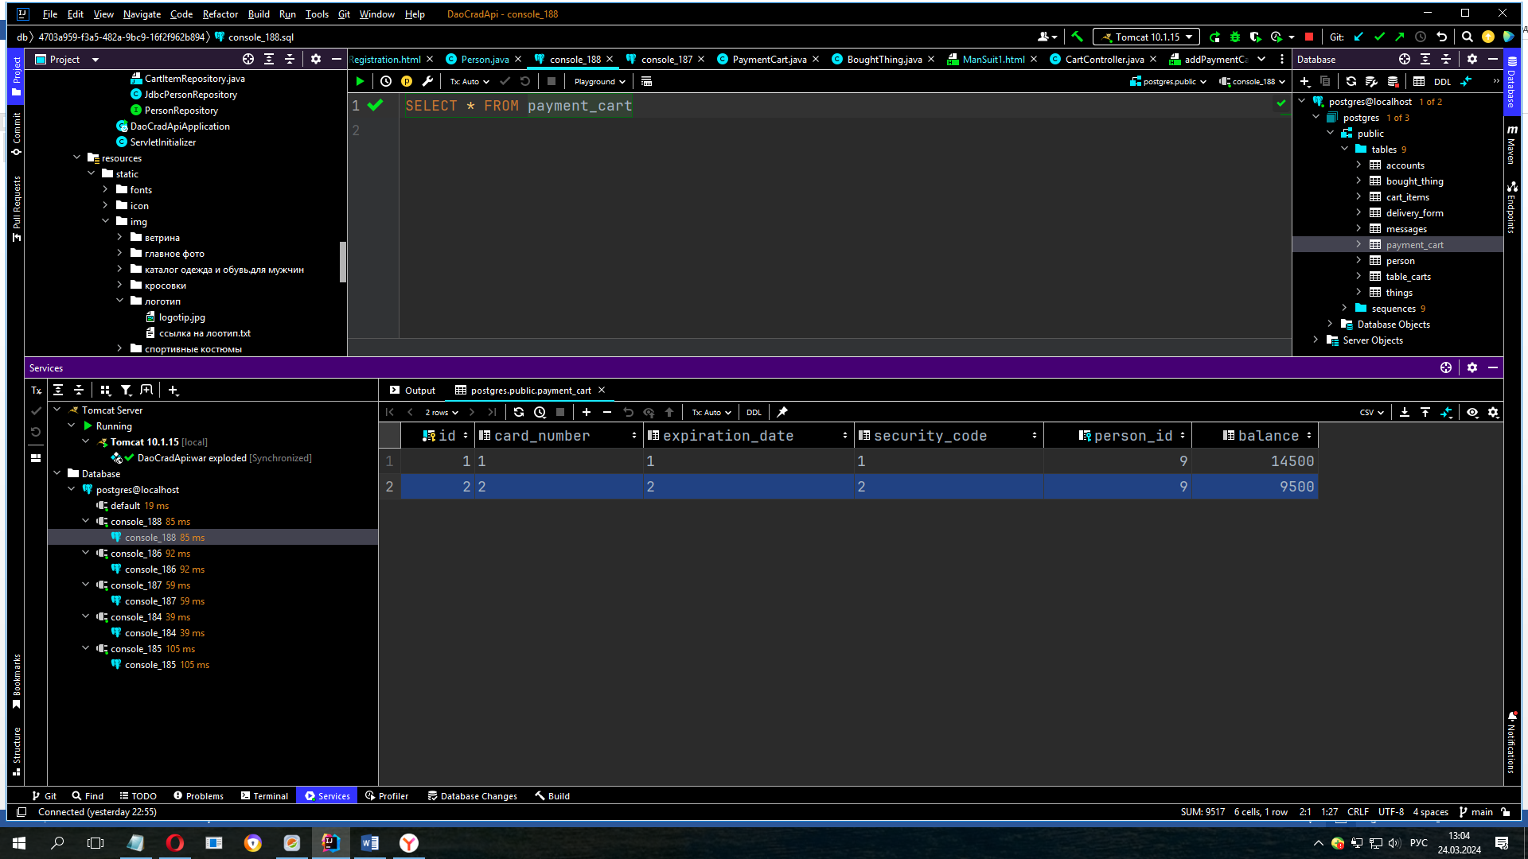

Рисунок 65. Изображение таблицы таблицы payment_cart (карты оплаты)

Из рисунка 64 видно, что после покупки товара с thing_id =13, в данной таблице payment_cart произошли изменения, а именно: добаилась новая запись, новая карта с параметрами cartNumber = 2, expirationDate = 2. securityCode = 2 (это та самая новая карта которую добавил пользователь, смотри рисунок 58), а также видим что данная карта принадлежит пользователю с person_id = 9 (это текущий пользователь который покупал вещь) и на карте после покупки установился новый баланс balance = 9500рублей (при добавлении новой карты был пополнен баланс на 15000рублей, смотри рисунок 59, раччитае баланс: 15000 (пополненный баланс)– 5500(цена купленной вещи) = 9500(новый баланс), всё сходиться, покупка прошла корректно)

Вывод, из рисунков: с 57 по 64 видно что покупка вещи с thing_id = 13, пользователем с id = 9 и номером корзины cart_id = 10 прошла успешно.

Теперь продемонстрируем покупку товара из корзины пользователя, у которой количество равное 0.

Из рисунка 62 видно, что количество товара с thing_id = 13 равно 0.

Допустим пользователь не обратил на это внимание и решил снова купить товар с thing_id = 13. Он жмёт на кнопку «Купить выбранный товар», его перебрасывает на страницу ввода карты оплаты. У данного пользователя уже есть в списке карт оплаты две карты, это карта 1 и карта 2. Допустим пользователь решил оплатить данный товар уже существующей картой и ввёл данные карты 1.

На рисунке 66 приведено изображение ввода пользователем данных карты номер 2, для оплаты выбранного товара с thing_id =13, у которого количество товара равно 0

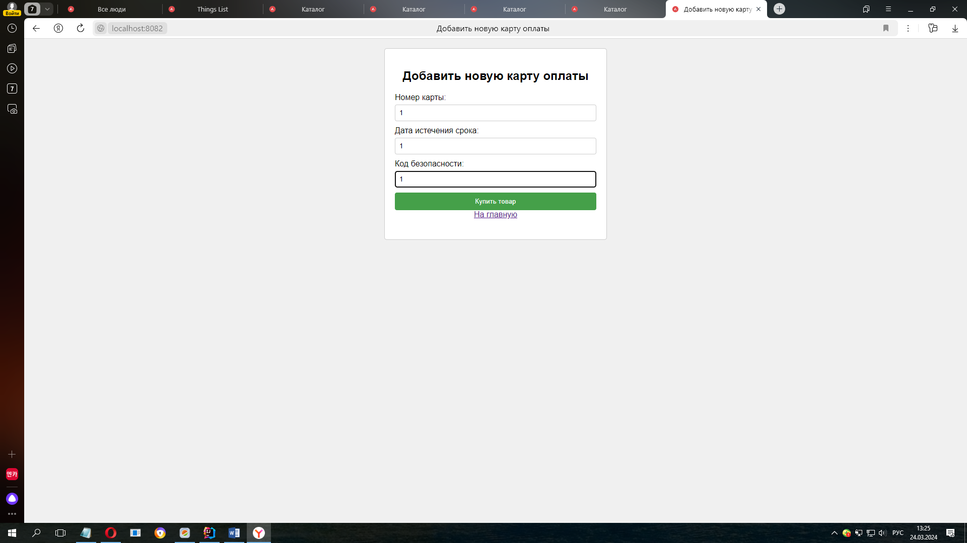

Рисунок 66. изображение ввода пользователем данных карты номер 2, для оплаты выбранного товара с thing_id =13, у которого количество товара равно 0

Далее пользователь нажимает на кнопку купить товар и его перебрасывает на страницу уведомлений errors.html ( рисунок 67)

На рисунке 67 преведено изображение страницы уведамлений пользователя об различных проблемах и ошибках error.html

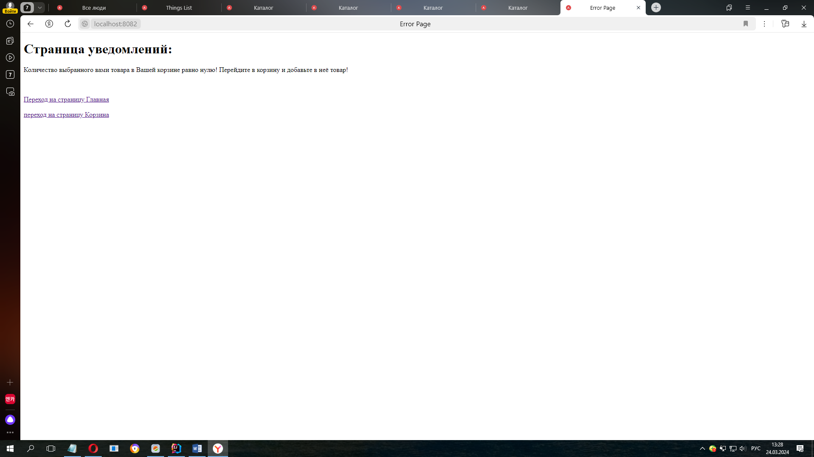

Рисунок 67. Страница уведомлений пользователя об различных проблемах и ошибках error.html

Из рисунка 67 видно, что при попытке купить товар из корзины с количеством равным нулю, пользоавателю в браузере показывакеться уведомление, о том что «Количеаство выбранного вами товара в Вашей корзине равно нулю! Перейдите в корзину и добавьте в неё товар!» , так же на данной странице ниже есть две ссылки, по которым пользователь может вернутть в имтернет магазин либо на главную страницу, либо в корзину текущего пользователя, в зависимости от того, какую из сылок он выбеорет.

Вернёмся в интернет магазин по ссылке «переход на страницу корзина» и продолжим покупки. Смоделируем искуственно непридвиденную ситуацию(произошёл какой-то сбой либо администратор сайта неправильно подкоректирова количество вещи в магазине), когда в корзине у пользователя лежит товар, количество которого равно 1, а данный товар в интернет магазине имеет количество раное 0, т.е. нельзя купить то чего нет в наличии.

На рисунке 68 приведено изображение выпадающего списка, из которого видно что у товара с thing_id = 35, количество товара равно 0

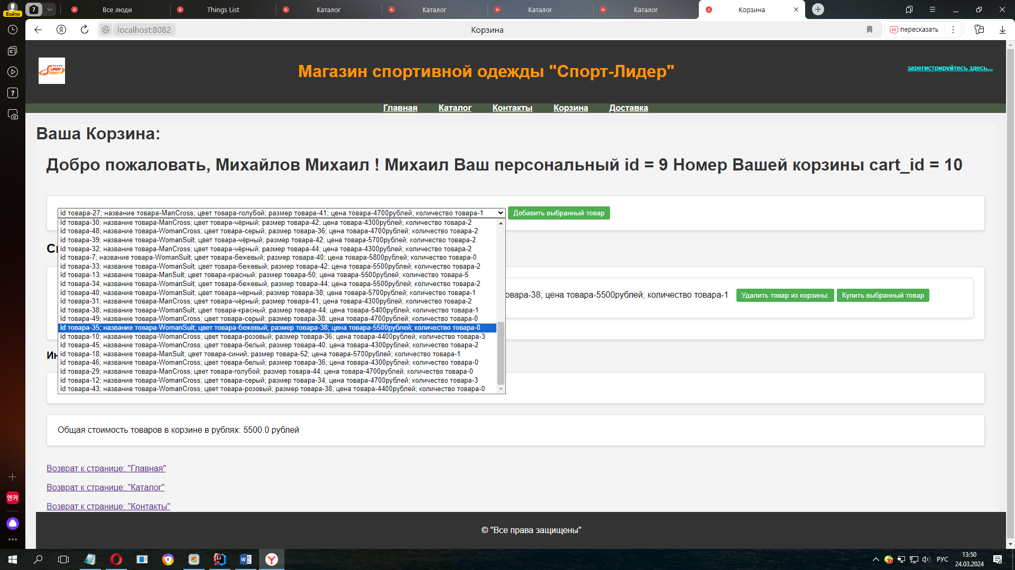

Рисунок 68. Изображение выпадающего списка, из которого видно что у товара с thing_id = 35, количество товара равно 0

На рисунке 69 приведено изображение корзины текущего пользователя с id = 9

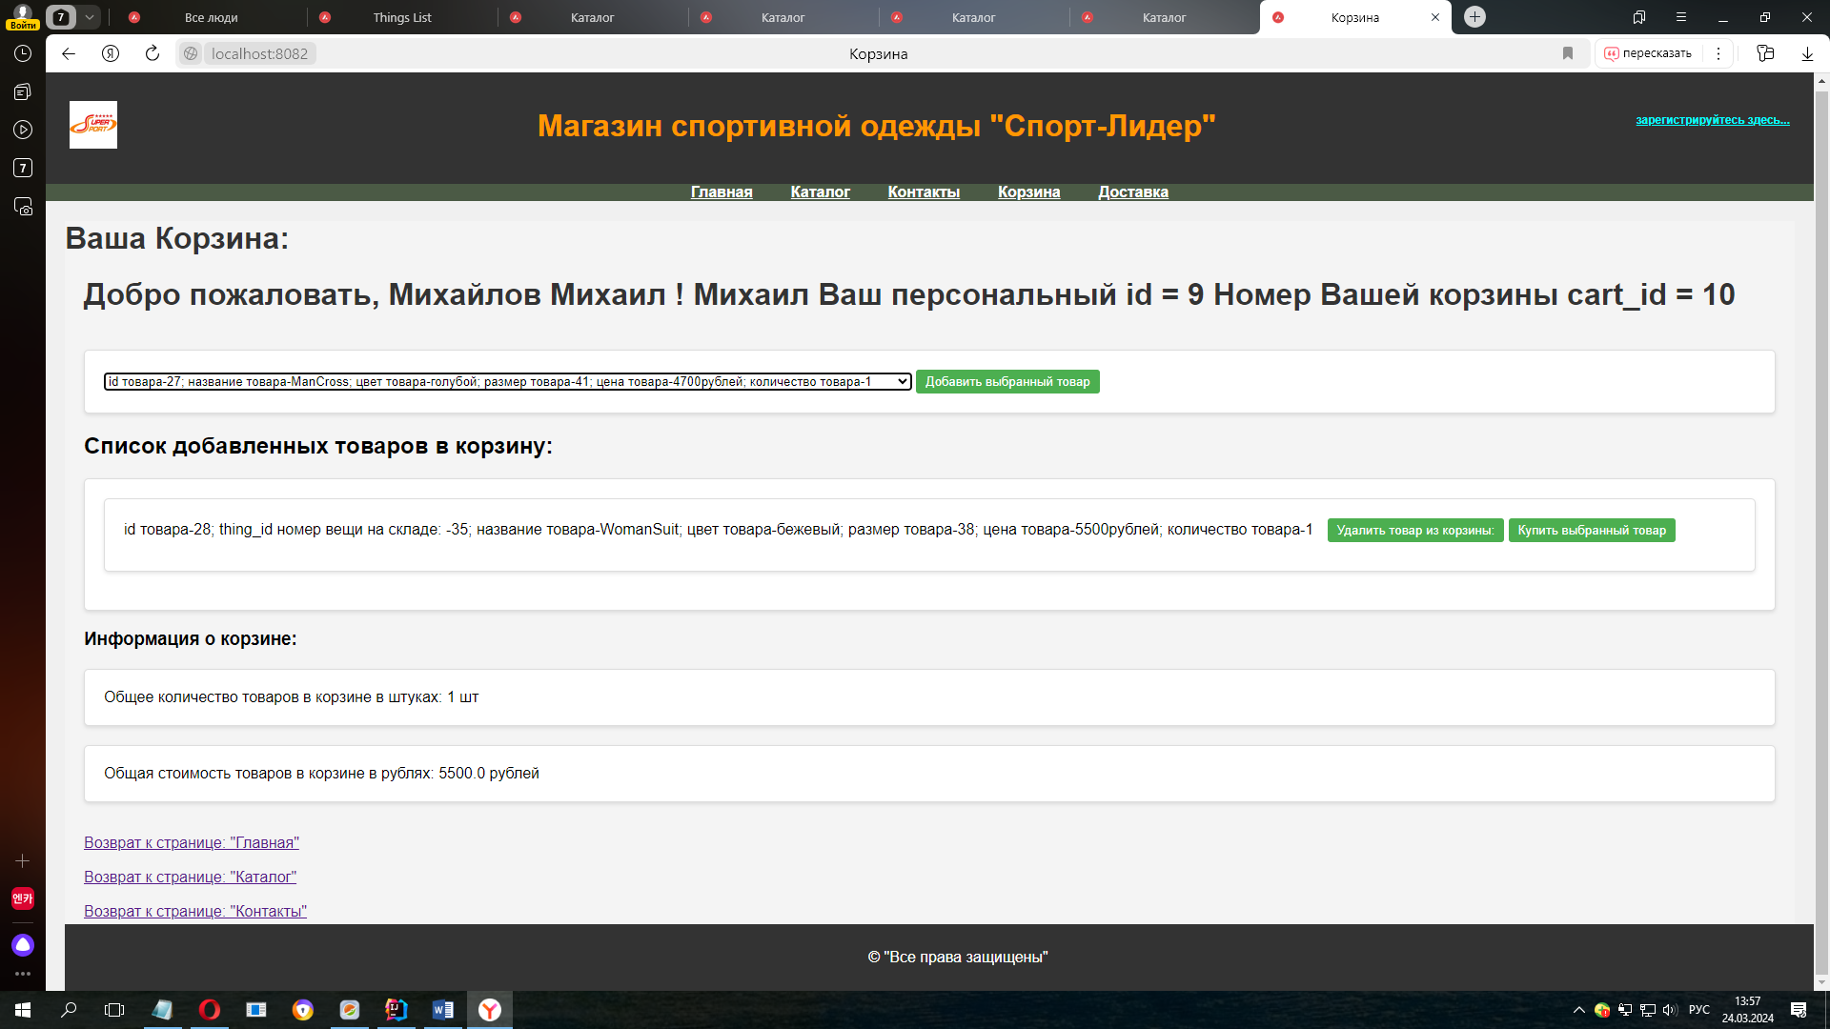

Рисунок 69. изображение корзины текущего пользователя с id = 9

Из рисунка 69 видно, что в корзине у пользователя с id = 9 находиться товар с thing_id = 35, количество которого равно 1. Но из рисунка 68 видно, что количество данного товара в магазине равно 0. Допустим пользователь не обратил на это внимание и захотел купить данный товар, который находиться у него в корзине, он жмет на кнопку «купить выбранный товар», вводит данные карты оплаты, жмёт кнопку «купить товар» и его перебрасывает на страницу уведомлений об ошибках error.html, смотри рисунок 70.

На рисунке 70 приведено изображение страницы уведомления об ошибках error.html

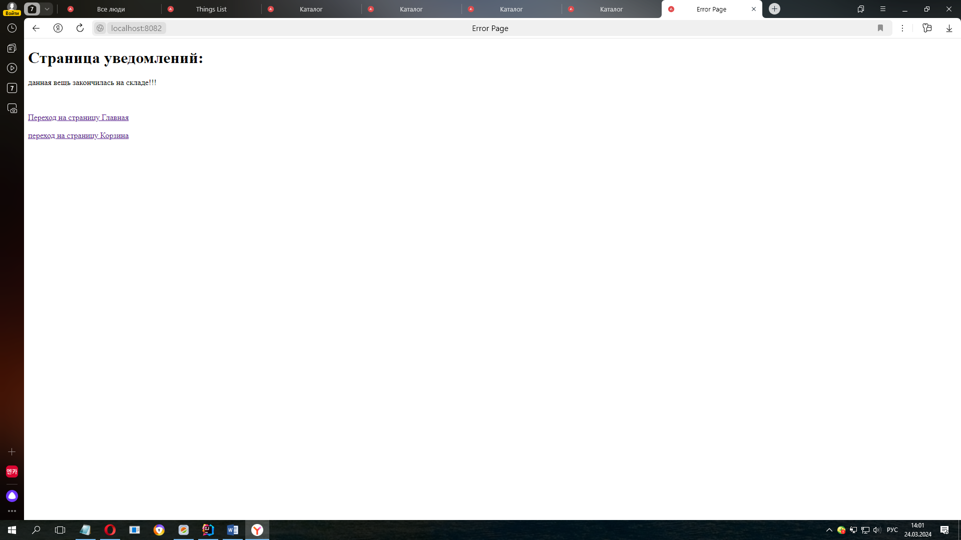

Рисунок 70. Изображение страницы уведомления об ошибках error.html

Из рисунка 70 видно, что при попытке пользователя купить товар, количество которого в интернет магазине равно 0, приводит к выводу уведомления пользователю что «данная вещь закончилась на складе!!!» и предлагает пользователю перейти по ссылкам либо на главную страницу магазина, либо на страницу корзина.

Используя данную технику уведомлений об ошибках, совершенных, как по вине пользователя, так и по вине администратора, либо иных причин, приложение не падает, а продолжает работать, показывая различные сообщения о той или иной проблеме пользователю и предоставляя ему ссылки для перехода обратно в интернет магазин.

**2.1.2.3 Описание страницы «Контакты», функционал обратной связи с пользователем**

**III шаг Страница Контакты.** На страницу Контакты пользователь может попасть через интерактивную ссылку в меню шапки сайта.

Пользователь нажал на ссылку и вошёл на страницу Контакты.

На рисунке 71 приведена страница Контакты

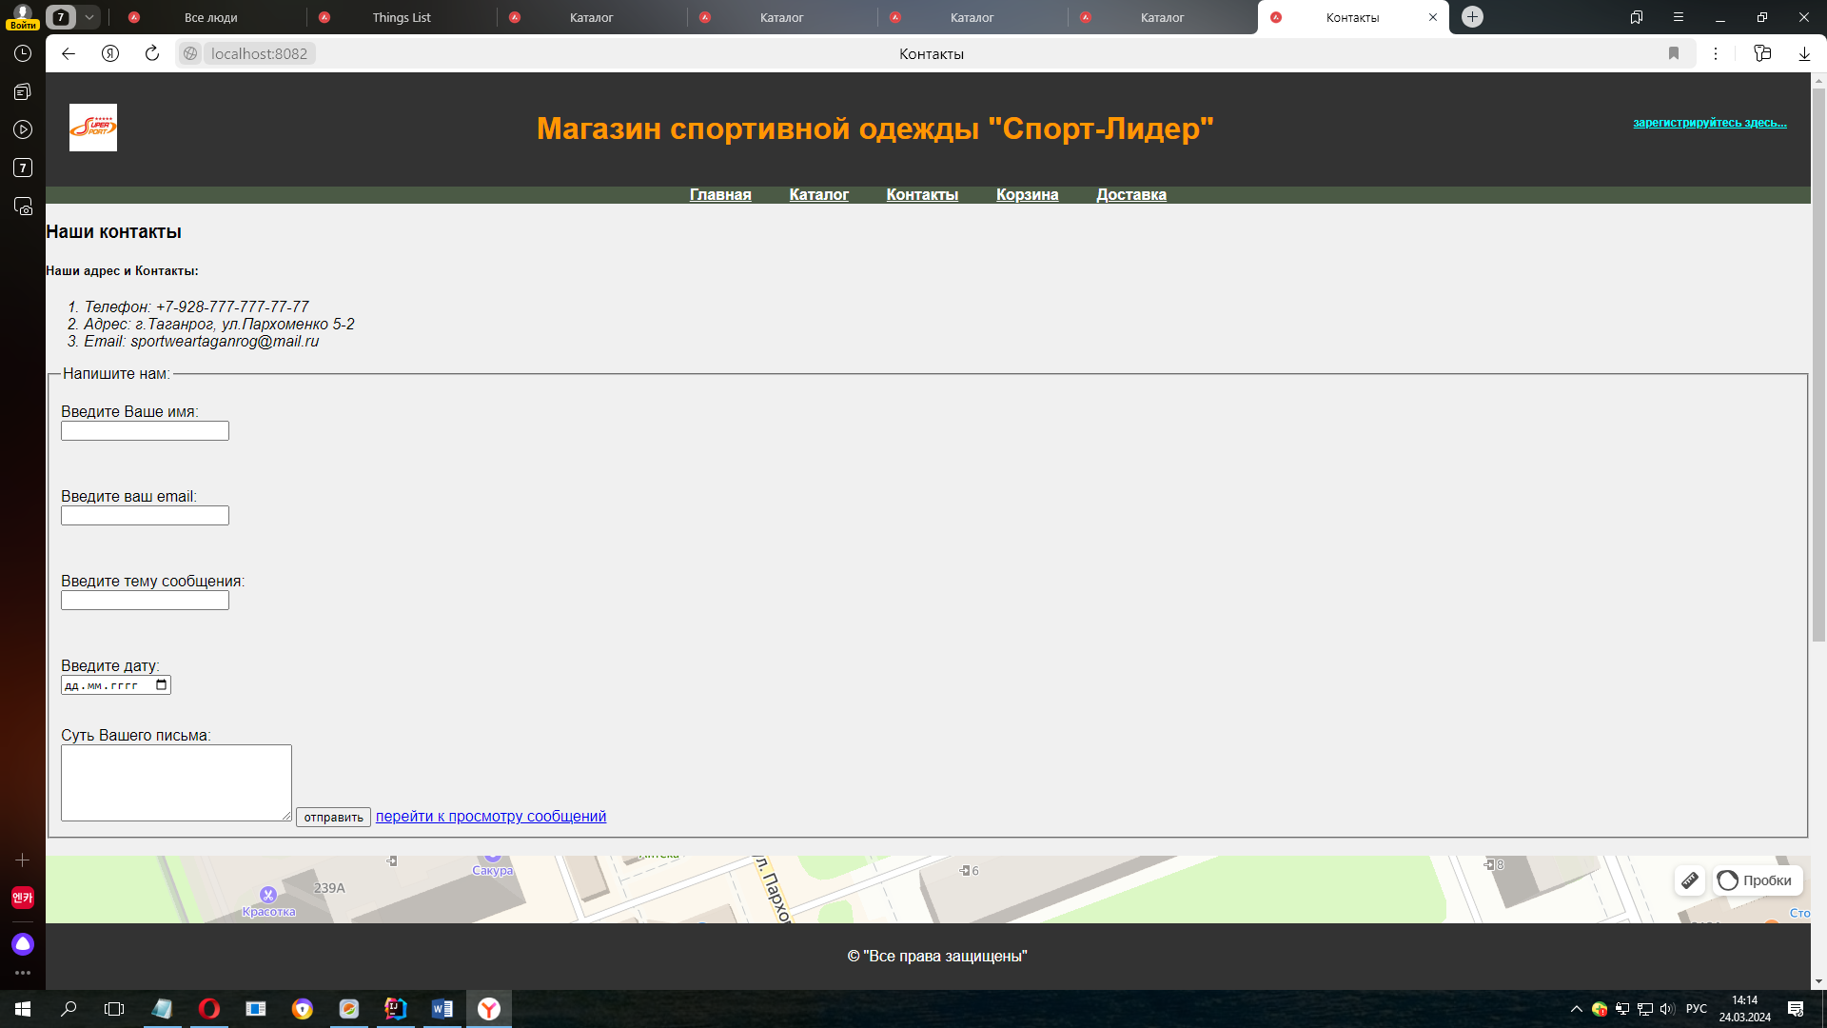

Рисунок 71. Страница Контакты

Из рисунка 71 видно, что страница Контакты представляет из себя стандартную страницу с шапкой, телом и подвалом, аналогичными другим описанным выше страницам.

Разница состоит только в блоке тело страницы.

В данном блоке присутствует контактная информация об место нахождении реального объекта (либо склада, либо главного офиса продаж, либо реального магазина, от которого работает интернет магазин).

Так же ниже пользователю предлагают заполнить форму для отзывов об интернет магазине или какого-либо иного рода сообщений.

Для заполнения данной формы (представление contacts.html) пользователь должен быть зарегистрирован, т.к. все отзывы и сообщения будут привязаны к конкретному пользователю, который их оставил. И так пользователь вводит свои данные и пишет свой отзыв об посещении данного интернет магазина (рисунок 72).

На рисунке 72 приведено изображение заполненной пользователем формы отзыва

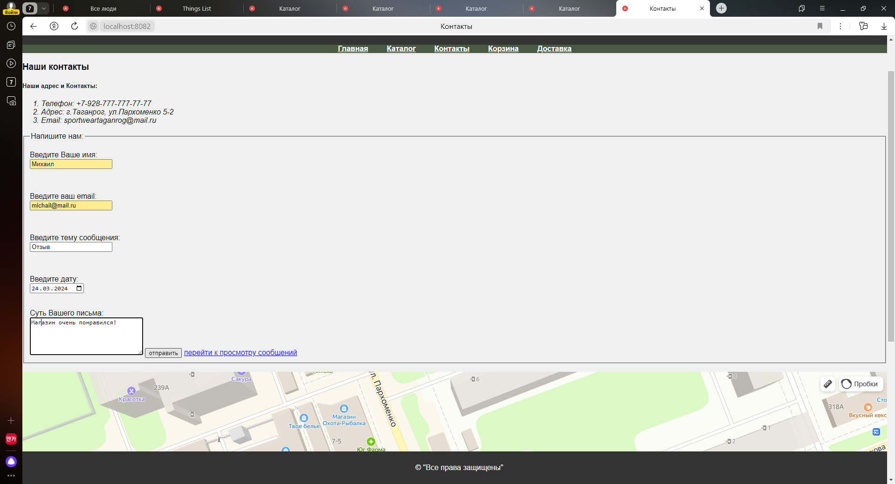

Рисунок 72. изображение заполненной пользователем формы отзыва

После заполнения формы пользователь жмёт на кнопку «отправить» и данный отзыв сохраняется в базе данных интернет магазина в таблице messages.

На рисунке 73 приведено изображение таблицы messages

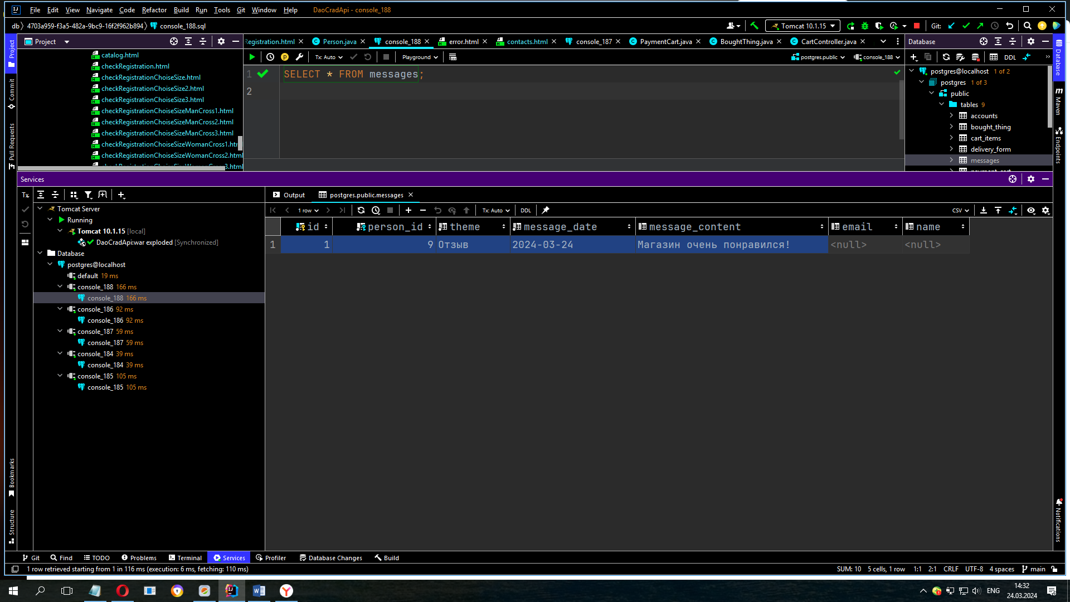

Рисунок 73. Таблица messages

Из рисунка 73 видно, что в таблице messages появилась новая запись, где: theme - отзыв, message_date – это дата отзыва, message_content – это сам отзыв, person_id – это пользователь под номером 9, который оставил данный отзыв(id =9 это как раз текущий пользователь, который оставил отзыв о интернет магазине)

После того, как пользователь отправил отзыв, он может просмотреть все отзывы, оставленные разными пользователями в интернет магазине за всё время, нажав ссылку «перейти к просмотру сообщений» пользователя перебрасывает на страницу просмотра отзывов

На рисунке 74 приведено изображение страницы с отзывами об интернет магазине

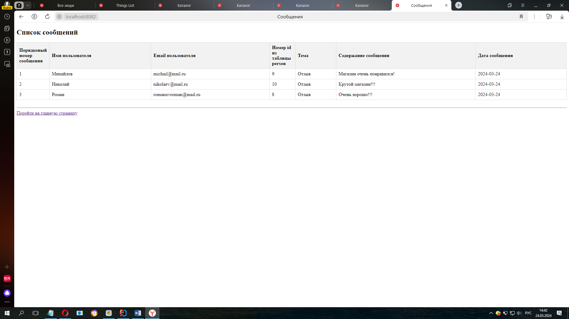

Рисунок 74. Страницы с отзывами об интернет магазине

Из рисунка 74 видны все отзывы, оставленные различными пользователями об интернет магазине.

На рисунке 75 представлено изображение таблицы messages (добавлены отзывы других пользователей)

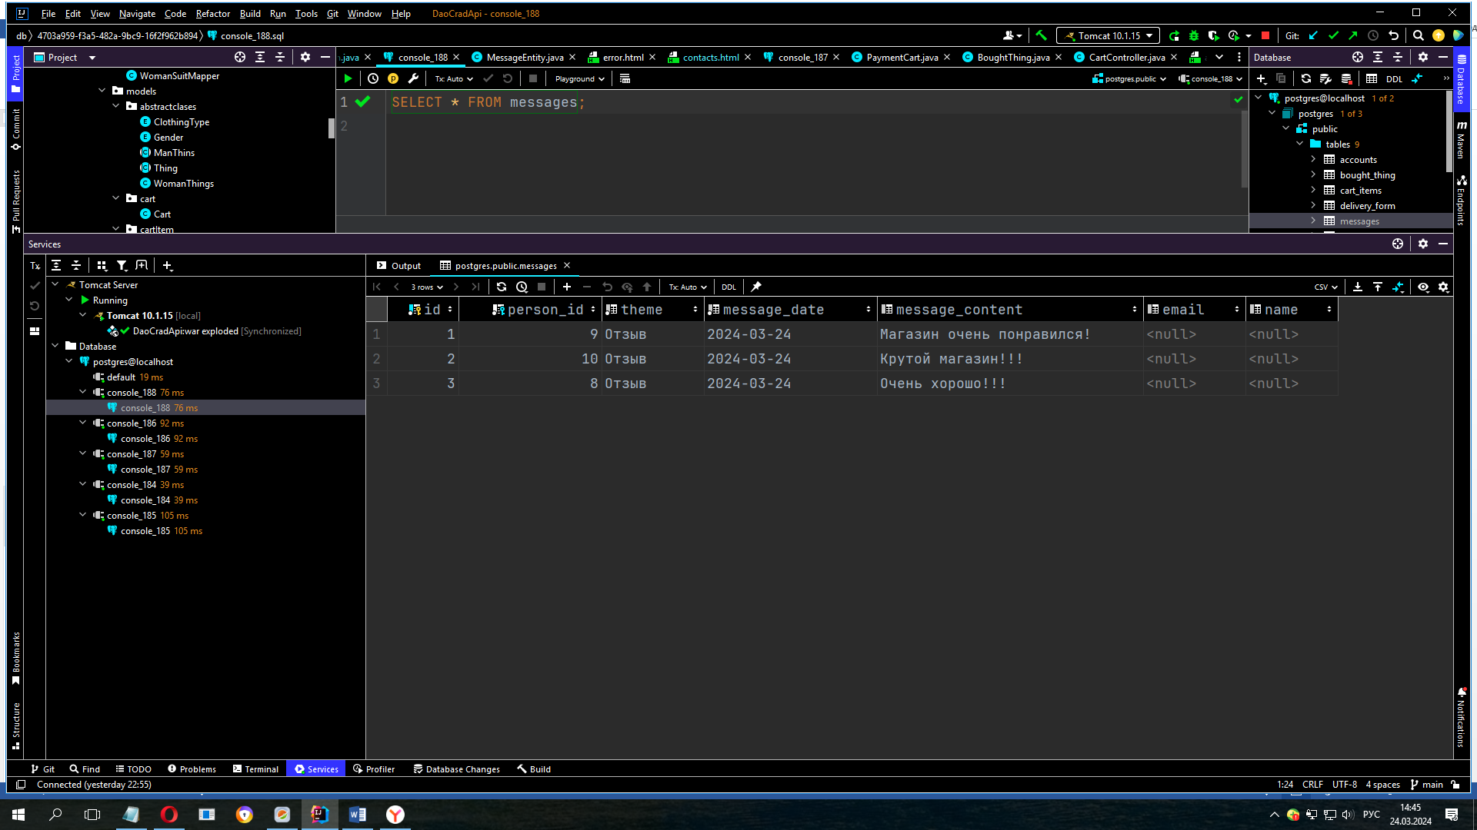

Рисунок 75. Изображение таблицы messages (добавлены отзывы других пользователей)

За сообщени в приложении отвечает класс MessageEntity. На рисунке 76 приведено изображение класса MessageEntity

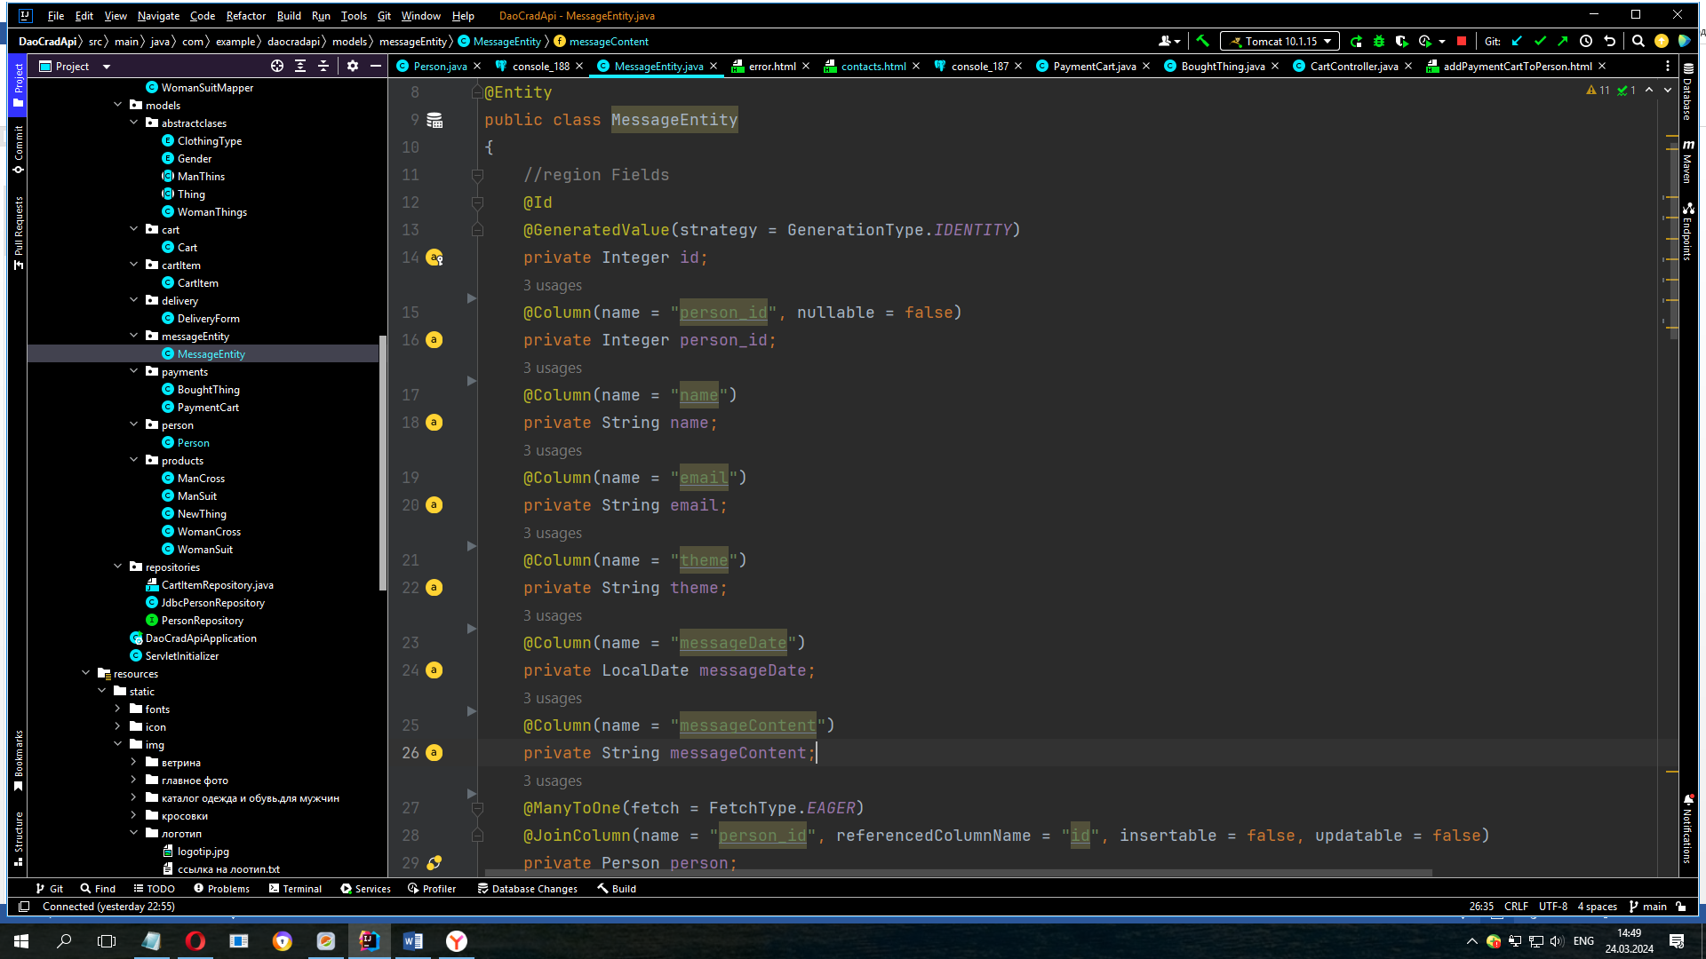

Рисунок 76. Класс MessageEntity

Как видно из рисунка 76, данный клас имеет много полей, но главный интерес представляет поле Person person. Это поле связывает класс Person с классом MessagEntity как многие к одному, т.е. один пользователь может оставить много отзывов и сообщений.

Так же на странице контакты пользователю доступна интерактивная карта, где пользователь может рассмотреть точный адрес местонахождения объекта.

На рисунке 77 представлено изображение интерактивной карты на странице Контакты

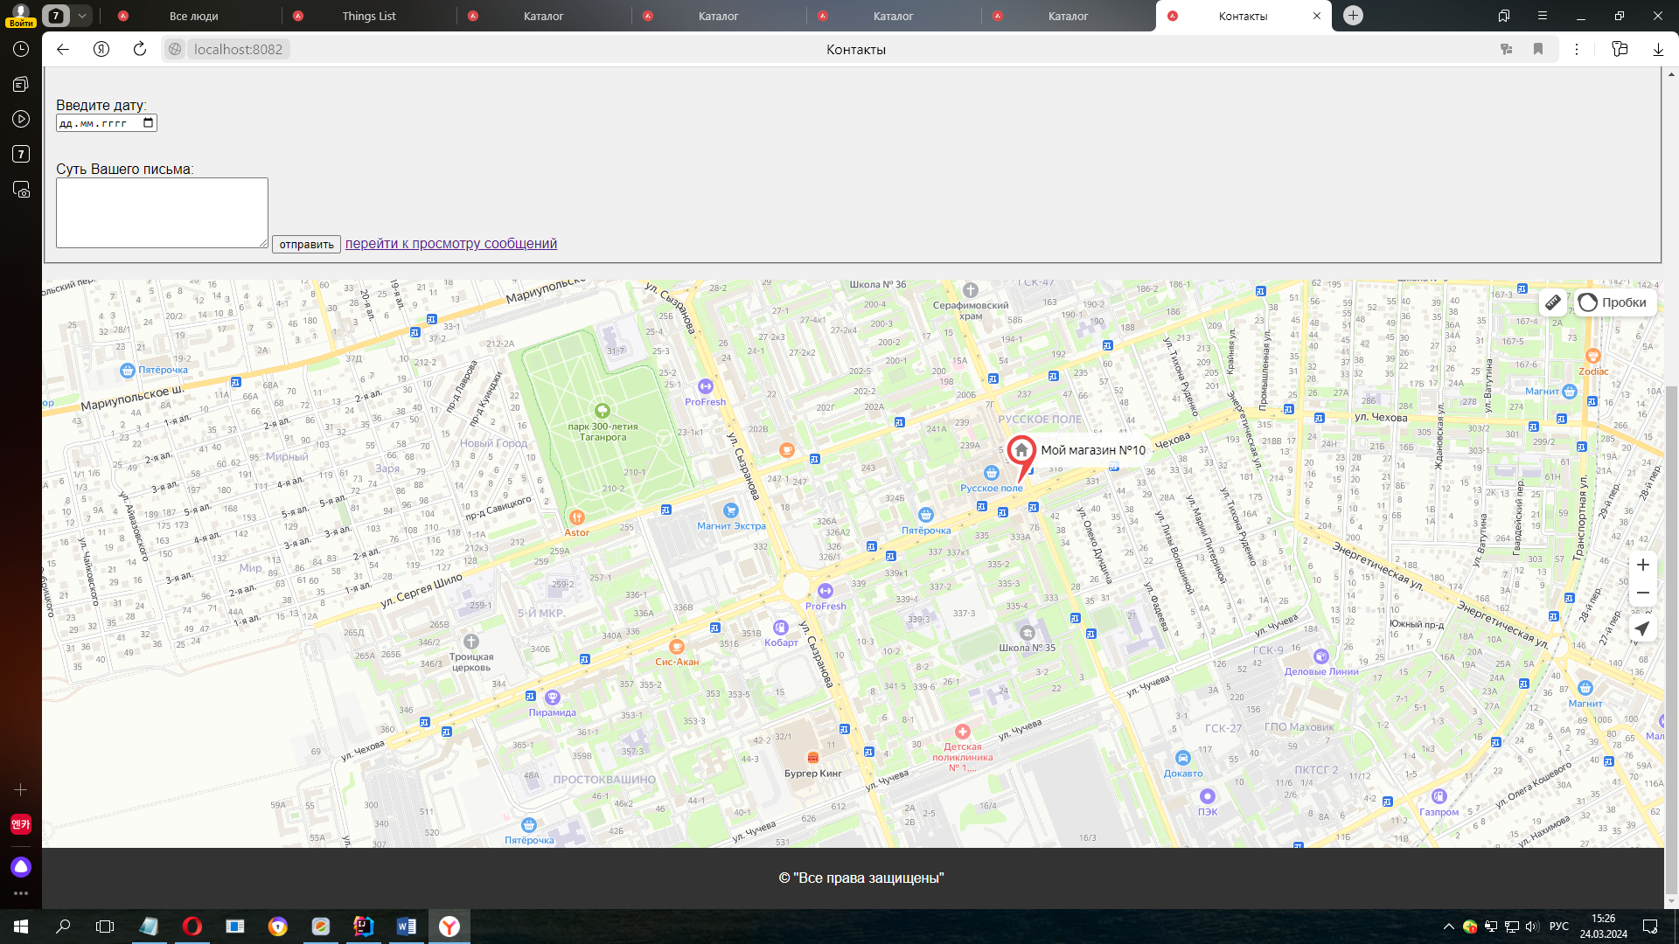

Рисунок 77. Изображение интерактивной карты на странице Контакты

Рисунок 77 отображает интерактивную карту, по которой пользователь может перемещаться с помощью мыши, увеличивая либо приближая объекты. На данной карте установлен флажок с точным адресом объекта.

Данная функция становиться доступной на странице благодаря скриптовой ссылке:

<script type="text/javascript" charset="utf-8" async src="https://api-maps.yandex.ru/services/constructor/1.0/js/?um=constructor%3A5395c43501fcb83eedccf55e9ffae9977300dbe3c4fbc820046aa37d1f395238&amp;width=100%25&amp;height=720&amp;lang=ru_RU&amp;scroll=true"></script>

Этот код представляет собой вставку JavaScript скрипта для загрузки и отображения интерактивной карты Yandex Maps на веб-странице:

**type="text/javascript"**: Указывает на то, что содержимое скрипта представляет собой JavaScript код.

**charset="utf-8"**: Определяет кодировку символов для скрипта.

**async**: Атрибут, указывающий браузеру загружать скрипт асинхронно, не блокируя загрузку страницы.

**src="https://api-maps.yandex.ru/services/constructor/1.0/js/?um=...**": Адрес скрипта, который загружает код для отображения карты Yandex Maps.

**width=100%**: Определяет ширину карты, установленную на 100% от ширины родительского контейнера.

**height=720**: Определяет высоту карты в пикселях, равную 720 пикселям.

**lang=ru_RU**: Устанавливает язык интерфейса карты на русский.

**scroll=true**: Позволяет прокручивать карту, если она не помещается полностью в видимой области.

При загрузке страницы браузер выполняет этот скрипт, который обращается к Yandex Maps API и загружает и отображает интерактивную карту с предоставленными параметрами (ширина, высота, язык и т. д.) на странице.

**2.1.2.4 Описание страницы «Доставка». Работа пользователя с формой**

**IV шаг страница Доставка.** Пользователю предоставляется так же страница Доставка, перейти на которую он может с любой страницы по ссылке в шапке сайта, нажав интерактивную ссылку Доставка. При переходе по данной ссылке, пользователя перебрасывает на представление delivery.html.

На рисунке 78 представлено изображение страницы delivery.html

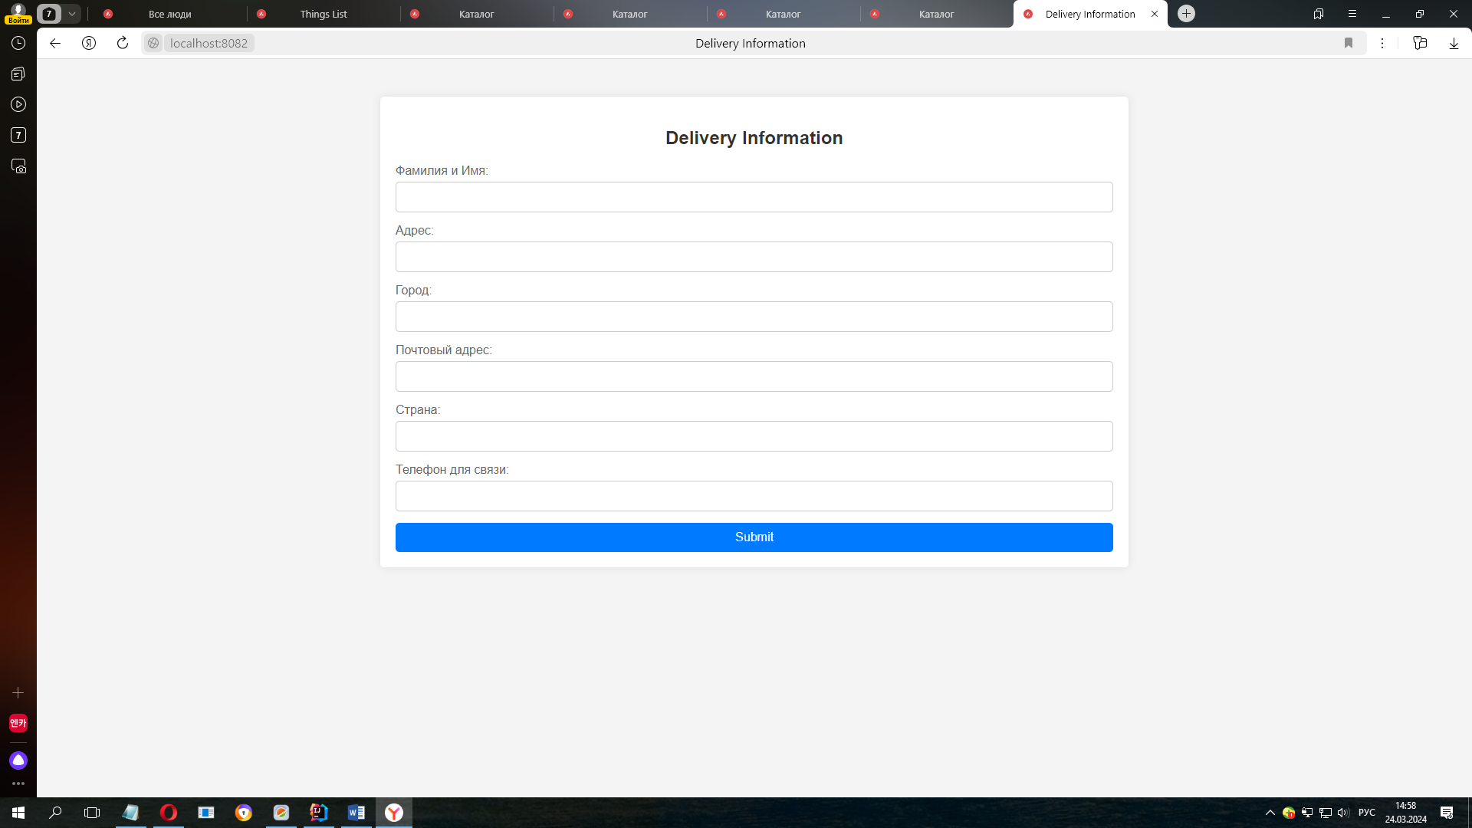

Рисунок 78. Изображение страницы delivery.html

Как видно из рисунка 78, пользователю предлагают заполнить форму, на которой необходимо заполнить поля: имя, адрес, город, почтовый индекс, страну и телефон для связи.

На рисунке 79 представлено изображение заполненной пользователем формы «Доставка»

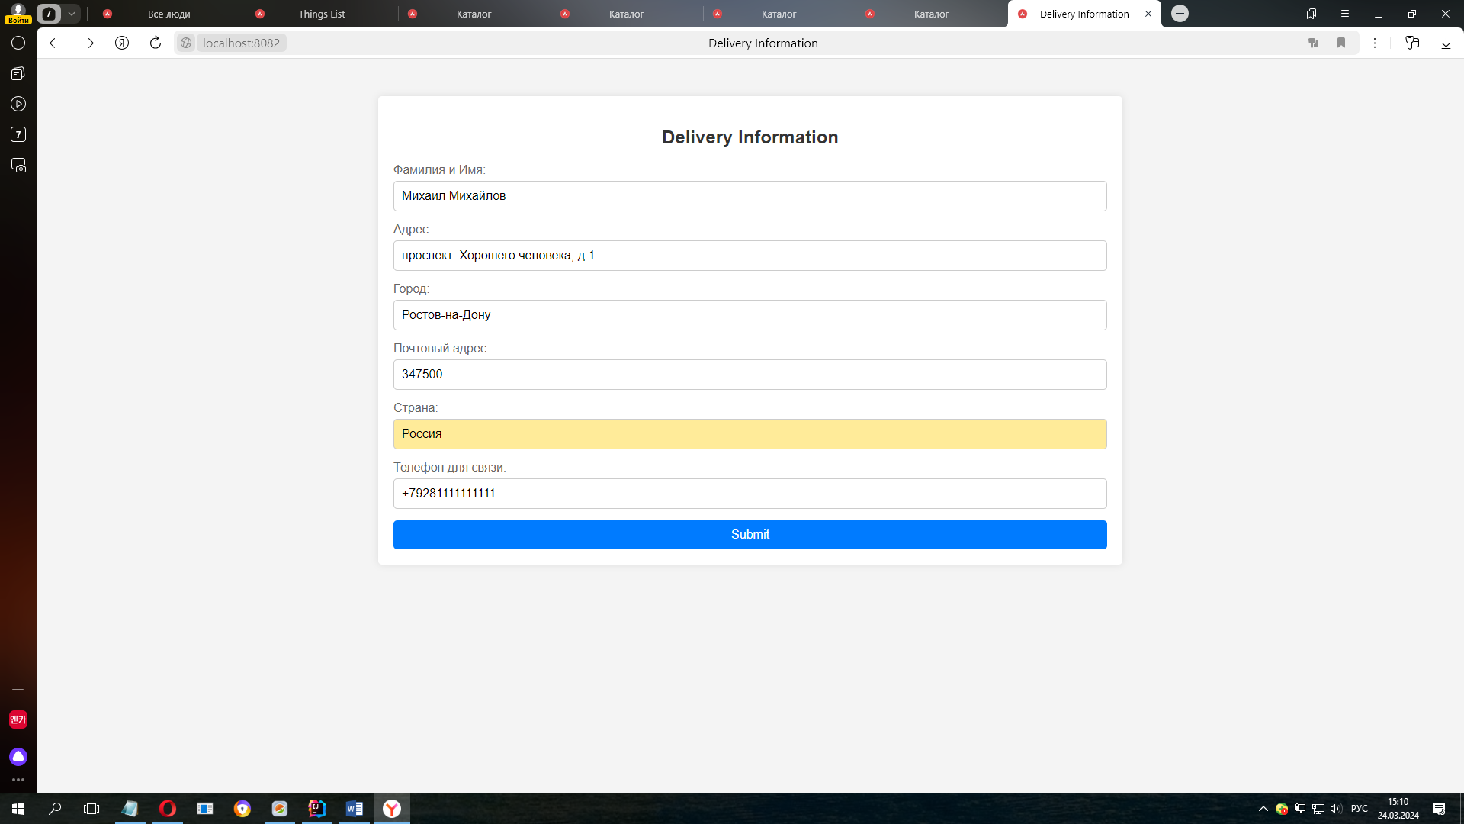

Рисунок 79. Заполненной пользователем формы «Доставка»

После заполнения и отправки формы данные записываются в таблицу delivery_form и пользователя перебрасывает на представление DeliverySuccess.html.

На рисунке 80 представлено изображение страницы DeliverySuccess.html.

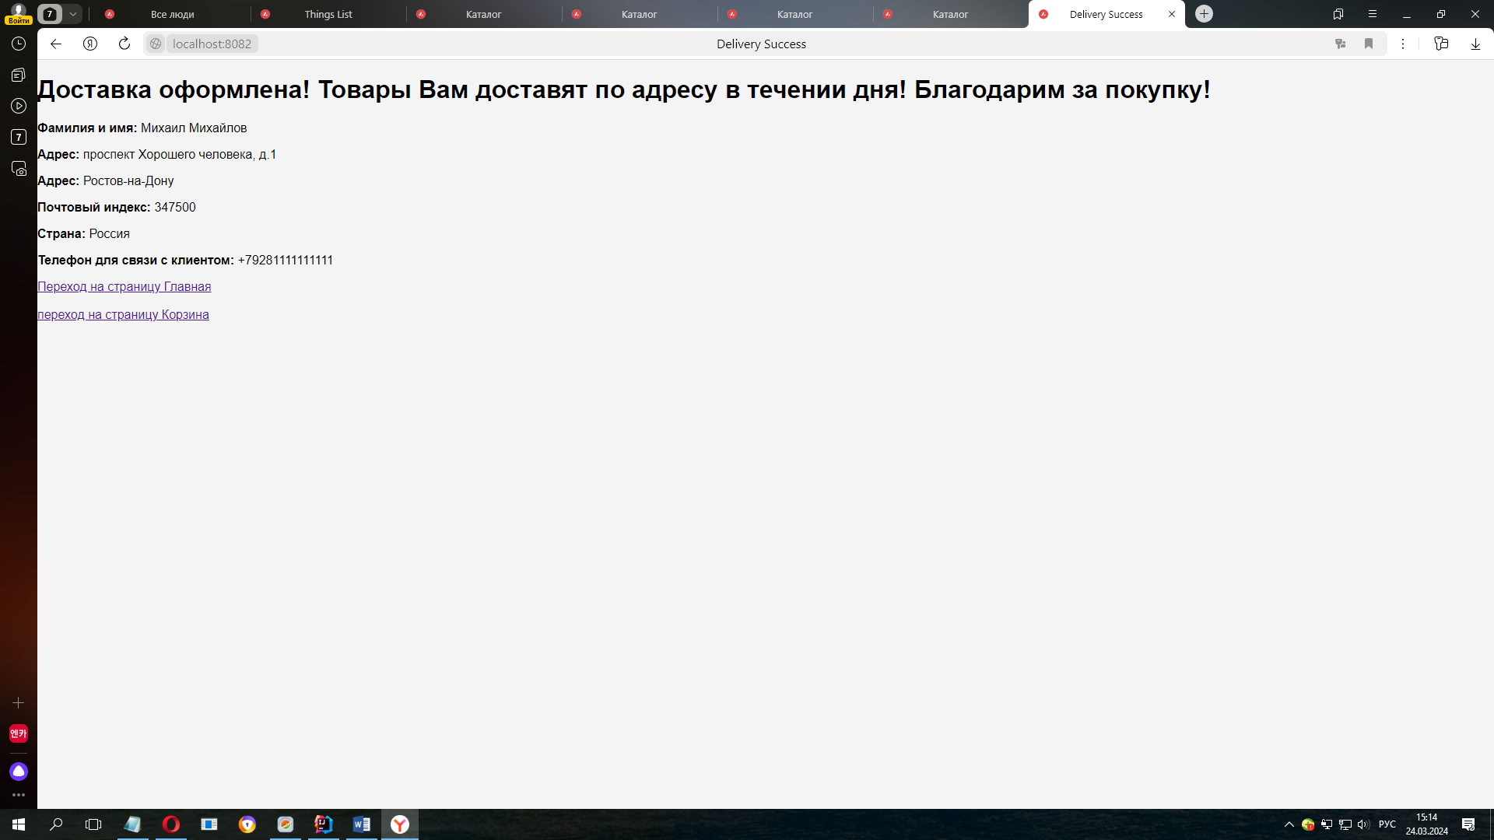

Рисунок 80. Изображение страницы DeliverySuccess.html

Из рисунка 80 видно, что после отправки пользователем данных об его адресе, для доставки товаров, сайт ему отвечает страницей DeliverySuccess.html об успешном оформлении доставки. Ниже пользователю доступны две ссылки для перехода либо на главную страницу магазина , либо на страницу корзина, в зависимости куда пользователь захочет перейти.

На рисунке 81 представлено изображение таблицы delivery_form

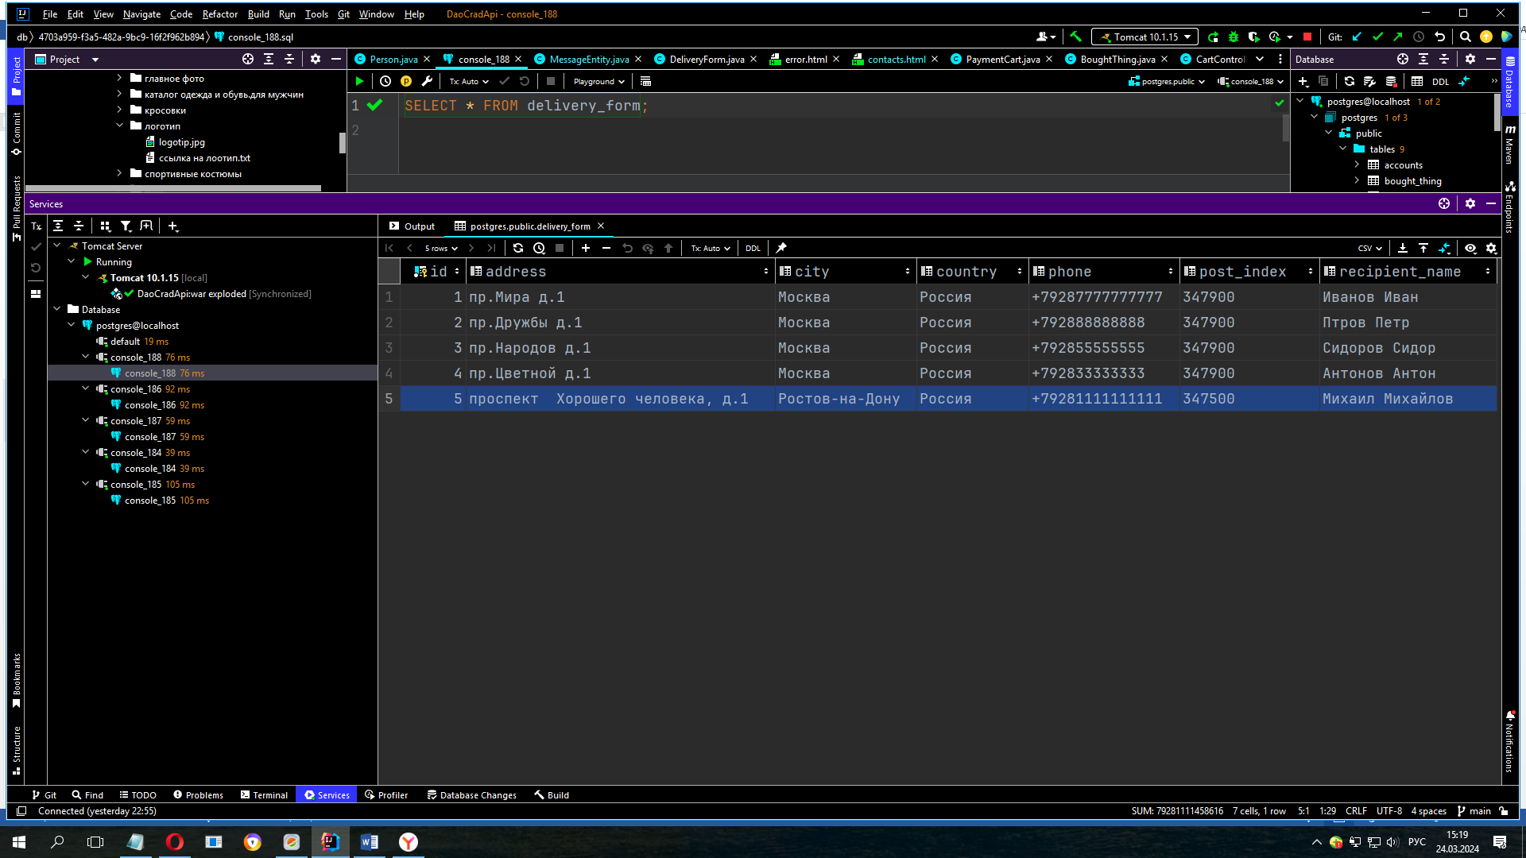

Рисунок 81. Изображение таблицы delivery_form

Из рисунка 81 видно, что добавилась новая запись с id =5 о доставке товаров по адресу указанному в соответствующих графах таблицы.

Из данного рисунка можно сделать вывод о корректной работе данного блока Доставка.

**2.2. Администрирование и методы работы с базой данных «Товары»**

Дополнительно для администратора сайта в проекте присутствует метод добавление, редактирование и удаление вещи в интернет магазин. Данный функционал не доступен для обычного пользователя, но доступен для администратора магазина, по URL адресу в браузере: <http://localhost:8082/things>

После набора данной ссылки в браузере, становиться доступным список всех вещей интернет магазина:

На рисунке 82 представлено изображение списка всех вещей интернет магазина, представление things.html

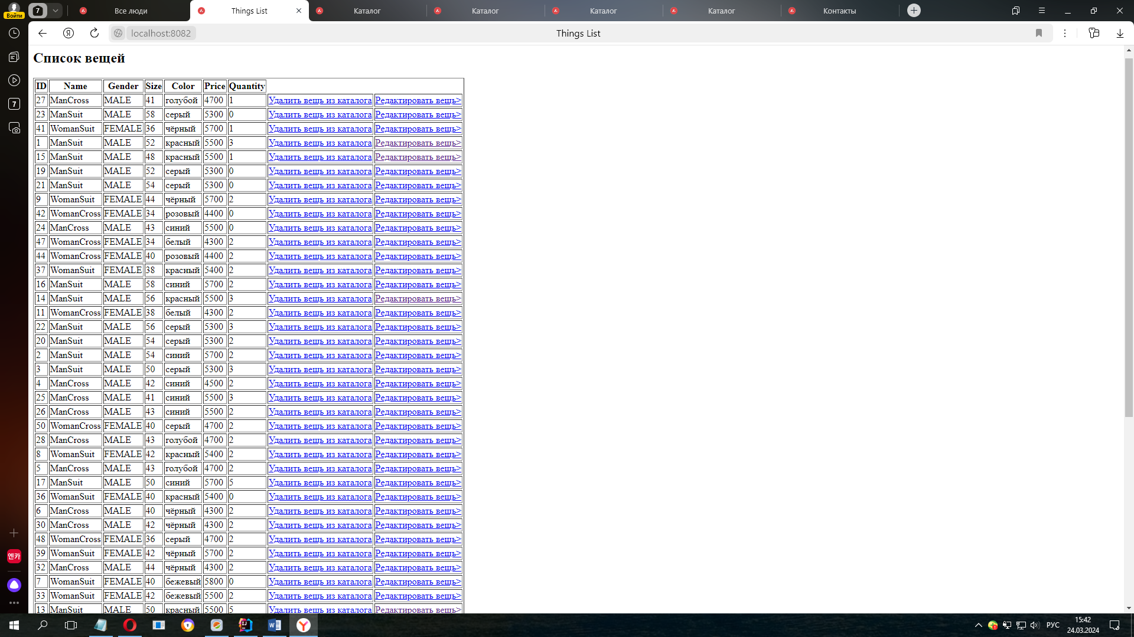

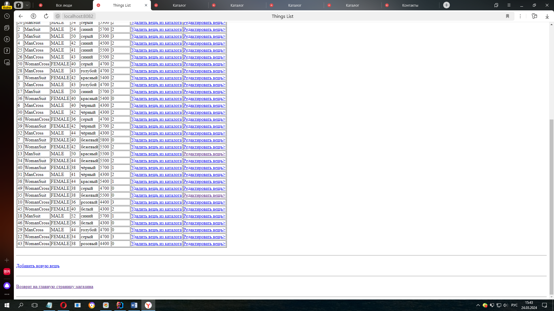

Рисунок 82. Список всех вещей интернет магазина, представление things.html

Из рисунка 82 видно, что для администратора сайта доступен функционал добаления новой вещи, а также удаление и редактирование уже существующей вещи. При нажатии на редактирование происходит переход на страницу редактирования вещи

На рисунке 83 представлено изображение страницы для редактирования вещи

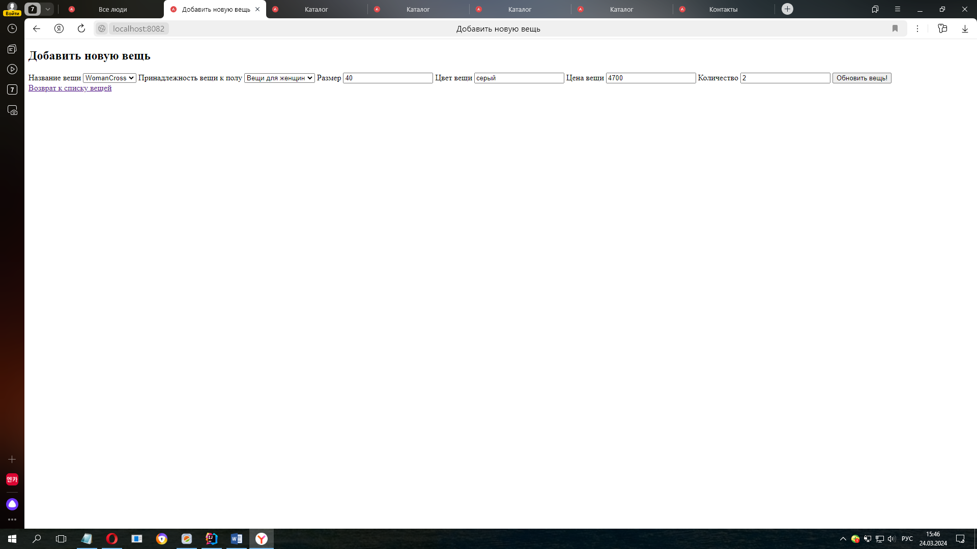

Рисунок 83. Страница редактирования вещи.

При создании новой вещи становиться доступной страница добавления новой вещи

На рисунке 84 представлено изображение страницы для добавления новой вещи в интернет магазин

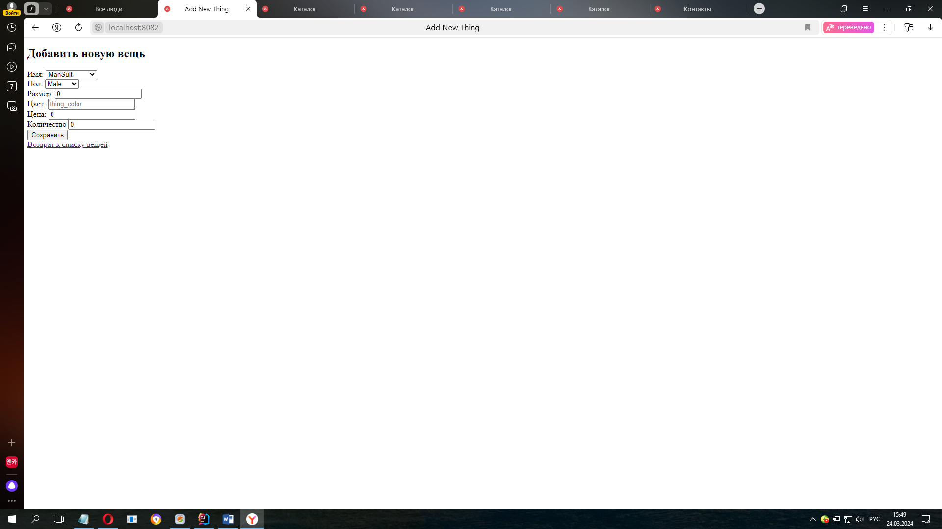

Рисунок 84. Редактирование новой вещи

Как видно из рисунка 84, поля имя и пол выбираются из списка смотри рисунок 85 и 86

На рисунке 85 представлено изображение страницы для добавления новой вещи в интернет магазин (окно имя)

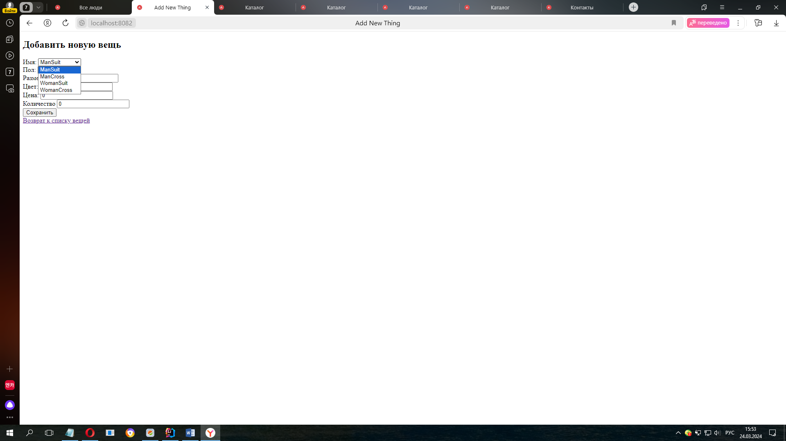

Рисунок 85. изображение страницы для добавления новой вещи в интернет магазин (окно имя)

На рисунке 86 представлено изображение На рисунке 85 представлено изображение страницы для добавления новой вещи в интернет магазин (окно имя)

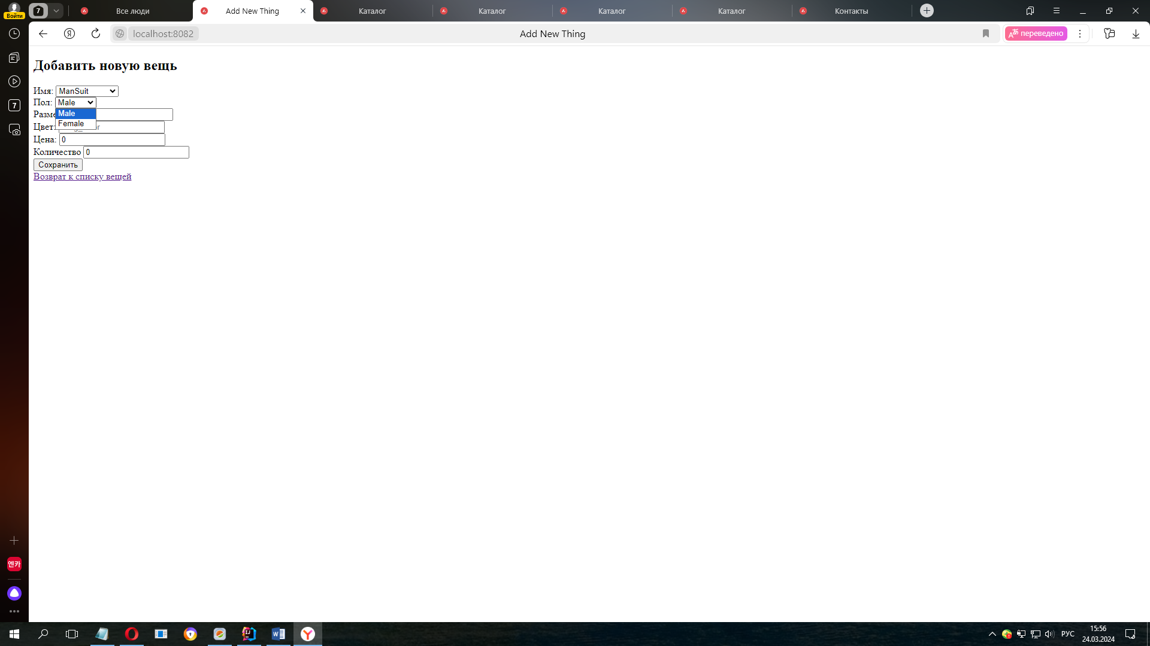

Рисунок 86. Изображение страницы для добавления новой вещи в интернет магазин (окно пол)

**2.3. Архитектура таблиц базы данных приложения**

Отдельные связи таблиц были описаны выше и приведены на рисунках, как поля одного класса зависят от другого класса, теперь пришло время привести полную схему зависимости таблиц в данном проекте (смотри рисунок87)

На рисунке 87 представлено изображение общей таблицы всех связей таблиц в базе данных приложения интернет магазин

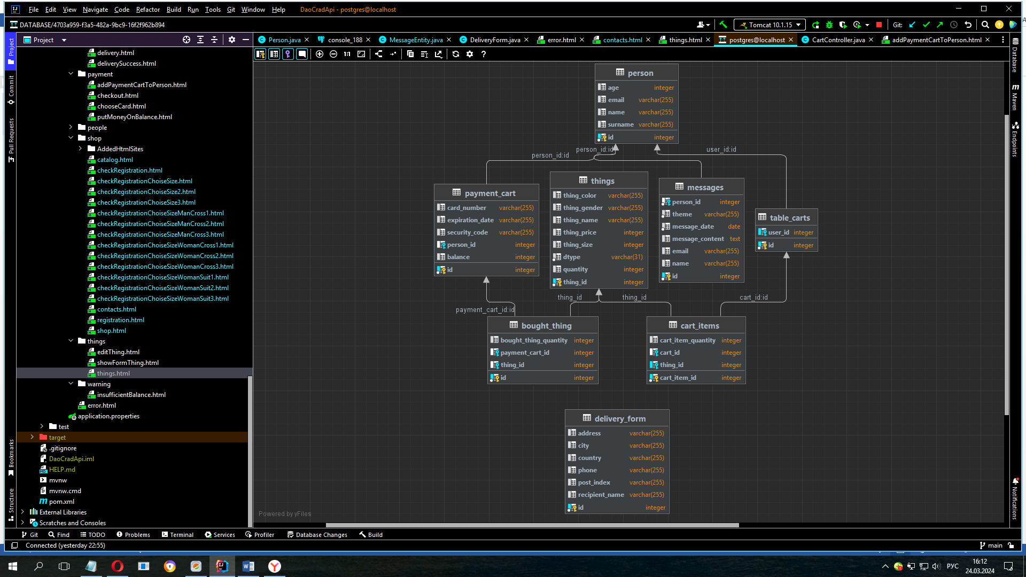

Рисунок 87. изображение общей таблицы всех связей таблиц в базе данных приложения интернет магазин

Из рисунка 87 отчётливо видны все связи таблиц приложения интернет магазин, которые были описанные подробно выше.

**2.4. Структура проекта**

Теперь опишем структуру проекта. Структура приложения состоит из каталогов(папок):

Самый главный каталог, в котором находиться все основные классы – это главный каталог: com/example.daocradapi, в котором находятся следующие директории:

1. Model
2. DAO
3. Controllers
4. Repositories
5. Configs

Где:

1. Model – это директория содержащая в себе все модели приложения, т.е. классы описывающие объекты

В классической архитектуре MVC (Model-View-Controller), модель отвечает за управление данными и их обработку. Она предоставляет интерфейс для доступа к данным, включая их чтение, запись и модификацию. Модель также реагирует на запросы контроллера, выполняя необходимые операции с данными и возвращая результаты представлению.

1. DAO – это Класс сервиса (Service class) в архитектуре программного обеспечения является компонентом, который содержит бизнес-логику и обеспечивает выполнение определенных операций или функций в приложении. Он служит прослойкой между контроллерами (или другими слоями пользовательского интерфейса) и слоем доступа к данным (DAO - Date Access Object).

Основные характеристики класса DAO:

**Бизнес-логика**: Класс сервиса содержит методы, которые реализуют бизнес-логику приложения. Это могут быть операции по обработке данных, взаимодействию с внешними системами, проведению вычислений и т. д.

**Изоляция слоев**: Сервисы помогают разделить бизнес-логику от других компонентов приложения, таких как контроллеры и слой доступа к данным. Это способствует поддержке принципа единственной ответственности и облегчает тестирование и поддержку кода.

**Сервисы как промежуточное звено**: Они служат прослойкой между контроллерами и слоем доступа к данным. Контроллеры вызывают методы сервисов для выполнения определенных операций, а сервисы, в свою очередь, могут использовать слой доступа к данным для работы с базой данных или другими источниками данных.

**Многократное использование кода**: Часто сервисы содержат повторно используемую логику, которая может быть вызвана из различных частей приложения. Это способствует уменьшению дублирования кода и повышению его модульности.

**Транзакционность**: В сервисах может быть реализована поддержка транзакций для обеспечения целостности данных. Например, при выполнении нескольких операций, которые должны быть атомарными (все или ничего), сервисы могут управлять транзакциями для обеспечения корректного сохранения данных.

1. Controllers - Контроллеры (Controllers) являются частью архитектуры MVC (Model-View-Controller) и отвечают за обработку запросов от пользователей, взаимодействие с моделью для получения или изменения данных, а также передачу этих данных представлению для отображения.

Основные характеристики контроллеров:

**Обработка запросов**: Контроллеры получают HTTP-запросы от клиента, определяют требуемые операции и передают управление соответствующим методам модели для выполнения необходимых действий.

**Связь с моделью**: Контроллеры взаимодействуют с моделью для получения данных, необходимых для обработки запросов, и передают эти данные в представление для отображения пользователю. Они также могут обновлять данные в модели в результате выполнения операций, запрошенных пользователем.

**Маршрутизация запросов**: Контроллеры определяют, какие действия должны быть выполнены в ответ на конкретные запросы, используя маршруты (routes) или аннотации, чтобы связать определённые URL-адреса с методами контроллера.

**Подготовка данных для представления**: Контроллеры выполняют обработку данных перед передачей их в представление, например, форматирование или фильтрацию данных в соответствии с требованиями отображения.

В данном приложении контроллеры включают классы, содержащие методы для обработки запросов пользователей (например, регистрация, вход в систему, добавление товара в корзину), а также методы для взаимодействия с моделью и передачи данных в представление.

1. Repositories - Репозиторий (Repository) - это компонент в архитектуре приложения, который предоставляет абстракцию для доступа к данным. В контексте разработки программного обеспечения репозиторий используется для выполнения операций чтения, записи, обновления и удаления данных из источников данных, таких как базы данных или внешние API.

Основная задача репозитория - абстрагировать слой доступа к данным от остальных компонентов приложения. Это позволяет создавать гибкие и модульные приложения, где изменения в источнике данных не затрагивают другие части системы.

В контексте архитектуры MVC (Model-View-Controller), репозитории используются в слое модели (Model) для выполнения операций с данными. Они предоставляют методы для работы с объектами данных, скрывая детали их хранения и обработки. Репозитории также могут содержать логику для выполнения сложных запросов к данным и обеспечения их целостности.

Основные характеристики репозитория:

Абстракция доступа к данным: Репозиторий скрывает детали реализации доступа к данным, предоставляя клиентскому коду простой интерфейс для работы с данными.

Гибкость и расширяемость: Использование репозиториев делает приложение более гибким и легким в поддержке, поскольку изменения в слое доступа к данным могут быть внесены без изменения других частей системы.

Обеспечение безопасности и целостности данных: Репозитории могут содержать логику для выполнения проверок безопасности и обеспечения целостности данных перед их сохранением или обновлением.

Примеры репозиториев включают JpaRepository в Spring Data JPA для работы с базой данных через Hibernate, или CRUD репозитории в Spring Framework для доступа к данным через JDBC.

1. Configs - Конфигурации (Configs) относятся к набору параметров, настроек и параметров, которые определяют поведение приложения. Конфигурации могут включать в себя такие вещи, как параметры подключения к базе данных, настройки безопасности, настройки кэширования, пути к файлам и другие параметры, которые могут изменяться в зависимости от среды выполнения приложения.

На рисунке 88 представлено изображение структуры всего проекта, где выделена основная часть описанная выше

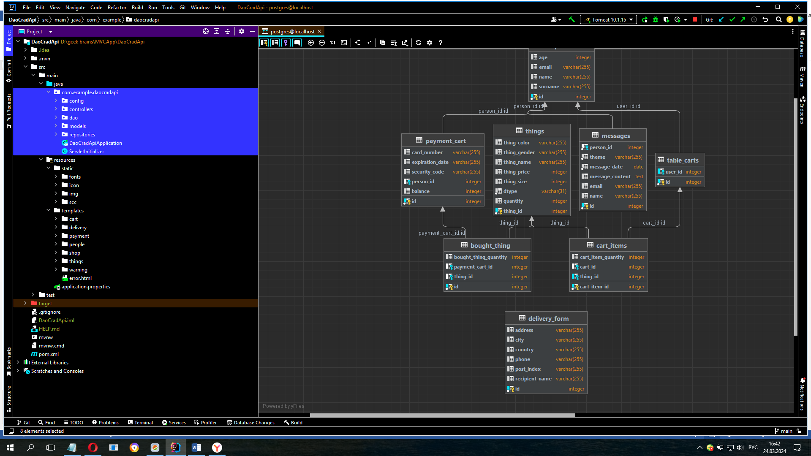

Рисунок 88. Структура проекта, выделены основная часть программы

На рисунке 88 выделена основная часть проекта где находиться основные классы, бизнес логика и конфигурационные файлы.

Далее вторая часть проекта состоит из паки resources :

В данном каталоге находятся две папки:

1. Static
2. Templates

Static - Папка Static в проекте используется для хранения статических ресурсов, таких как файлы CSS, JavaScript, изображения, шрифты, картинки и другие файлы, которые не требуют обработки сервером при запросе.

В контексте веб-разработки папка Static располагается внутри директории ресурсов проекта и доступна напрямую из браузера. Это означает, что файлы в этой папке могут быть запрошены клиентским браузером без необходимости обработки сервером.

Папка templates в проекте содержит файлы представлений (view), которые используются для формирования пользовательского интерфейса веб-приложения. В этой директории хранятся шаблоны HTML страниц, которые динамически заполняются данными из контроллеров и моделей приложения.

На рисунке 89 представлено изображение структуры проекта, где выделены папки с различными ресурсами

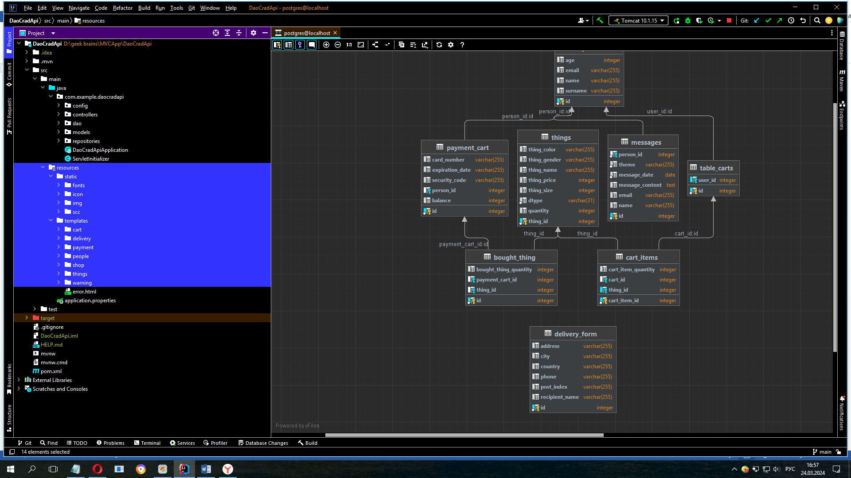

Рисунок 89. Изображение структуры проекта, где выделены папки с различными ресурсами

**ВЫВОД**

В рамках данной работы был разработан интернет-магазин спортивной одежды "Спорт-Лидер", который предоставляет пользователям удобную платформу для выбора и покупки товаров в области спорта и активного образа жизни. Проект был реализован с использованием современных технологий и лучших практик веб-разработки, что обеспечило его функциональность, надежность и привлекательность для конечных пользователей.

В ходе разработки были достигнуты следующие ключевые цели и результаты:

* Разработана полноценная веб-платформа, предоставляющая широкий ассортимент товаров и возможность удобного оформления заказа.
* Реализованы основные функциональные возможности, такие как просмотр каталога товаров, добавление товаров в корзину, оформление заказа, регистрация и аутентификация пользователей.
* Проект обеспечивает удобное взаимодействие с базой данных для хранения информации о пользователях, заказах и товарах.
* Применены современные подходы к веб-разработке, включая использование фреймворка Spring для создания веб-приложения, использование базы данных PostgreSQL для хранения данных и интеграцию с сервисами веб-карт для обеспечения удобства пользователей.

Таким образом, интернет-магазин "Спорт-Лидер" представляет собой успешный проект, который соответствует современным требованиям рынка электронной коммерции и способствует развитию активного образа жизни среди пользователей. Дальнейшее развитие проекта может включать в себя расширение ассортимента товаров, улучшение пользовательского интерфейса и внедрение дополнительных функциональных возможностей в соответствии с потребностями пользователей.

**Список литературы и ресурсов**

1. "PostgreSQL: профессиональное использование" авторов Дмитрия Старикова и Ильи Куличенко.

2. "Spring в действии" автора Крейга Уоллса

3. "Spring Framework: руководство для начинающих" автора Андрея Лескова.

4. "Паттерны проектирования" (Design Patterns) Гамма Э., Хелм Р., Джонсон Р., Влиссидес